

Chương 13

Kinh doanh thông minh và kho dữ liệu
Sau khi hoàn thành chương này, bạn sẽ có thể:
- Mô tả vai trò của kinh doanh thông minh trong việc hỗ trợ toàn diện cho các quyết định kinh doanh

- Mô tả kiến trúc, phong cách báo cáo, sự phát triển và lợi ích của kinh doanh thông minh
- Phân biệt giữa dữ liệu hoạt động và dữ liệu hỗ trợ quyết định

- Xác định mục đích, đặc điểm và các thành phần của kho dữ liệu
- Phát triển lược đồ hình sao và bông tuyết để đưa ra quyết định

- Mô tả các đặc điểm và khả năng của xử lý phân tích trực tuyến (oLAP)

- Mô tả vai trò và chức năng của phân tích dữ liệu và khai thác dữ liệu

- Giải thích cách các hàm phân tích SQL được sử dụng để hỗ trợ phân tích dữ liệu
- Xác định trực quan hóa dữ liệu và giải thích cách nó hỗ trợ kinh doanh thông minh

Xem trước

Kinh doanh thông minh (BI) là tập hợp các phương pháp hay nhất và công cụ phần mềm được phát triển để hỗ trợ việc ra quyết định nghiệp vụ trong thời đại toàn cầu hóa, thị trường mới nổi, thay đổi nhanh chóng và quy định ngày càng tăng. Độ phức tạp và phạm vi thông tin cần thiết để hỗ trợ các quyết định nghiệp vụ đã tăng lên và các cấu trúc cơ sở dữ liệu hoạt động không thể hỗ trợ tất cả các yêu cầu này. Do đó, một cơ sở lưu trữ dữ liệu mới, được gọi là kho dữ liệu, đã được phát triển. Kho dữ liệu trích xuất dữ liệu của nó từ cơ sở dữ liệu hoạt động cũng như từ các nguồn bên ngoài, cung cấp một kho dữ liệu toàn diện hơn. Ngoài ra, các cách mới để phân tích và trình bày dữ liệu hỗ trợ quyết định đã được phát triển. Xử lý phân tích trực tuyến (oLAP) cung cấp các công cụ trực quan và phân tích dữ liệu tiên tiến, bao gồm cả phân tích dữ liệu đa chiều.

Data Files and Available Formats
MS Access oracle MS SQL My SQL
MS Access oracle MS SQL My SQL
cH13_Text
✓
✓
✓
- cH13_PI
cH13_P3 cH13_P4
cH13_Saleco_DW
✓
✓
✓
✓
✓
✓
✓
✓
✓
✓
✓
✓
✓
✓
✓
✓
Data Files Available on cengagebrain.com

590 Phần 4 Khái niệm cơ sở dữ liệu nâng cao

Nhu cầu phân tích dữ liệu

các tổ chức có xu hướng phát triển và thịnh vượng khi họ hiểu rõ hơn về môi trường của mình. Hầu hết các nhà quản lý cần theo dõi các giao dịch hàng ngày để đánh giá hoạt động của doanh nghiệp. Bằng cách khai thác cơ sở dữ liệu đang hoạt động, ban quản lý có thể hiểu được cách thức hoạt động của công ty và đánh giá liệu các chiến lược hiện tại có đáp ứng các mục tiêu của tổ chức hay không. Ngoài ra, phân tích dữ liệu công ty có thể cung cấp thông tin sâu ssc về các đánh giá chiến thuật ngắn hạn và các câu hỏi chiến lược, chẳng hạn như: các chương trình khuyến mại của chúng tôi có hoạt động không? chúng ta đang kiểm soát bao nhiêu phần trăm thị trường? chúng ta có đang thu hút khách hàng mới không? các quyết định chiến thuật và chiến lược cũng được định hình bởi áp lực liên tục từ các lực lượng bên ngoài và bên trong, bao gồm toàn cầu hóa, môi trường văn hóa và luật pháp cũng như công nghệ.
các tổ chức luôn tìm kiếm lợi thế cạnh tranh thông qua phát triển sản phẩm, định vị thị trường, khuyến mãi bán hàng và dịch vụ khách hàng. Nhờ có Internet, khách hàng có nhiều thông tin hơn bao giờ hết về các sản phẩm họ muốn và mức giá mà họ sẵn sàng trả. Tiến bộ công nghệ cho phép khách hàng đặt hàng bằng điện thoại thông minh của họ khi họ đi làm vào buổi sáng. Những người ra quyết định không còn có thể đợi một vài ngày để có báo cáo; họ buộc phải đưa ra quyết định nhanh chóng nếu họ muốn duy trì tính cạnh tranh. Hàng ngày, các quảng cáo trên TV đưa ra các chính sách bảo đảm giá thấp, khớp giá ngay lập tức, v.v. Làm thế nào các công ty có thể tồn tại với tỷ suất lợi nhuận thấp hơn mà vẫn tạo ra lợi nhuận? Điều quan trọng là có dữ liệu phù hợp vào đúng thời điểm để hỗ trợ quá trình ra quyết định.
Quá trình này diễn ra ở tất cả các cấp của một tổ chức. Ví dụ, hệ thống xử lý giao dịch, dựa trên cơ sở dữ liệu hoạt động, được điều chỉnh để phục vụ nhu cầu thông tin của những người xử lý hàng tồn kho ngắn hạn, các khoản phải trả và mua hàng.
các nhà quản lý cấp trung, tổng giám đốc, phó chủ tịch và chủ tịch tập trung vào việc ra quyết định chiến thuật và chiến thuật. Những nhà quản lý đó yêu cầu thông tin tóm tắt được thiết kế để giúp họ đưa ra quyết định trong một môi trường kinh doanh phức tạp.
các công ty và nhà cung cấp phần mềm đã giải quyết các nhu cầu hỗ trợ quyết định đa cấp này bằng cách tạo ra các ứng dụng tự quản cho các nhóm người dùng cụ thể, chẳng hạn như những người trong lĩnh vực tài chính, quản lý khách hàng, nhân sự và hỗ trợ sản phẩm. các ứng dụng cũng được điều chỉnh cho các ngành khác nhau như giáo dục, bán lẻ, chăm sóc sức khỏe và tài chính.
cách tiếp cận này hoạt động tốt trong một thời gian, nhưng những thay đổi trong thế giới kinh doanh, chẳng hạn như toàn cầu hóa, mở rộng thị trường, sáp nhập và mua lại, tăng cường quy định và công nghệ mới, đòi hỏi những cách thức mới để tích hợp và quản lý hỗ trợ ra quyết định giữa các cấp, ngành và vị trí địa lý. địa điểm. Khung hỗ trợ quyết định tích hợp và toàn diện hơn này trong các tổ chức được gọi là kinh doanh thông minh.

Kinh doanh thông minh
Kinh doanh thông minh (BI) là một thuật ngữ mô tả một bộ công cụ và quy trình toàn diện, gắn kết và tích hợp được sử dụng để thu thập, thu thập, tích hợp, lưu trữ và phân tích dữ liệu với mục đích tạo và trình bày thông tin để hỗ trợ quá trình ra quyết định kinh doanh. Trí thông minh này dựa trên việc học hỏi và hiểu biết thực tế về môi trường kinh doanh. BI là một khuôn khổ cho phép doanh nghiệp chuyển đổi dữ liệu thành thông tin, thông tin thành kiến thức và kiến thức thành trí tuệ. BI có khả năng ảnh hưởng tích cực đến văn hóa của công ty bằng cách tạo ra sự cải thiện liên tục về hiệu suất kinh doanh thông qua hỗ trợ ra quyết định tích cực ở tất cả các cấp trong một tổ chức.
kinh doanh thông minh (BI) Một cách toàn diện, gắn kết và tập hợp các công cụ và quy trình được sử dụng để nắm bắt, thu thập, tích hợp, lưu trữ và phân tích dữ liệu với mục đích tạo ra và trình bày thông tin để hỗ trợ việc ra quyết định kinh doanh.

1 Năm 1989, khi làm việc tại Gartner, Inc., Howard Dresner đã phổ biến BI như một thuật ngữ chung để mô tả một tập hợp các khái niệm và phương pháp nhằm cải thiện việc ra quyết định kinh doanh bằng cách sử dụng các hệ thống hỗ trợ dựa trên thực tế (www.computerworld.com/s/article/266298/BI_at_age_17).

Chương 13 Kinh doanh thông minh và kho dữ liệu 591

Thông tin chi tiết về doanh nghiệp này trao quyền cho người dùng đưa ra quyết định đúng đắn dựa trên kiến thức tích lũy được về doanh nghiệp.
Những người áp dụng ban đầu của BI là các ngành có khối lượng lớn như dịch vụ tài chính, bảo hiểm và các công ty chăm sóc sức khỏe. Khi công nghệ BI phát triển, việc sử dụng nó lan sang các ngành khác như viễn thông, bán lẻ/bán hàng, sản xuất, truyền thông, chính phủ và thậm chí cả giáo dục. Bảng 13.1 liệt kê một số công ty đã triển khai các công cụ BI và cho biết các công cụ này đã mang lại lợi ích như thế nào cho các công ty. Bạn sẽ tìm hiểu về những công cụ này ở phần sau của chương.

BẢNG 13.1

GIẢI QUYẾT VẤN ĐỀ VÀ NÂNG CẤP BẰNG CÔNG CỤ BI

CÔNG TY | VẤN ĐỀ | LỢI ÍCH
- cici's Enterprises chuỗi cửa hàng bánh pizza lớn thứ tám tại Hoa Kỳ; điều hành 650 nhà hàng pizza ở 30 bang Nguồn: cognos corp. www.cognos.com | - Truy cập thông tin cồng kềnh và tốn thời gian  - cần tăng độ chính xác trong việc lập ngân sách tiếp thị  - cần một cách dễ dàng, đáng tin cậy và hiệu quả để truy cập dữ liệu hàng ngày | - cung cấp ngân sách chính xác, kịp thời trong thời gian ngắn hơn  - cung cấp cho các nhà phân tích quyền truy cập vào dữ liệu cho mục đích ra quyết định  - Nhận được cái nhìn sâu sắc về hiệu suất sản phẩm theo cửa hàng để giảm lãng phí và tăng lợi nhuận
- NASDAQ  - Tổ chức giao dịch thị trường chứng khoán điện tử lớn nhất Hoa Kỳ Nguồn: oracle corp. www.oracle.com | - Không có khả năng cung cấp thời gian thực, truy vấn đặc biệt và báo cáo tiêu chuẩn cho giám đốc điều hành, nhà phân tích kinh doanh và những người dùng khác  - chi phí lưu trữ quá cao cho nhiều terabyte dữ liệu | - Giảm chi phí lưu trữ bằng cách chuyển sang giải pháp lưu trữ nhiều tầng  - Đã triển khai trung tâm kho dữ liệu mới với sự hỗ trợ cho truy vấn và báo cáo đặc biệt cũng như khả năng truy cập dữ liệu gần thời gian thực cho người dùng cuối
- Pfizer  - công ty dược phẩm toàn cầu  - Nguồn: oracle corp.www.oracle.com | - cần một cách để kiểm soát chi phí và điều chỉnh theo các điều kiện thị trường khó khăn hơn, cạnh tranh quốc tế và các quy định ngày càng tăng của chính phủ  - • cần khả năng phân tích tốt hơn và mô hình ra quyết định linh hoạt | - Khả năng lấy và tích hợp dữ liệu tài chính từ nhiều nguồn một cách đáng tin cậy  - Phân tích tài chính hợp lý, dựa trên tiêu chuẩn để cải thiện quy trình dự báo  - Ra quyết định nhanh hơn và thông minh hơn cho việc xây dựng chiến lược kinh doanh
- Swisscom nhà cung cấp viễn thông hàng đầu của Thụy Sĩ  - Nguồn: Microsoft corp.www.microsoft.com | - cần một công cụ giúp nhân viên giám sát việc tuân thủ ở cấp độ dịch vụ  - có quy trình tốn thời gian để tạo báo cáo hiệu suất  - cần một cách để tích hợp dữ liệu từ 200 hệ thống khác nhau | - Khả năng giám sát hiệu suất bằng công nghệ bảng điều khiển  - Truy cập nhanh chóng và dễ dàng vào dữ liệu hiệu suất thời gian thực  - Nhà quản lý kiểm soát chặt chẽ và tốt hơn về chi phí

Việc triển khai BI trong một tổ chức bao gồm việc thu thập không chỉ dữ liệu kinh doanh bên trong và bên ngoài mà còn cả Siêu dữ liệu hoặc kiến thức về dữ liệu. Trên thực tế, BI là một đề xuất phức tạp đòi hỏi Sự hiểu biết Sâu Sắc và Sự liên kết của các quy trình kinh
doanh, dữ liệu kinh doanh và nhu cầu thông tin của người dùng ở tất cả các cấp trong một tổ chức. (Xem Phụ lục o, các yếu tố triển khai kho dữ liệu.)
Bản thân BI không phải là một Sản phẩm, mà là một khuôn khổ các khái niệm, thực hành, công cụ và công nghệ giúp doanh nghiệp hiểu rõ hơn về các năng lực cốt lõi của mình, cung cấp những
bức ảnh chụp nhanh về tình hình công ty và xác định các cơ hội chính để tạo ra lợi thế cạnh tranh.
Nói chung, BI cung cấp một khuôn khổ để:

      - Thu thập và lưu trữ dữ liệu hoạt động
      - Tổng hợp dữ liệu hoạt động thành dữ liệu hỗ trợ quyết định • Phân tích dữ liệu hỗ trợ quyết định để tạo ra thông tin
      - Trình bày thông tin đó cho người dùng cuối để hỗ trợ các quyết định kinh doanh

592 Phần 4 Khái niệm cơ sở dữ liệu nâng cao

- Đưa ra các quyết định kinh nghiệp vụ, từ đó tạo ra nhiều dữ liệu hơn để thu thập, lưu trữ,
v.v. (khởi động lại quy trình)
- Giám sát kết quả để đánh giá kết quả của các quyết định kinh doanh, một lần nữa cung cấp thêm dữ liệu để thu thập, lưu trữ, v.v.
- Dự đoán các hành vi và kết quả trong tương lai với độ chính xác cao
các điểm trước thể hiện cái nhìn toàn hệ thống về luồng dữ liệu, quy trình và kết quả trong khuôn khổ BI. Trong thực tế, điểm đầu tiên, thu thập và lưu trữ dữ liệu hoạt động, không thuộc phạm vi của hệ thống BI; đúng hơn, nó là chức năng của một hệ thống hoạt động. Tuy nhiên, hệ thống BI sẽ sử dụng dữ liệu hoạt động làm nguyên liệu đầu vào để lấy thông tin từ đó. Phần còn lại của các quá trình và kết quả được giải thích ở các điểm trước đều hướng tới việc tạo ra kiến thức và chúng là trọng tâm của hệ thống BI. Trong phần sau, bạn sẽ tìm hiểu về kiến trúc BI cơ bản.
13-2a Mô hình kinh doanh thông minh
BI bao gồm một loạt các công nghệ và ứng dụng để quản lý toàn bộ vòng đời dữ liệu từ thu thập đến lưu trữ, chuyển đổi, tích hợp, trình bày, phân tích, giám sát nhập và lưu trữ. chức năng BI có phạm vi từ thu thập và chuyển đổi dữ liệu đơn giản đến phân tích và trình bày dữ liệu rất phức tạp. Kiến trúc BI bao gồm từ các hệ thống một nhà cung cấp được tích hợp cao đến các môi trường đa động lực được tích hợp lỏng lẻo.
Tuy nhiên, một số chức năng phổ biến được mong đợi trong hầu hết các triển khai BI.
Giống như bất kỳ cơ sở hạ tầng cNTT quan trọng nào của doanh nghiệp, kiến trúc BI bao gồm nhiều phần được kết nối với nhau: con người, quy trình, dữ liệu và công nghệ làm việc cùng nhau để tạo điều kiện thuận lợi và nâng cao khả năng quản lý và điều hành của doanh nghiệp. Hình 13.1 mô tả cách tất cả các thành phần này phù hợp với nhau trong khuôn khổ BI.
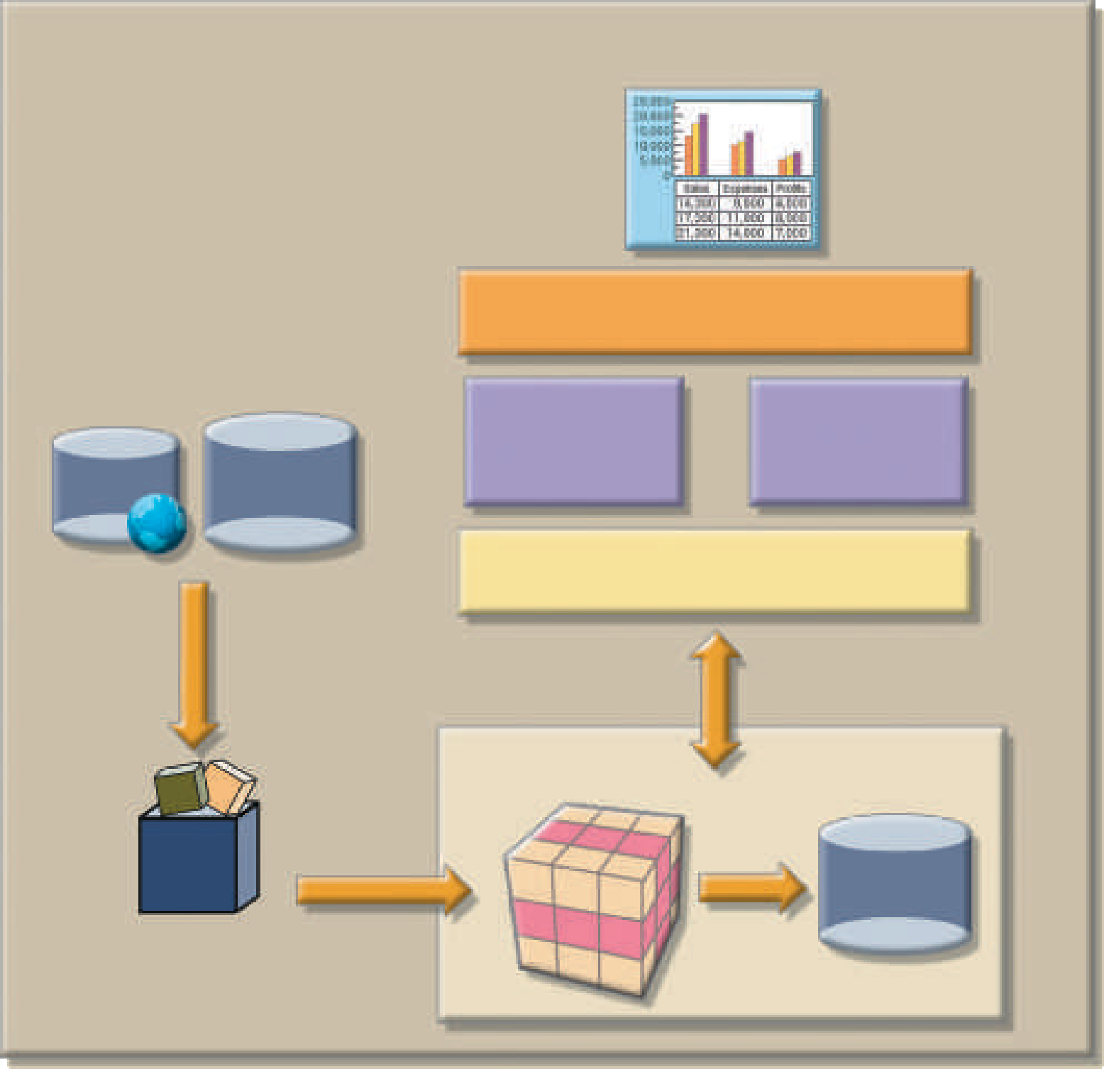
Quản trị
Chợ duejx
ETL
Trích xuất, chuyển đổi và vận chuyển
Quản lý
Kho dữ liệu
Kho dữ liệu
Truy vấn & báo cáo
Phân tích dữ liệu
Giám sát và thông báo

Trực quan hóa dữ liệu
Dữ liệu ngoài Dữ liệu hoạt động
Quy trình
Mô hình kinh doanh thông minh
Người
FIGURE 13.1 MÔ HÌNH BI

Chương 13 Kinh doanh thông minh và kho dữ liệu 593

Khung BI chung được mô tả trong Hình 13.1 có sáu thành phần cơ bản bao gồm các chức năng cần thiết trên hầu hết các hệ thống BI thế hệ hiện tại. Bạn sẽ tìm hiểu thêm về các thành phần này ở phần sau của chương này và các chương trong tương lai. các thành phần được mô tả ngắn gọn trong Bảng 13.2.

BẢNG 13.2

NHỮNG THÀNH PHẦN CĂN BẢN CỦA KINH DOANH THÔNG MINH

THÀNH PHẦN | CHI TIẾT
công cụ ETL | các công cụ trích xuất, chuyển đổi và tải dữ liệu (ETL) thu thập, lọc, tích hợp và tổng hợp dữ liệu bên trong và bên ngoài để lưu vào kho lưu trữ dữ liệu được tối ưu hóa để hỗ trợ ra quyết định.
Kho dữ liệu | Kho dữ liệu được tối ưu hóa để hỗ trợ quyết định và thường được đại diện bởi kho dữ liệu hoặc siêu thị dữ liệu. Dữ liệu được lưu trữ trong các cấu trúc được tối ưu hóa để phân tích dữ liệu và tốc độ truy vấn.
Truy vấn và báo cáo | Thành phần này thực hiện lựa chọn và truy xuất dữ liệu, và nó được sử dụng bởi nhà phân tích dữ liệu để tạo các truy vấn truy cập cơ sở dữ liệu và tạo các báo cáo cần thiết.
Trực quan hóa dữ liệu | Thành phần này trình bày dữ liệu cho người dùng cuối theo nhiều cách có ý nghĩa và sáng tạo. công cụ này giúp người dùng cuối chọn định dạng bản trình bày phù hợp nhất, chẳng hạn như báo cáo tóm tắt, bản đồ, biểu đồ hình tròn hoặc thanh, biểu đồ hỗn hợp và bảng điều khiển tĩnh hoặc tương tác.
Giám sát dữ liệu và thông báo | Thành phần này cho phép giám sát thời gian thực các hoạt động kinh doanh. Hệ thống BI sẽ trình bày thông tin ngắn gọn trong một tích hợp duy nhất lượt xem. chế độ xem tích hợp này có thể bao gồm các số liệu cụ thể về hiệu suất hệ thống hoặc các hoạt động, chẳng hạn như số lượng đơn đặt hàng đã đặt trong bốn giờ qua, số lượng khách hàng phàn nàn về sản phẩm theo tháng, và tổng doanh thu theo khu vực. cảnh báo có thể được đặt trên một số liệu nhất định; khi giá trị của chỉ số thấp hơn hoặc cao hơn đường cơ sở nhất định, hệ thống sẽ thực hiện một hành động nhất định, chẳng hạn như gửi email cho người quản lý tầng cửa hàng, trình bày cảnh báo trực quan hoặc bắt đầu một ứng dụng.
Phân tích dữ liệu | Thành phần này thực hiện các tác vụ phân tích dữ liệu và khai thác dữ liệu sử dụng dữ liệu trong kho lưu trữ dữ liệu. công cụ này khuyên người dùng nên công cụ phân tích dữ liệu nào để chọn và cách xây dựng mô hình dữ liệu kinh doanh. Mô hình kinh doanh được tạo ra bởi các thuật toán xác định và nâng cao hiểu biết về các tình huống và vấn đề kinh doanh.

Mỗi thành phần BI được trình bày trong Bảng 13.2 đã tạo ra một thị trường phát triển nhanh chóng cho các công cụ chuyên dụng. Nhờ tiến bộ công nghệ, các thành phần có thể tương tác với các thành phần khác để tạo thành một kiến trúc mở thực sự. Trên thực tế, bạn có thể tích hợp nhiều công cụ từ các nhà cung cấp khác nhau vào một khung BI duy nhất. Bảng 13.3 cho thấy một mẫu các công cụ BI phổ biến và các nhà cung cấp.
extraction, transformation, and loading (ETL)
Trong môi trường kho dữ liệu, các quy trình tích hợp để lấy dữ liệu từ các nguồn ban đầu vào kho dữ liệu. ETL bao gồm truy xuất dữ liệu từ các nguồn dữ liệu gốc (trích xuất), thao tác dữ liệu thành một dạng thích hợp (chuyển đổi) và lưu trữ dữ liệu
trong kho dữ liệu (đang tải).

594 Phần 4 Khái niệm cơ sở dữ liệu nâng cao

BẢNG 13.3

VÍ DỤ VỀ CÔNG CỤ BI
CÔNG CỤ | MÔ TẢ | VÍ DỤ
Trang tổng quan và giám sát hoạt động kinh doanh | Trang tổng quan sử dụng các công nghệ dựa trên web để trình bày thông tin hoặc chỉ số hiệu suất kinh doanh chính trong một chế độ xem tích hợp duy nhất, thường sử dụng đồ họa rõ ràng, ngắn gọn và dễ hiểu. | Salesforce IBM/cognos Businessobjects Information Builders iDashboards Tableau
Cổng thông tin | các cổng thông tin cung cấp một điểm vào duy nhất, thống nhất để phân phối thông tin. cổng thông tin là công nghệ dựa trên web sử dụng trình duyệt web để tích hợp dữ liệu từ nhiều nguồn vào một trang web. Nhiều loại chức năng BI khác nhau có thể được truy cập thông qua một cổng thông tin. | oracle Portal Actuate Microsoft SAP
Công cụ phân tích dữ liệu và báo cáo | các công cụ nâng cao này được sử dụng để truy vấn nhiều nguồn dữ liệu đa dạng để tạo báo cáo tích hợp. | Microsoft Reporting Services MicroStrategy SAS WebReportStudio
Công cụ khai thác dữ liệu | Những công cụ này cung cấp phân tích thống kê nâng cao để khám phá các vấn đề và cơ hội ẩn trong dữ liệu kinh doanh. | SAP  Teradata MicroStrategy  MS Analytics Services
Kho dữ liệu | Kho dữ liệu là nền tảng của cơ sở hạ tầng BI. Dữ liệu được thu thập từ hệ thống sản xuất và được đặt trong DW trên cơ sở gần như thời gian thực. BI cung cấp khả năng tích hợp dữ liệu trên toàn công ty và khả năng phản hồi các vấn đề kinh doanh một cách kịp thời. | Microsoft oracle IBM/cognos Teradata
Công cụ OLAP | Xử lý phân tích trực tuyến cung cấp phân tích dữ liệu đa chiều. | IBM/cognos Businessobjects oracle Microsoft
Trực quan hóa dữ liệu | Những công cụ này cung cấp các kỹ thuật và phân tích trực quan nâng cao để nâng cao hiểu biết và tạo thêm thông tin chi tiết về dữ liệu kinh doanh cũng như ý nghĩa thực sự của nó. | Dundas Tableau QlikView Actuate  Microsoft PowerBI

Bảng điều khiển
Trong kinh doanh thông minh, một hệ thống dựa trên web trình bày các chỉ số hoặc thông tin về hiệu suất kinh doanh chính trong một chế độ xem tích hợp, duy nhất với đồ họa rõ ràng và ngắn gọn.
cổng thông tin
Về mặt kinh doanh thông minh, một điểm đầu vào thống nhất, duy nhất để phân phối thông tin.

Chương 13 Kinh doanh thông minh và kho dữ liệu 595

.Như được mô tả trong Hình 13.1, BI tích hợp con người và quy trình sử dụng công nghệ ở tất cả các cấp của tổ chức. Một chiến lược BI hợp lý làm tăng giá trị cho tổ chức bằng cách cung cấp dữ liệu phù hợp, ở định dạng phù hợp, cho đúng người, vào đúng thời điểm. Giá trị đó có được từ cách người dùng cuối áp dụng thông tin đó trong các hoạt động hàng ngày của họ và đặc biệt là trong việc ra quyết định kinh doanh hàng ngày của họ.
Trọng tâm của các hệ thống thông tin truyền thống là tự động hóa hoạt động và báo cáo; ngược lại, các công cụ BI tập trung vào việc sử dụng thông tin một cách chiến lược và chiến thuật.
Để đạt được mục tiêu này, BI nhận ra rằng chỉ công nghệ là không đủ. Do đó, BI sử dụng sự sắp xếp các phương pháp quản lý tốt nhất để quản lý dữ liệu như một tài sản của công ty.
Một trong những phát triển gần đây nhất trong lĩnh vực này là việc sử dụng các kỹ thuật quản lý dữ liệu tổng thể. Quản lý dữ liệu tổng thể (MDM) là một tập hợp các khái niệm, kỹ thuật và quy trình để xác định, định nghĩa và quản lý thích hợp các yếu tố dữ liệu trong một tổ chức. Mục tiêu chính của MDM là cung cấp định nghĩa toàn diện và nhất quán về tất cả dữ liệu trong một tổ chức. MDM đảm bảo rằng tất cả các nguồn lực của công ty (con người, quy trình và hệ thống cNTT) làm việc với dữ liệu đều có quan điểm đồng nhất và nhất quán về dữ liệu của công ty.

Một lợi ích bổ sung của cách tiếp cận tỉ mỉ này đối với việc quản lý dữ liệu và ra quyết định là nó cung cấp một khuôn khổ cho quản trị kinh doanh. Quản trị là một phương pháp hoặc quy trình của chính phủ. Trong trường hợp này, BI cung cấp một phương pháp để kiểm soát và giám sát tình trạng kinh doanh và để đưa ra quyết định nhất quán. Hơn nữa, việc quản trị như vậy tạo ra trách nhiệm giải trình cho các quyết định kinh doanh. Trong thời đại kinh doanh phát triển như vũ bão hiện nay, trách nhiệm giải trình ngày càng quan trọng. Nếu việc quản trị đóng vai trò then chốt đối với hoạt động kinh doanh vài năm trước, các cuộc khủng hoảng do Enron, Worldcom, Arthur Andersen gây ra và cuộc khủng hoảng tài chính năm 2008 có thể đã tránh được.
Theo dõi sức khỏe của một doanh nghiệp là rất quan trọng để hiểu được vị trí của công ty và vị trí của nó. Để làm được điều này, BI sử dụng rộng rãi một loại chỉ số đặc biệt được gọi là các chỉ số hiệu suất chính. các chỉ số hiệu suất chính (KPI) là các phép đo số lượng hoặc dựa trên quy mô có thể định lượng được để đánh giá hiệu quả hoặc thành công của công ty trong việc đạt được các mục tiêu chiến lược và hoạt động của mình. Nhiều KPI khác nhau được sử dụng bởi các ngành khác nhau. Một số ví dụ về KPI là:
- Tổng quát. các phép đo lợi nhuận hàng năm theo ngành nghề kinh doanh, doanh số bán hàng tại cùng một cửa hàng, doanh thu của sản phẩm, số lần thu hồi sản phẩm, doanh số bán hàng theo khuyến mại và doanh số bán hàng theo nhân viên
- Tài chính. Thu nhập trên mỗi cổ phiếu, tỷ suất lợi nhuận, doanh thu trên mỗi nhân viên, tỷ lệ phần trăm doanh thu trên các khoản phải thu và tài sản trên doanh thu

- Nguồn nhân lực. Ứng viên cho cơ hội việc làm, doanh thu của nhân viên và nhân viên tuổi thọ
- Học vấn. Tỷ lệ tốt nghiệp, số sinh viên năm nhất nhập học, tỷ lệ duy trì sinh viên, tỷ lệ xuất bản và điểm đánh giá giảng dạy
KPI được xác định sau khi các mục tiêu chiến lược, chiến thuật và hoạt động chính được xác định cho một doanh nghiệp. Để gắn KPI với kế hoạch tổng thể chiến lược của một tổ chức, KPI được so sánh với mục tiêu mong muốn trong một khung thời gian cụ thể. Ví dụ: nếu bạn đang ở trong môi trường học thuật, bạn có thể quan tâm đến các cách đo lường mức độ hài lòng hoặc khả năng duy trì của sinh viên. Trong trường hợp này, một mục tiêu mẫu sẽ là tăng điểm thi cuối kỳ của học sinh tốt nghiệp trung học phổ thông vào mùa thu năm 2021. Một KPI mẫu khác là tăng tỷ lệ học sinh quay lại trường từ năm thứ nhất đến năm thứ hai từ 60 phần trăm lên 75 phần trăm vào năm 2021. Trong trường hợp này, các chỉ số hiệu suất như vậy sẽ được đo lường và giám sát trên cơ sở hàng năm và các kế hoạch để đạt được các mục tiêu đó sẽ được thiết lập.

Mặc dù BI có một vai trò quan trọng không thể nghi ngờ trong hoạt động kinh doanh hiện đại, người quản lý phải bắt đầu quá trình hỗ trợ quyết định bằng cách yêu cầu

596 Phần 4 Khái niệm cơ sở dữ liệu nâng cao

câu hỏi. Môi trường BI tồn tại để hỗ trợ người quản lý; nó không thay thế chức năng quản lý. Nếu người quản lý không đưa ra những câu hỏi thích hợp, các vấn đề sẽ không được xác định và giải quyết, và các cơ hội sẽ bị bỏ lỡ. Bất chấp sự hiện diện của BI rất mạnh mẽ, thành phần con người vẫn là trung tâm của công nghệ kinh doanh.
có một môi trường BI được triển khai tốt (con người, quy trình, công nghệ, quản lý và quản trị) giúp công ty phản ứng nhanh chóng với những thay đổi trong môi trường. Khách hàng ngày nay được kết nối nhiều hơn bao giờ hết với các khách hàng khác (hiện tại hoặc tiềm năng), các công ty và tổ chức. Trong một số ngành nhất định, phương tiện truyền thông xã hội đóng một vai trò quan trọng trong tiếp thị, nhận diện thương hiệu và phát triển. Một dòng tweet đơn giản có thể tạo ra hàng triệu đô la doanh thu mới hoặc có thể khiến công ty mất hàng triệu đô la doanh thu.
các công ty theo dõi dữ liệu truyền thông xã hội để xác định xu hướng và nhanh chóng phản ứng với các mối đe dọa hoặc cơ hội hiện tại hoặc tương lai.
các thành phần kiến trúc BI chính được minh họa trong Hình 13.1 và được giải thích thêm trong Bảng 13.2
và 13.3. Tuy nhiên, trung tâm của hệ thống BI là khả năng tạo thông tin tiên tiến và hỗ trợ quyết định. các chức năng hỗ trợ quyết định nâng cao của hệ thống BI trở nên sống động thông qua giao diện người dùng trực quan và cung cấp thông tin, đặc biệt là khả năng báo cáo của nó. Một hệ thống BI hiện đại cung cấp ba kiểu báo cáo đặc biệt:
- Báo cáo nâng cao. Hệ thống BI trình bày thông tin sâu sắc về tổ chức ở nhiều dạng trình bày khác nhau. Hơn nữa, các báo cáo cung cấp các tính năng tương tác cho phép người dùng cuối nghiên cứu dữ liệu từ nhiều quan điểm — từ dữ liệu được tóm tắt cao đến rất chi tiết. các báo cáo trình bày thông tin quan trọng có thể hành động được sử dụng để hỗ trợ việc ra quyết định.
- Giám sát và cảnh báo. sau khi quyết định được đưa ra, hệ thống BI đưa ra các cách để theo dõi kết quả của quyết định. Hệ thống BI cung cấp cho người dùng cuối các cách xác định số liệu và các chỉ số hiệu suất chính khác để đánh giá các khía cạnh khác nhau của một tổ chức. Ngoài ra, các trường hợp ngoại lệ và cảnh báo có thể được thiết lập để cảnh báo kịp thời cho người quản lý về những sai lệch hoặc các khu vực có vấn đề.
- Phân tích dữ liệu nâng cao. Hệ thống BI cung cấp các công cụ để giúp người dùng cuối khám phá các mối quan hệ, các mẫu và xu hướng ẩn trong dữ liệu của tổ chức. Những công cụ này được sử dụng để tạo ra hai loại phân tích dữ liệu: giải thích và dự đoán. Phân tích giải thích cung cấp các cách để khám phá các mối quan hệ, xu hướng và mẫu giữa các dữ liệu, trong khi phân tích dự đoán cung cấp cho người dùng cuối các cách tạo mô hình dự đoán kết quả trong tương lai.
Hiểu các thành phần kiến trúc của khung BI là bước đầu tiên để triển khai BI đúng cách trong một tổ chức. cơ sở hạ tầng BI tốt hứa hẹn nhiều lợi ích cho tổ chức, như được nêu trong phần tiếp theo.

13-2b Lợi ích kinh doanh thông minh
Như bạn đã tìm hiểu trong các phần trước, một kiến trúc BI được triển khai đúng cách có thể cung cấp một khuôn khổ để cải tiến hiệu suất liên tục và ra quyết định kinh doanh. cải thiện việc ra quyết định là mục tiêu chính của BI, nhưng BI cung cấp các lợi ích khác:
- Tích hợp kiến trúc. Giống như bất kỳ dự án cNTT nào khác, BI có tiềm năng trở thành chiếc ô tích hợp cho sự kết hợp khác nhau của các hệ thống cNTT trong một tổ chức.
- Kiến trúc này có thể hỗ trợ tất cả các loại dữ liệu do công ty tạo ra từ hoạt động đến điều hành, cũng như phần cứng đa dạng như máy tính lớn, máy chủ, máy tính để bàn, máy tính xách tay và thiết bị di động.

Chương 13 Kinh doanh thông minh và kho dữ liệu 597

- Giao diện người dùng chung để báo cáo và phân tích dữ liệu. Giao diện người dùng BI có thể cung cấp thông tin hợp nhất cập nhật từng phút bằng giao diện chung cho tất cả người dùng công ty. Bộ
phận cNTT không còn phải cung cấp nhiều tùy chọn đào tạo cho các giao diện đa dạng. Người dùng cuối được hưởng lợi từ các giao diện tương tự hoặc phổ biến trong các thiết bị khác nhau sử dụng
nhiều định dạng trình bày thông minh và sâu sắc.
- Kho dữ liệu chung hỗ trợ một phiên bản dữ liệu công ty. Trước đây, nhiều hệ thống cNTT hỗ trợ các khía cạnh khác nhau trong hoạt động của một tổ chức. Hệ thống này thu thập và lưu trữ dữ liệu trong các kho dữ liệu riêng biệt. Giữ cho dữ liệu được đồng bộ hóa và cập nhật luôn là điều khó khăn. BI cung cấp một khuôn khổ để tích hợp các dữ liệu đó trong một môi trường chung và trình bày một phiên bản dữ liệu duy nhất.
- cải thiện hoạt động của tổ chức. BI có thể mang lại lợi thế cạnh tranh trong nhiều lĩnh vực khác nhau, từ hỗ trợ khách hàng đến quy trình sản xuất. Những lợi thế như vậy có thể được phản ánh trong hiệu quả gia tăng, giảm lãng phí, tăng doanh thu, giảm doanh thu của nhân viên và khách
hàng, và quan trọng nhất là tăng lợi nhuận cho việc kinh doanh.
Để đạt được tất cả những lợi ích này cần rất nhiều nhân lực, tài chính và công nghệ, chưa kể thời gian. Lợi ích BI không đạt được trong một sớm một chiều mà là kết quả của nỗ lực tập trung trong toàn công ty và có thể mất nhiều thời gian. Trên thực tế, như bạn sẽ tìm hiểu trong phần tiếp theo, trường BI đã tự phát triển trong một thời gian dài.

c Phát triển kinh doanh thông minh
T cung cấp thông tin hữu ích cho người dùng cuối là ưu tiên hàng đầu của các hệ thống cNTT kể từ khi máy tính lớn trở thành một phần không thể thiếu của các tập đoàn. Hỗ trợ quyết định kinh doanh đã phát triển trong nhiều thập kỷ. Theo những tiến bộ của công nghệ máy tính, kinh doanh thông minh bắt đầu với các hệ thống báo cáo tập trung và phát triển thành các môi trường BI tích hợp cao ngày nay. Bảng 13.4 tóm tắt quá trình phát triển của hệ thống BI . sử dụng Bảng 13.4 làm hướng dẫn, bạn có thể theo dõi thông tin kinh doanh từ môi trường máy tính lớn đến máy tính để bàn và sau đó đến các môi trường BI di động, dựa trên đám mây, hiện tại hơn. (chương 15, Kết nối cơ sở dữ liệu và công nghệ Web, cung cấp một cuộc thảo luận chi tiết về các hệ thống dựa trên đám mây.)
Tiền thân của môi trường BI hiện đại là hệ thống cổng sup ra quyết định thế hệ đầu tiên. Hệ thống hỗ trợ ra quyết định (Dss) là sự sắp xếp các công cụ máy tính được sử dụng để hỗ trợ việc ra quyết định của người quản lý. Một Dss thường có trọng tâm và phạm vi tiếp cận hẹp hơn nhiều so với giải pháp BI. Lúc đầu, hệ thống hỗ trợ quyết định là lĩnh vực của một số nhà quản lý được lựa chọn trong một tổ chức. Theo thời gian và với sự ra đời của máy tính để bàn, các hệ thống hỗ trợ quyết định đã chuyển sang các nền tảng nhanh nhẹn hơn, chẳng hạn như máy tính tầm trung, máy chủ cao cấp, máy chủ hàng hóa, thiết bị và các dịch vụ dựa trên đám mây. sự phát triển này đã thay đổi hiệu quả phạm vi tiếp cận của các hệ thống hỗ trợ quyết định; BI không còn giới hạn trong một nhóm nhỏ các nhà quản lý cấp cao nhất được đào tạo về eling mod thống kê. Thay vào đó, BI hiện có sẵn cho tất cả người dùng trong một tổ chức, từ người quản lý tuyến đến cửa hàng cho đến các đại lý di động tại hiện trường.
Bạn cũng có thể sử dụng Bảng 13.4 để theo dõi sự phát triển của các phong cách phổ biến thông tin
được sử dụng trong kinh doanh thông minh.
- Bắt đầu từ cuối những năm 1970, nhu cầu phân phối thông tin được đáp ứng bằng các báo cáo tập trung hóa chạy trên máy tính lớn, máy tính mini hoặc môi trường máy chủ trung tâm.
các báo cáo như vậy đã được xác định trước và mất nhiều thời gian để xử lý.

598 Phần 4 Khái niệm cơ sở dữ liệu nâng cao

BẢNG 13.4

QUÁ TRÌNH PHÁT TRIỂN BI

HỆ THỐNG | NGUỒN DỮ LIỆU | QUÁ TRÌNH TRICH XUẤT TỔNG HỢP DỮ LIỆU | LƯU TRỮ DỮ LIỆU | CÔNG CỤ TRUY VẤN | CÔNG CỤ TRÌNH BÀY
Xử lý giao dịch trực tuyến dựa trên máy tính lớn truyền thống (OLTP) | Dữ liệu hoạt động | Không có  Báo cáo đọc và tóm tắt dữ liệu trực tiếp từ dữ liệu hoạt động | Không có  Tập tin tạm thời cho việc báo cáo | Rất sơ khai  Định dạng báo cáo xác định trước  Sắp xếp cơ bản, tính tổng và trung bình | Rất cơ bản  Điều khiển bằng menu, báo cáo xác định trước, chỉ có văn bản và chữ số
Hệ thống thông tin quản lý (MIS) | Dữ liệu hoạt động | Trích xuất và tổng hợp cơ bản  Đọc, lọc và tóm tắt dữ liệu hoạt động vào kho dữ liệu trung gian | Dữ liệu tổng hợp nhẹ trong hệ quản trị csdl | Như trên và thêm một vài báo cáo SQL đặc biệt | Tương tự như trên, ngoài một số định nghĩa báo cáo cột đặc biệt
Hệ thống hỗ trợ quyết định của bộ phận thế hệ thứ nhất (DSS) | Dữ liệu hoạt động  Dữ liệu bên ngoài | Quá trình khai thác và tích hợp dữ liệu điền vào kho dữ liệu DSS  Chạy định kỳ | Tạo cơ sở dữ liệu hệ thống hỗ trợ ra quyết định đầu tiên  Thường là hệ quản trị cơ sở dữ liệu | Công cụ truy vấn với một số khả năng phân tích và các báo cáo được xác định trước | kiểu bảng tính  Các công cụ trình bày nâng cao với khả năng vẽ đồ thị và đồ họa
BI thế hệ đầu | Dữ liệu hoat động | Khai thác và tích hợp dữ liệu nâng cao  Truy cập các nguồn dữ liệu đa dạng, bộ lọc, tập hợp, phân loại, lên lịch và giải quyết xung đột | Công nghệ RDBMS kho dữ liệu được tối ưu hóa cho mục đích truy vấn  Giản đồ hình sao | Giống như trên | Tương tự như trên Các công cụ trình bày đa chiều với khả năng xem chi tiết
 | Dữ liệu bên ngoài
Xử lý phân tích trực tuyến BI thế hệ thứ hai | Giông như trên | Giống như trên | Kho dữ liệu lưu trữ dữ liệu trong các khối MDBMS với nhiều chiều | Hộ trợ phân tích dữ liệu cho người dùng | Tương tự như trên, nhưng sử dụng hình khối và ma trận nhiều chiều; giới hạn bởi kích thước khối  bảng điều khiển  bảng điểm  Cổng thông tin
Thế hệ thứ ba Di động, dựa trên đám mây và Dữ liệu lớn | Giống như trên  Bao gồm mạng xã hội và dữ liệu do máy tạo ra | Giống như trên  Dựa vào đám mây | Giống như trên  Cơ sở dữ liệu No-SQL | Phân tích nâng cao  Tương tác đặc biệt linh hoạt thông qua trực quan hóa dữ liệu | Điện thoại thông minh và máy tính bảng

Chương 13 Kinh doanh thông minh và kho dữ liệu 599

- Với sự ra đời của máy tính để bàn vào những năm 1980, một kiểu phân phối thông tin mới, bảng tính, đã nổi lên như một định dạng thống trị cho các hệ thống hỗ trợ ra quyết định. Trong môi trường này, người quản lý tải xuống thông tin từ các kho dữ liệu tập trung và thao tác dữ liệu trong bảng tính trên máy tính để bàn.
- Khi việc sử dụng các bảng tính tăng lên, các bộ phận cNTT đã cố gắng quản lý luồng dữ liệu theo cách chính thức hơn bằng cách sử dụng các hệ thống báo cáo doanh nghiệp. các hệ thống này được phát triển vào đầu những năm 1990 và về cơ bản tích hợp tất cả dữ liệu vào một ô cNTT bắt đầu với
Dss thế hệ đầu tiên. các hệ thống vẫn sử dụng các tính năng giống như bảng tính mà người dùng cuối đã quen thuộc.
- Khi Dss được thành lập, sự phát triển của trí tuệ kinh doanh đã phát triển mạnh mẽ với sự ra đời của kho dữ liệu và hệ thống xử lý phân tích trực tuyến (oLAP) vào giữa những năm 1990.
- Những thay đổi nhanh chóng trong công nghệ thông tin và cuộc cách mạng Internet đã dẫn đến sự ra
đời của các hệ thống BI tiên tiến như bảng điều khiển dựa trên web vào đầu và giữa những năm 2000 và BI di động vào cuối thập kỷ này. Với BI di động, người dùng cuối truy cập các báo cáo BI thông
qua các ứng dụng gốc chạy trên thiết bị di động, chẳng hạn như điện thoại thông minh hoặc máy tính bảng.
- Gần đây, cuộc cách mạng truyền thông xã hội đã tạo ra một lượng lớn dữ liệu. Đồng thời, dữ liệu do cảm biến tạo ra đang được thu thập và lưu trữ. các công ty đang sử dụng phân tích Dữ liệu lớn và
trực quan hóa dữ liệu để tận dụng dữ liệu đó và có được thông tin quan trọng nếu không có sẵn cho họ.

Hình 13.2 Sự phát triển của hình thức phổ biến thông tin BI.

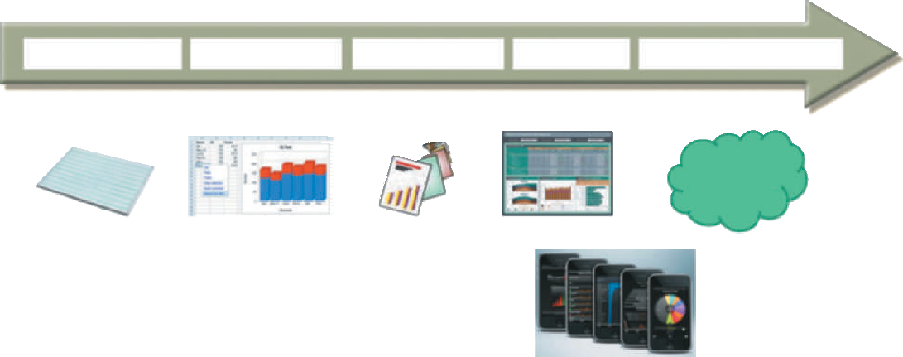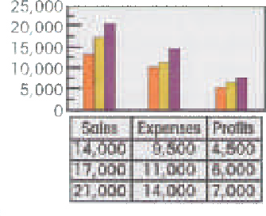
© Antun Hirsman/Shutterstock.com
Mobile BI
oLAP
Phân tích dữ liệu lớn/Hadoop
/NoSQL/Trực quan hóa dữ liệu
Trang tổng quan
Báo cáo doanh nghiệp
Bảng tính
báo cáo tập trung
2010s - Present
2000s
1990s
1980s
1970s
HÌNH 13.2 SỰ PHÁT TRIỂN CỦA CÁC HÌNH THỨC PHỔ BIẾN THÔNG TIN BI

600 Phần 4 Khái niệm cơ sở dữ liệu nâng cao

Ghi chú

Môi trường OLAP được đề cập trong phần 13-6 của chương này.

Công nghệ BI di động sẵn sàng có tác động đáng kể đến cách thức phổ biến và xử lý thông tin BI. Nếu số lượng sinh viên sử dụng điện thoại thông minh để liên lạc với bạn bè, cập nhật trạng thái Facebook của họ và gửi tweet trên Twitter là bất kỳ dấu hiệu nào, thì bạn có thể mong đợi thế hệ người tiêu dùng và người lao động tiếp theo sẽ có tính di động cao. Do đó, các tập đoàn hàng đầu đang bắt đầu thúc đẩy việc ra quyết định cho các đại lý trong lĩnh vực này để tạo điều kiện thuận lợi cho các mối quan hệ khách hàng, bán hàng và đặt hàng cũng như hỗ trợ sản phẩm.
Những công nghệ di động như vậy có tính di động và tương tác cao đến mức một số người dùng gọi chúng là công nghệ “phá vỡ”.
công nghệ thông tin BI đã phát triển từ phong cách báo cáo tập trung sang phong cách phân tích BI di động và Dữ liệu lớn trong khoảng thời gian chỉ vài năm. Tốc độ thay đổi công nghệ không chậm lại; ngược lại, những tiến bộ về công nghệ đang đẩy nhanh việc áp dụng BI lên các cấp độ mới. Phần tiếp theo minh họa một số xu hướng công nghệ BI.

13-2d Xu hướng công nghệ kinh doanh thông minh
Một số tiến bộ công nghệ đang thúc đẩy sự phát triển của các công nghệ thông minh kinh doanh. Những tiến bộ này tạo ra các thế hệ sản phẩm và dịch vụ giá cả phải chăng hơn, nhanh hơn và dễ sử dụng hơn. Đổi lại, các sản phẩm và dịch vụ như vậy mở ra thị trường mới và đóng vai trò là động lực thúc đẩy việc áp dụng ngày càng nhiều các công nghệ thông minh kinh doanh trong các tổ chức. Một số xu hướng công nghệ đáng chú ý hơn là:
- cải tiến lưu trữ dữ liệu. các công nghệ lưu trữ dữ liệu mới hơn, chẳng hạn như ổ đĩa trạng thái rắn (ssD) và ổ Đính kèm công nghệ Tiên tiến Nối tiếp (sATA), mang lại hiệu suất cao hơn và dung lượng lớn hơn giúp lưu trữ dữ liệu nhanh hơn và giá cả phải chăng hơn. Hiện tại, bạn có thể mua các ổ đĩa đơn có dung lượng gần 10 terabyte.
- Thiết bị thông minh kinh doanh. các nhà cung cấp hiện cung cấp các thiết bị plug-and-play được tối ưu hóa cho kho dữ liệu và các ứng dụng BI. Những thiết bị mới này cung cấp tỷ lệ hiệu suất giá cả được cải thiện, quản trị đơn giản hơn, cài đặt nhanh chóng, khả năng mở
rộng và tích hợp nhanh. Một số nhà cung cấp này bao gồm IBM, Netezza, EMc Greenplum và Teradata Aster.
- Kinh doanh thông minh như một dịch vụ. các nhà cung cấp hiện cung cấp kho dữ liệu và BI như một dịch vụ. các dịch vụ dựa trên đám mây này cho phép bất kỳ công ty nào phát triển nhanh chóng kho dữ liệu lưu trữ mà không cần phần cứng, phần mềm hoặc nhân sự bổ sung. các dịch vụ đóng gói sẵn này cung cấp các mô hình “trả tiền khi sử dụng” cho các ngành và mối quan hệ năng lực cụ thể và chúng tạo cơ hội cho các tổ chức thử nghiệm thí điểm một dự án BI mà không phải chịu các cam kết lớn về thời gian hoặc chi phí. Ví dụ: các dịch vụ như vậy được cung cấp bởi IBM, oracle, Microsoft, Teradata, Microstrategy và sAP.
- Phân tích dữ liệu lớn. Hiện tượng Dữ liệu lớn đang tạo ra một thị trường mới cho phân ly dữ liệu. các tổ chức đang chuyển sang sử dụng mạng xã hội như một nguồn thông tin và kiến thức mới để đạt được lợi thế cạnh tranh.
- Phân tích cá nhân. oLAP mang phân tích dữ liệu đến màn hình của mọi người dùng cuối trong một tổ chức. Mobile BI đang mở rộng việc ra quyết định kinh doanh bên ngoài các bức tường

Chương 13 Kinh doanh thông minh và kho dữ liệu 601

- chiều. Dữ liệu hoạt động tập trung vào việc đại diện cho các giao dịch riêng lẻ hơn là tác động của các giao dịch theo thời gian. Ngược lại, các nhà phân tích dữ liệu có xu hướng bao gồm nhiều thứ nguyên dữ liệu và quan tâm đến cách dữ liệu liên quan đến các thứ nguyên đó. Ví dụ: một nhà phân tích có thể muốn biết sản phẩm X hoạt động như thế nào so với sản phẩm Z trong sáu tháng qua theo khu vực, tiểu bang, thành phố, cửa hàng và khách hàng.
Trong trường hợp đó, cả địa điểm và thời gian đều là một phần của bức tranh.
Hình 13.3 cho thấy cách dữ liệu hỗ trợ quyết định có thể được kiểm tra từ nhiều thứ nguyên như sản phẩm, khu vực và năm, sử dụng nhiều bộ lọc để tạo ra từng thứ nguyên. Khả năng phân tích, trích xuất và trình bày thông tin theo những cách có ý nghĩa là một trong những điểm khác biệt giữa dữ liệu hỗ trợ quyết định và dữ liệu hoạt động giao dịch tại một thời điểm.

Dữ liệu hỗ trợ quyết định
Mặc dù BI được sử dụng ở cấp quản lý chiến lược và chiến thuật trong các tổ chức, nhưng hiệu quả của nó phụ thuộc vào chất lượng dữ liệu được thu thập ở cấp độ vận hành. Tuy nhiên, dữ liệu hoạt động hiếm khi phù hợp với các nhiệm vụ hỗ trợ quyết định. Sự khác biệt giữa dữ liệu vận hành và dữ liệu hỗ trợ ra quyết định sẽ được xem xét trong phần tiếp theo.

13-3a Dữ liệu Hoạt động so với Dữ liệu Hỗ trợ Quyết định
Dữ liệu hoạt động và dữ liệu hỗ trợ quyết định phục vụ các mục đích khác nhau. Do đó, không ngạc nhiên khi biết rằng định dạng và cấu trúc của chúng khác nhau. Hầu hết dữ liệu vận hành được lưu trữ trong cơ sở dữ liệu quan hệ trong đó các cấu trúc (bảng) có xu hướng được chuẩn hóa cao. Lưu trữ dữ liệu vận hành được tối ưu hóa để hỗ trợ các giao dịch đại diện cho các hoạt động hàng ngày. Ví dụ, mỗi khi một mặt hàng được bán, nó phải được hạch toán. Dữ liệu khách hàng, dữ liệu hàng tồn kho và các dữ liệu tương tự khác cần được cập nhật thường xuyên. Để cung cấp hiệu suất cập nhật hiệu quả, các hệ điều hành lưu trữ dữ liệu trong nhiều bảng, mỗi bảng có số lượng trường tối thiểu. Do đó, một giao dịch bán hàng đơn giản có thể được đại diện bởi năm hoặc nhiều bảng khác nhau, chẳng hạn như INVoICE, INVoICE LINE, DISCoUNT, sToRE và DEPARTMENT. Mặc dù sự sắp xếp như vậy là tuyệt vời trong cơ sở dữ liệu hoạt động, nhưng nó không hiệu quả để xử lý truy vấn. Ví dụ: để trích xuất một hóa đơn đơn giản, bạn sẽ phải nối nhiều bảng. Trong khi dữ liệu hoạt động hữu ích để nắm bắt các giao dịch kinh doanh hàng ngày, dữ liệu hỗ trợ quyết định mang lại ý nghĩa kinh doanh chiến thuật và chiến lược cho dữ liệu hoạt động. Theo quan điểm của nhà phân tích dữ liệu, dữ liệu hỗ trợ ra quyết định khác với dữ liệu vận hành ở ba lĩnh vực chính: khoảng thời gian, mức độ chi tiết và mức độ thứ nguyên.
drill down
Phân tách dữ liệu thành nhiều thành phần nguyên tử hơn—nghĩa là dữ liệu ở các mức tổng hợp thấp hơn. Cách tiếp cận này được sử dụng chủ yếu trong một quyết định
hệ thống hỗ trợ để tập trung vào các khu vực địa lý, loại hình kinh doanh cụ thể, v.v.
roll up
- Tổng hợp dữ liệu thành các thành phần tóm tắt ở mức độ tổng hợp cao hơn.
- Trong SQL, một phần mở rộng oLAP được sử dụng với mệnh đề GRoUP BY để tổng hợp dữ liệu theo các kích thước khác nhau. Cuộn lên dữ liệu hoàn toàn ngược lại với việc đào sâu dữ liệu.
- Khoảng thời gian. Dữ liệu hoạt động bao gồm một khung thời gian ngắn. Ngược lại, dữ liệu hỗ trợ quyết định có xu hướng bao phủ khung thời gian dài hơn. các nhà quản lý hiếm khi quan tâm đến một hóa đơn bán hàng cụ thể cho Khách hàng X; thay vào đó, họ có xu hướng tập trung vào doanh số bán hàng được tạo ra trong tháng trước, năm trước hoặc năm năm qua.
- Độ chi tiết (mức độ tập hợp). Dữ liệu hỗ trợ quyết định phải được trình bày ở các cấp độ tổng hợp khác nhau, từ tổng hợp cao đến gần nguyên tử. Đối với bài kiểm tra, nếu người quản lý phân tích doanh số bán hàng theo khu vực, họ phải có thể truy cập dữ liệu hiển thị doanh số bán hàng theo khu vực, theo thành phố trong khu vực, theo cửa hàng trong thành phố trong khu vực, v.v. Trong trường hợp đó, dữ liệu tóm tắt để so sánh các vùng là bắt buộc, cùng với dữ liệu trong cấu trúc cho phép người quản lý đi sâu hoặc phân tách dữ liệu thành nhiều thành phần nguyên tử hơn — tức là dữ liệu chi tiết hơn ở cấp độ tổng hợp thấp hơn. Ngược lại, khi cuộn dữ liệu, bạn đang tổng hợp dữ liệu lên cấp cao hơn.

602 Phần 4 Khái niệm cơ sở dữ liệu nâng cao

- chiều. Dữ liệu hoạt động tập trung vào việc đại diện cho các giao dịch riêng lẻ hơn là tác động của các giao dịch theo thời gian. Ngược lại, các nhà phân tích dữ liệu có xu hướng bao gồm nhiều thứ nguyên dữ liệu và quan tâm đến cách dữ liệu liên quan đến các thứ nguyên đó. Ví dụ: một nhà phân tích có thể muốn biết sản phẩm X hoạt động như thế nào so với sản phẩm Z trong sáu tháng qua theo khu vực, tiểu bang, thành phố, cửa hàng và khách hàng.
Trong trường hợp đó, cả địa điểm và thời gian đều là một phần của bức tranh.
Hình 13.3 cho thấy cách dữ liệu hỗ trợ quyết định có thể được kiểm tra từ nhiều thứ nguyên như sản phẩm, khu vực và năm, sử dụng nhiều bộ lọc để tạo ra từng thứ nguyên. Khả năng phân tích, trích xuất và trình bày thông tin theo những cách có ý nghĩa là một trong những điểm khác biệt giữa dữ liệu hỗ trợ quyết định và dữ liệu hoạt động giao dịch tại một thời điểm.
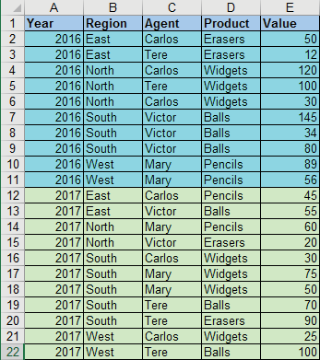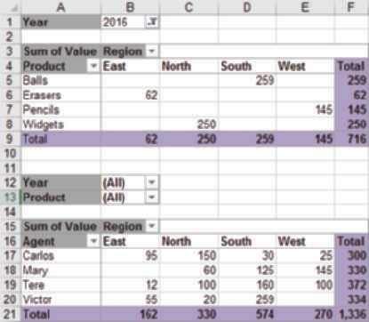
Dữ liệu của hệ thống hỗ trợ quyết định (DSS) tập trung vào khoảng thời gian rộng hơn, có xu hướng có mức độ chi tiết cao và có thể được kiểm tra theo nhiều chiều. Ví dụ: lưu ý các tập hợp có thể này:
- Bán hàng theo sản phẩm, khu vực, đại lý, v.v.
- Bán hàng trong tất cả các năm hoặc chỉ một vài năm được chọn
- • Khuyến mại tất cả sản phẩm hoặc chỉ một số sản phẩm chọn lọc
Dữ liệu hoạt động có khoảng thời gian hẹp, độ chi tiết thấp và tập trung duy nhất. Dữ liệu như vậy thường được trình bày ở định dạng bảng, trong đó mỗi hàng đại diện cho một giao dịch. Định dạng này thường gây khó khăn cho việc lấy thông tin hữu ích.
Sales
Agent
Product
Time
Decision Support Data
operational Data
Region
FIGURE 13.3 CHUYỂN DỮ LIỆU VẬN HÀNH THÀNH DỮ LIỆU HỖ TRỢ QUYẾT ĐỊNH

Theo quan điểm của nhà thiết kế, sự khác biệt giữa hoạt động và quyết định dữ liệu hỗ trợ như sau:
  - Dữ liệu hoạt động thể hiện các giao dịch khi chúng diễn ra trong thời gian thực. Dữ liệu cổng hỗ trợ quyết định là ảnh chụp nhanh dữ liệu vận hành tại một thời điểm nhất định. Do đó, dữ liệu hỗ trợ quyết định mang tính lịch sử, đại diện cho một lát thời gian của dữ liệu vận hành.

Chương 13 Kinh doanh thông minh và kho dữ liệu 603

- Dữ liệu hỗ trợ hoạt động và quyết định khác nhau về loại giao dịch và khối lượng giao dịch. Trong khi dữ liệu hoạt động được đặc trưng bởi chuyển tiếp cập nhật, dữ liệu hỗ trợ quyết định chủ yếu được đặc trưng bởi các giao dịch chỉ đọc. Dữ liệu hỗ trợ quyết định cũng yêu cầu cập nhật định kỳ để tải dữ liệu mới được tóm tắt từ dữ liệu hoạt động. cuối cùng, khối lượng giao dịch đồng thời trong dữ liệu hoạt động có xu hướng rất cao so với mức thấp đến trung bình trong dữ liệu hỗ trợ quyết định.
- Dữ liệu hoạt động thường được lưu trữ trong nhiều bảng và dữ liệu được lưu trữ chỉ phản hồi thông tin về một giao dịch nhất định. Dữ liệu hỗ trợ quyết định được lưu trữ trong một số bảng được lấy từ dữ liệu hoạt động. Dữ liệu hỗ trợ quyết định không bao gồm các chi tiết của từng giao dịch hoạt động. Thay vào đó, dữ liệu hỗ trợ quyết định đại diện cho các bản tóm tắt giao dịch; do đó, cơ sở dữ liệu hỗ trợ quyết định lưu trữ dữ liệu được tích hợp, tổng hợp và tóm tắt cho các mục đích hỗ trợ quyết định.
- Mức độ tóm tắt dữ liệu hỗ trợ ra quyết định là rất cao khi đối chiếu với dữ liệu vận hành. Do đó, bạn sẽ thấy rất nhiều dữ liệu dẫn xuất trong cơ sở dữ liệu hỗ trợ quyết định. Ví dụ: thay vì lưu trữ tất cả 10.000 hành động chuyển đổi bán hàng cho một cửa hàng nhất định vào một ngày nhất định, cơ sở dữ liệu hỗ trợ quyết định có thể chỉ lưu trữ tổng số đơn vị đã bán và tổng số tiền bán hàng được tạo ra trong ngày đó. Dữ liệu hỗ trợ ra quyết định có thể được thu thập để giám sát các tập hợp như tổng doanh số cho từng cửa hàng hoặc cho từng sản phẩm. Mục đích của các bản tóm tắt rất đơn giản: chúng được sử dụng để thiết lập và đánh giá các xu hướng bán hàng và so sánh doanh số bán sản phẩm, đồng thời cung cấp các dữ liệu khác phục vụ nhu cầu ra quyết định. (các mặt hàng đang bán chạy như thế nào? có nên ngừng sản phẩm này không? Quảng cáo có hiệu quả khi được đo lường bằng doanh số bán hàng tăng lên không?)
- các mô hình dữ liệu chi phối dữ liệu vận hành và dữ liệu hỗ trợ ra quyết định là khác nhau. Việc cập nhật dữ liệu thường xuyên và nhanh chóng của cơ sở dữ liệu hoạt động làm cho dữ liệu bất thường nói dối trở thành một vấn đề có khả năng tàn phá. Do đó, dữ liệu trong một hệ thống giao
dịch (hoạt động) quan hệ thường yêu cầu các cấu trúc được chuẩn hóa mang lại nhiều bảng, mỗi bảng chứa số lượng thuộc tính tối thiểu. Ngược lại, cơ sở dữ liệu hỗ trợ quyết định không phụ thuộc vào
các cập nhật giao dịch như vậy và trọng tâm là khả năng truy vấn. Do đó, cơ sở dữ liệu hỗ trợ quyết định có xu hướng không được chuẩn hóa và bao gồm một vài bảng, mỗi bảng chứa một số lượng lớn các thuộc tính.
- Tần suất và độ phức tạp của hoạt động truy vấn trong cơ sở dữ liệu hoạt động có xu hướng thấp để cho phép các chu kỳ xử lý bổ sung cho các hành động chuyển đổi cập nhật quan trọng hơn. Do đó, các truy vấn đối với dữ liệu vận hành thường có phạm vi hẹp và độ phức tạp thấp, đồng thời tốc độ cao là
rất quan trọng. Ngược lại, dữ liệu hỗ trợ quyết định tồn tại với mục đích duy nhất là phục vụ yêu cầu truy vấn. các truy vấn đối với dữ liệu hỗ trợ quyết định thường có phạm vi rộng và độ phức tạp cao, đồng thời cần ít tốc độ hơn.
- cuối cùng, dữ liệu hỗ trợ quyết định được đặc trưng bởi lượng dữ liệu rất lớn. Khối lượng dữ liệu lớn là kết quả của hai yếu tố. Đầu tiên, dữ liệu được lưu trữ trong các cấu trúc không chuẩn hóa
có khả năng hiển thị nhiều dữ liệu dư thừa và trùng lặp. Thứ hai, cùng một dữ liệu có thể được phân loại theo nhiều cách khác nhau để thể hiện các ảnh chụp nhanh khác nhau.
Ví dụ: dữ liệu bán hàng có thể được lưu trữ liên quan đến sản phẩm, cửa hàng, khách hàng, khu vực và người quản lý.
Bảng 13.5 tóm tắt sự khác biệt giữa dữ liệu hỗ trợ hoạt động và quyết định từ quan điểm của nhà thiết kế cơ sở dữ liệu.

604 Phần 4 Khái niệm cơ sở dữ liệu nâng cao

BẢNG 13.5

ĐẶC ĐIỂM TƯƠNG PHẢN GIỮA DỮ LIỆU VẬN HÀNH VÀ DỮ LIỆU HỖ TRỢ QUYẾT ĐỊNH

ĐẶC ĐIỂM | DỮ LIỆU VẬN HÀNH | DỮ LIỆU HỖ TRỢ QUYẾT ĐỊNH
Loại dữ liệu | Thời gian thực | Dữ liệu ghi chép lịch sử
Độ chi tiết | Dữ liệu chi tiết nguyên tử | Dữ liệu tóm tắt
Mức độ tóm tắt | Một vài | Rất nhiều
Mô hình dữ liệu | chuẩn hóa cao | chưa chuẩn hóa
Loại giao dịch | cập nhật | Truy vấn
khối lượng giao dịch | Khối lượng cập nhật cao | Khối lượng định kỳ và tính toán tóm tắt
Tốc độ giao dịch | cập nhật là quan trọng | Truy hồi là quan trọng
Tuần suất truy vấn | Thấp đến trung | cao
Phạm vi truy vấn | Hẹp | Rộng
Độ phức tạp truy vấn | Đơn giản | Rất phức tạp
Lượng dữ liệu | Trăm GB | TB hoặc PB

Nhiều khác biệt giữa dữ liệu hoạt động và dữ liệu hỗ trợ quyết định là những chỉ
số tốt về các yêu cầu cơ sở dữ liệu hỗ trợ quyết định, được mô tả trong phần tiếp theo.

b Yêu cầu về cơ sở dữ liệu Hỗ trợ Quyết định
cơ sở dữ liệu hỗ trợ ra quyết định là một DBMs chuyên biệt được thiết kế để cung cấp câu trả lời nhanh cho các truy vấn phức tạp. có ba yêu cầu chính đối với cơ sở dữ liệu hỗ trợ quyết định: lược đồ cơ sở dữ liệu, trích xuất và lọc dữ liệu và kích thước cơ sở dữ liệu.
Lược đồ cơ sở dữ liệu Lược đồ cơ sở dữ liệu hỗ trợ quyết định phải hỗ trợ các biểu diễn dữ liệu phức tạp (không chuẩn hóa). Như đã lưu ý trước đó, cơ sở dữ liệu hỗ trợ quyết định phải chứa dữ liệu được tổng hợp và tóm tắt. Ngoài việc đáp ứng các yêu cầu đó, các truy vấn phải có khả năng trích xuất các lát thời gian đa chiều. Nếu bạn đang sử dụng RDBMs, các điều kiện đề xuất sử dụng dữ liệu không chuẩn hóa và thậm chí trùng lặp. Để biết lý do tại sao điều này phải đúng, hãy xem lịch sử bán hàng 10 năm của một cửa hàng có chứa một bộ phận duy nhất. Tại thời điểm này, dữ liệu được chuẩn hóa hoàn toàn trong
bảng đơn, như được hiển thị trong Bảng 13.6.
cấu trúc này hoạt động tốt khi bạn chỉ có một cửa hàng với duy nhất một bộ phận. Tuy nhiên, rất khó có khả năng một môi trường đơn giản như vậy cần nhiều cơ sở dữ liệu hỗ trợ ra quyết định. cơ sở dữ liệu hỗ trợ quyết định trở thành một yếu tố khi bạn giao dịch với nhiều cửa hàng, mỗi cửa hàng có nhiều bộ phận. Để hỗ trợ tất cả các yêu cầu hỗ trợ ra quyết định, cơ sở dữ liệu phải chứa dữ liệu cho tất cả các cửa hàng và tất cả các phòng ban của họ—và cơ sở dữ liệu phải có khả năng hỗ trợ các truy vấn đa chiều để theo dõi doanh số bán hàng theo cửa hàng, theo phòng ban và theo thời gian. Để đơn giản, giả sử rằng chỉ có hai cửa hàng (A và B) và hai gian hàng (1 và 2) trong mỗi cửa hàng. Ngoài ra, hãy thay đổi thứ nguyên thời gian để bao gồm dữ liệu hàng năm. Bảng 13.7 cho thấy các số liệu bán hàng trong các điều kiện quy định. chỉ các năm 2008, 2014 và 2017 được hiển thị;
dấu chấm lửng (...) được sử dụng để chỉ ra rằng các giá trị dữ liệu đã bị bỏ qua. bạn có thể thấy trong

Chương 13 Kinh doanh thông minh và kho dữ liệu 605

BẢNG 13.6
LỊCH SỬ BÁN HÀNG MƯỜI NĂM CHO MỘT BỘ PHẬN TÍNH THEO TRIỆU ĐÔ LA
NĂM | DOANH THU
2008 | 8,227
2009 | 9,109
2010 | 10,104
2011 | 11,553
2012 | 10,018
2013 | 11,875
2014 | 12,699
2015 | 14,875
2016 | 16,301
2017 | 19,986

BẢNG 13.7
TÓM TẮT DOANH THU HÀNG NĂM, HAI CỬA HÀNG VÀ HAI MẢNG MỖI CỬA HÀNG, TÍNH THEO TRIỆU ĐÔ LA
NĂM | CỦA HÀNG | MẢNG | DOANH THU
2008 | A | 1 | 1,985
2008 | A | 2 | 2,401
2008 | B | 1 | 1,879
2008 | B | 2 | 1,962
… | … | … | …
2014 | A | 1 | 3,912
2014 | A | 2 | 4,158
2014 | B | 1 | 3,426
2014 | B | 2 | 1,203
… | … | … | …
2017 | A | 1 | 7,683
2017 | A | 2 | 6,912
2017 | B | 1 | 3,768
2017 | B | 2 | 1,623

Bảng 13.7 rằng số lượng hàng và thuộc tính đã được nhân lên nhanh chóng và bảng thể hiện nhiều dư thừa.
Bây giờ, giả sử rằng công ty có 10 phòng ban trên mỗi cửa hàng và 20 cửa hàng trên toàn quốc và giả sử rằng bạn muốn truy cập các bản tóm tắt doanh số hàng năm. Bây giờ bạn đang xử lý 200 hàng và 12 thuộc tính bán hàng hàng tháng trên mỗi hàng. (Trên thực tế, có 13 thuộc tính cho mỗi
hàng nếu bạn cộng tổng doanh số của từng cửa hàng cho mỗi năm.)
Lược đồ cơ sở dữ liệu hỗ trợ quyết định cũng phải được tối ưu hóa cho truy xuất truy vấn (chỉ đọc). Để tối ưu hóa tốc độ truy vấn, DBMs phải hỗ trợ các tính năng như chỉ mục bitmap và phân vùng dữ liệu. Ngoài ra, trình tối ưu hóa truy vấn DBMs phải được tăng
cường để hỗ trợ các cấu trúc phức tạp và phi chuẩn hóa trong cơ sở dữ liệu hỗ trợ quyết định.

606 Phần 4 Khái niệm cơ sở dữ liệu nâng cao

Trích xuất và lọc dữ liệu cơ Sở dữ liệu hỗ trợ quyết định được tạo phần lớn bằng cách trích xuất dữ liệu từ cơ Sở dữ liệu hoạt động và bằng cách nhập dữ liệu bổ Sung từ các nguồn bên ngoài. Do đó, DBMS phải hỗ trợ các công cụ trích xuất dữ liệu và lọc dữ liệu nâng cao. Để giảm thiểu tác động đến cơ Sở dữ liệu hoạt động, khả năng trích xuất dữ
liệu phải cho phép trích xuất dữ liệu hàng loạt và theo lịch trình, đồng thời phải hỗ trợ các nguồn dữ liệu khác nhau: tệp phẳng và cơ Sở dữ liệu phân cấp, mạng và quan hệ,
cũng như nhiều nhà cung cấp. Khả năng lọc dữ liệu phải bao gồm khả năng kiểm tra dữ liệu không đồng nhất hoặc các quy tắc xác thực dữ liệu. cuối cùng, để lọc và tích hợp dữ liệu hoạt động vào cơ Sở dữ liệu hỗ trợ quyết định, DBMS phải hỗ trợ tích hợp, tổng hợp và phân loại dữ liệu nâng cao.
Sử dụng dữ liệu từ nhiều nguồn bên ngoài cũng thường có nghĩa là phải giải quyết các xung
đột về định dạng dữ liệu. Ví dụ, dữ liệu như Số An Sinh xã hội và ngày tháng có thể xuất hiện ở các định dạng khác nhau; các phép đo có thể dựa trên các thang đo khác nhau và các phần tử
dữ liệu giống nhau có thể có các tên khác nhau. Tóm lại, dữ liệu phải được lọc và làm Sạch để
đảm bảo rằng chỉ dữ liệu hỗ trợ quyết định thích hợp mới được lưu trữ trong cơ Sở dữ liệu và nó được lưu trữ ở định dạng chuẩn.
Kích thước cơ Sở dữ liệu cơ Sở dữ liệu hỗ trợ quyết định có xu hướng rất lớn; phạm vi byte gigabyte và tera không phải là bất thường. Ví dụ: Walmart có hơn 4 petabyte dữ liệu trong kho dữ liệu của mình. Do đó, DBMS phải có khả năng hỗ trợ các cơ Sở dữ liệu rất lớn (VLDB). Để hỗ trợ đầy đủ cho một VLDB, DBMS có thể được yêu cầu hỗ trợ các công nghệ lưu trữ tiên tiến và thậm chí quan trọng hơn là hỗ trợ các công nghệ đa xử lý, chẳng hạn như đa xử lý đối xứng (SMP) hoặc một bộ xử lý Song Song (MPP).
các yêu cầu thông tin phức tạp và nhu cầu ngày càng tăng đối với phân tích dữ liệu phức
tạp đã thúc đẩy việc tạo ra một loại kho lưu trữ dữ liệu mới. Kho lưu trữ này, được gọi là kho dữ liệu, chứa dữ liệu ở định dạng hỗ trợ khai thác dữ liệu, phân tích dữ liệu và ra quyết định. Nó đã trở thành nền tảng cho một thế hệ hệ thống hỗ trợ ra quyết định mới.

Kho dữ liệu
Bill Inmon, “cha đẻ” được thừa nhận của kho dữ liệu, định nghĩa thuật ngữ này là “một tập hợp dữ liệu không biến đổi, được tích hợp, hướng theo chủ đề, thay đổi theo thời gian, cung cấp hỗ trợ cho việc ra quyết định.”2 (chữ in nghiêng được thêm vào để nhấn mạnh.) Để hiểu định nghĩa đó, hãy xem chi tiết hơn các thành phần của nó.
Integrated. Kho dữ liệu là một cơ sở dữ liệu tập trung, hợp nhất, tích hợp dữ liệu được lấy từ toàn bộ tổ chức và từ nhiều nguồn với các định dạng đa dạng. Tích hợp dữ liệu ngụ ý rằng tất cả các thực thể kinh doanh, yếu tố dữ liệu, đặc điểm dữ liệu và chỉ số kinh doanh được mô tả theo cùng một cách trong toàn bộ doanh nghiệp. Mặc dù yêu cầu này nghe có vẻ hợp lý, nhưng bạn sẽ ngạc nhiên khi phát hiện ra có bao nhiêu phép đo khác nhau cho “hiệu suất bán hàng” có thể tồn tại trong một tổ chức; kịch bản tương tự có thể đúng với bất kỳ yếu tố kinh doanh nào khác. chẳng hạn, trạng thái của một đơn đặt hàng có thể được biểu thị bằng các nhãn văn bản như “mở”, “đã nhận”, “đã hủy” và “đã đóng” trong một bộ phận và như “1”, “2”, “3” và “4” trong một bộ phận khác. Trạng thái của sinh viên có thể được định nghĩa là “sinh viên năm nhất”, “sinh viên năm hai”, “sinh viên năm cuối” hoặc “sinh viên năm cuối” trong khoa kế toán và là “FR,” “So,” “JR” hoặc “SR” trong hệ thống thông tin máy tính phòng. Để tránh rối định dạng có thể xảy ra,
very large database (VLDB)
cơ sở dữ liệu chứa lượng dữ liệu khổng lồ— phạm vi gigabyte, terabyte và petabyte không phải là bất thường.
data warehouse
Một bộ sưu tập dữ liệu tích hợp, định hướng theo chủ đề, thay đổi theo thời gian, không thay đổi, cung cấp hỗ trợ cho việc ra quyết định.
2 Bill Inmon and chuck Kelley, “The twelve rules of data warehouse for a client/server world,” Data Management Review 4(5), May 1994, pp. 6–16.

Chương 13 Kinh doanh thông minh và kho dữ liệu 607

dữ liệu trong kho dữ liệu phải tuân theo một định dạng chung có thể chấp nhận được trong toàn tổ chức. Việc tích hợp này có thể tốn nhiều thời gian, nhưng sau khi hoàn thành, nó sẽ nâng cao khả năng ra quyết định và giúp các nhà quản lý hiểu rõ hơn về hoạt động của công ty. sự hiểu biết này có thể được chuyển thành sự công nhận các cơ hội kinh doanh chiến lược.
  - Định hướng theo chủ đề. Dữ liệu kho dữ liệu được sắp xếp và tối ưu hóa để cung cấp câu trả lời cho các câu hỏi từ các khu vực chức năng đa dạng trong công ty. Dữ liệu kho dữ liệu được tổ chức và tóm tắt theo chủ đề, chẳng hạn như bán hàng, tiếp thị, tài chính, phân phối và vận chuyển. Đối với mỗi chủ đề, kho dữ liệu chứa các chủ đề quan tâm cụ thể—sản phẩm, khách hàng, phòng ban, khu vực, khuyến mãi, v.v. Hình thức tổ chức dữ liệu này hoàn toàn khác với tổ chức theo định hướng quy trình hoặc chức năng hơn của các hệ thống giao dịch điển hình.
Ví dụ, một nhà thiết kế hệ thống lập hóa đơn tập trung vào việc thiết kế cấu trúc dữ liệu chuẩn hóa để hỗ trợ quá trình kinh doanh bằng cách lưu trữ các thành phần hóa đơn trong hai bảng: HóA ĐƠN và HóA ĐƠN. Ngược lại, kho dữ liệu có chủ đề
định hướng. các nhà thiết kế kho dữ liệu tập trung đặc biệt vào dữ liệu hơn là vào các quy trình sửa đổi dữ liệu. (Xét cho cùng, dữ liệu kho dữ liệu không phụ thuộc vào nhiều bản cập nhật dữ liệu theo thời gian thực!) Do đó, thay vì lưu trữ hóa đơn, kho dữ liệu lưu trữ các yếu tố "bán hàng theo sản phẩm" và "doanh số bán hàng theo khách hàng" do các hoạt động hỗ trợ quyết định yêu cầu truy xuất các bản tóm tắt bán hàng theo sản phẩm hoặc khách hàng.
  - Thay đổi theo thời gian. Trái ngược với dữ liệu hoạt động, tập trung vào các giao dịch hiện tại, dữ liệu kho thể hiện luồng dữ liệu theo thời gian. Kho dữ liệu thậm chí có thể chứa dữ liệu dự kiến được tạo thông qua các mô hình thống kê và các mô hình khác. Nó cũng thay đổi theo thời gian theo nghĩa là khi dữ liệu được tải lên kho dữ liệu theo định kỳ, tất cả các tập hợp phụ thuộc vào thời gian đều được tính toán lại. Ví dụ: khi dữ liệu về doanh số hàng tuần trước đó được tải lên kho dữ liệu, các tổng hợp hàng tuần, hàng tháng, hàng năm và các tổng hợp phụ thuộc vào thời gian khác cho sản phẩm, khách hàng, cửa hàng và các biến khác cũng được cập nhật. Do dữ liệu trong kho dữ liệu tạo thành ảnh chụp nhanh về lịch sử công ty được đo bằng các biến của nó nên thành phần thời gian là rất quan trọng. Kho dữ liệu chứa ID thời gian được sử dụng để tạo tóm tắt và tổng hợp theo tuần, tháng, quý, năm, v.v. sau khi dữ liệu vào kho dữ liệu, ID thời gian được gán cho dữ liệu không thể thay đổi.
  - Không bay hơi. Một khi dữ liệu vào kho dữ liệu, nó sẽ không bao giờ bị xóa. Bởi vì dữ
liệu trong kho đại diện cho lịch sử của công ty, dữ liệu hoạt động, đại diện cho lịch sử ngắn hạn, luôn được thêm vào đó. Vì dữ liệu không bao giờ bị xóa và dữ liệu mới liên tục được bổ sung nên kho dữ liệu luôn phát triển. Do đó, DBMs phải có khả năng hỗ trợ cơ sở dữ liệu nhiềuterabyte hoặc lớn hơn hoạt động trên phần cứng đa xử lý.
Bảng 13.8 tóm tắt sự khác biệt giữa kho dữ liệu và cơ sở dữ liệu hoạt động.
Tóm lại, kho dữ liệu là một cơ sở dữ liệu chỉ đọc được tối ưu hóa cho việc phân tích dữ liệu và xử lý truy vấn. Thông thường, dữ liệu được trích xuất từ nhiều nguồn khác nhau, sau đó được chuyển đổi và tích hợp — nói cách khác, được chuyển qua bộ lọc dữ liệu— trước khi được tải vào kho dữ liệu. Như đã đề cập, quá trình này được gọi là ETL. Hình 13.4 minh họa quy trình ETL để tạo kho dữ liệu từ dữ liệu hoạt động.
Mặc dù kho dữ liệu tập trung và tích hợp có thể là một giải pháp hấp dẫn mang lại nhiều lợi ích, nhưng các nhà quản lý có thể miễn cưỡng chấp nhận chiến lược này.
Tạo một kho dữ liệu đòi hỏi thời gian, tiền bạc và nỗ lực đáng kể của người quản lý.

.

608 Phần 4 Khái niệm cơ sở dữ liệu nâng cao

BẢNG 13.8

ĐẶC ĐIỂM DỮ LIỆU TRONG KHO VÀ CƠ SỞ DỮ LIỆU HOẠT ĐỘNG

ĐẶC ĐIỂM | DỮ LIỆU TRONG CSDL HOẠT ĐỘNG | DỮ LIỆU TRONG KHO
Tích hợp | Dữ liệu tương tự có thể có các biểu diễn hoặc ý nghĩa khác nhau. Ví dụ: số An sinh xã hội có thể được lưu dưới dạng ###-##-#### hoặc ######### và một điều kiện nhất định có thể được gắn nhãn là T/F hoặc 0/1 hoặc Y /N. Giá trị bán hàng có thể được hiển thị bằng hàng nghìn hoặc hàng triệu. | cung cấp dạng xem thống nhất cho tất cả các phần tử dữ liệu với định nghĩa và biểu diễn chung cho tất cả các đơn vị kinh doanh.
Hướng vào chủ thể | Dữ liệu được lưu trữ với một chức năng, hoặc quy trình, định hướng. Ví dụ: dữ liệu có thể được lưu trữ cho hóa đơn, thanh toán và số tiền tín dụng. | Dữ liệu được lưu trữ theo hướng chủ đề tạo điều kiện cho nhiều chế độ xem dữ liệu và ra quyết định. Ví dụ: doanh số bán hàng có thể được ghi lại theo sản phẩm, bộ phận, người quản lý hoặc khu vực.
Mốc thời gian đa dạng | Dữ liệu được ghi lại như các giao dịch hiện tại. Ví dụ: dữ liệu bán hàng có thể là doanh số bán sản phẩm vào một ngày nhất định, chẳng hạn như $342,78 vào ngày 12 tháng 5 năm 2016. | Dữ liệu được ghi lại với một quan điểm lịch sử trong tâm trí. Do đó, một chiều thời gian được thêm vào để tạo điều kiện phân tích dữ liệu và so sánh thời gian khác nhau.
Khồn bay hơi | cập nhật dữ liệu là thường xuyên và phổ biến. Ví dụ: số lượng hàng tồn kho thay đổi sau mỗi lần bán hàng. Do đó, môi trường dữ liệu là chất lỏng. | Dữ liệu không thể thay đổi. Dữ liệu chỉ được thêm định kỳ từ các hệ thống lịch sử. Khi dữ liệu được lưu trữ đúng cách, không có thay đổi nào được phép. Do đó, môi trường dữ liệu tương đối tĩnh.

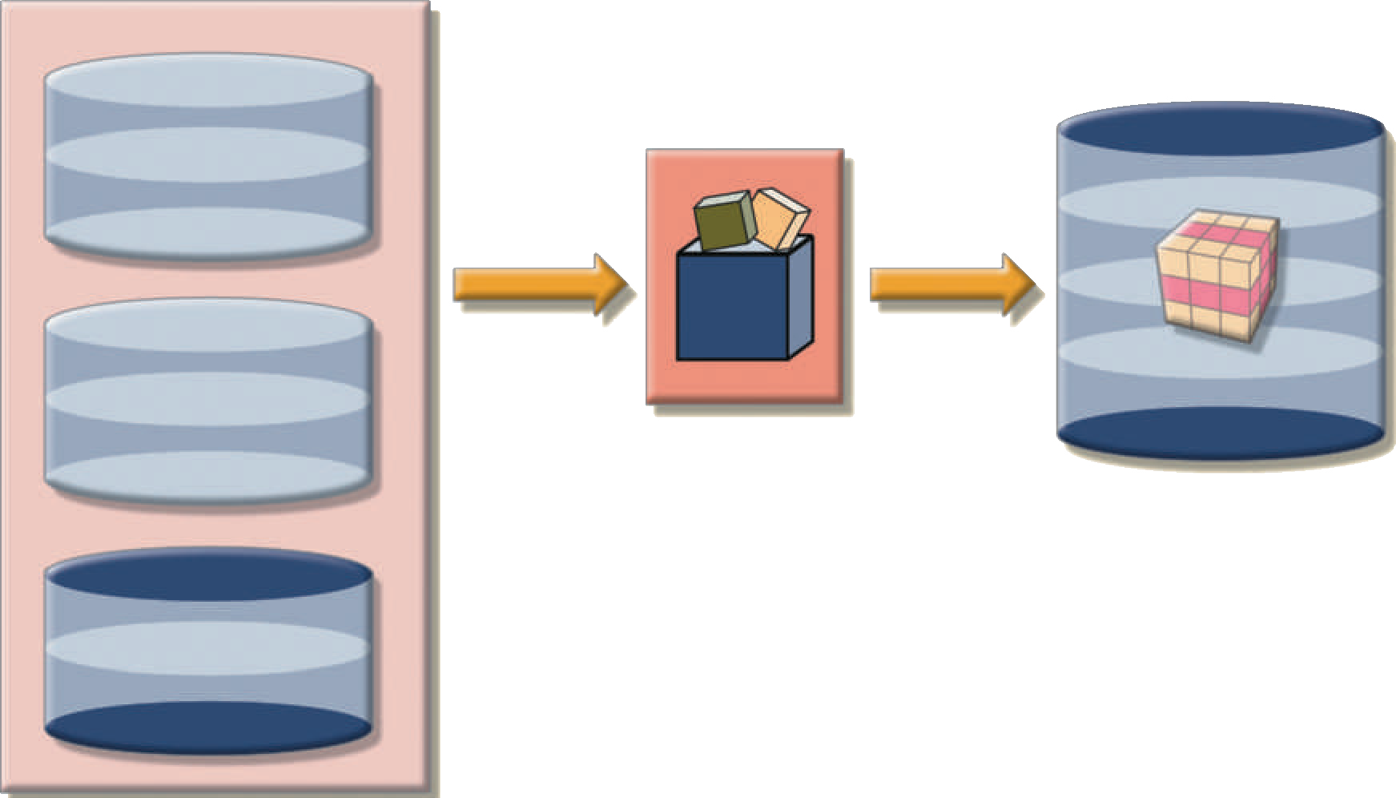
- Integrated
- Subject-oriented
- Time-variant
- Nonvolatile
- Filter
- Transform
- Integrate
- classify
- Aggregate
- Summarize
Loading
Extraction
Transformation
Data warehouse
operational data
FIGURE 13.4 THE ETL PROCESS
Do đó, không có gì ngạc nhiên khi nhiều công ty bắt đầu thâm nhập vào kho lưu trữ dữ liệu bằng cách tập trung vào các bộ dữ liệu dễ quản lý hơn được nhắm mục tiêu để đáp ứng nhu cầu đặc biệt của các nhóm nhỏ trong tổ chức. Những cửa hàng dữ liệu nhỏ hơn này được gọi là sieu thị dữ liệu.

13-4a Data Marts

Chương 13 Kinh doanh thông minh và kho dữ liệu 609

A Data mart là một tập con kho dữ liệu nhỏ, một chủ đề cung cấp cổng hỗ trợ quyết định cho một nhóm nhỏ người. Ngoài ra, một kho dữ liệu có thể được tạo từ dữ liệu được trích xuất từ một kho dữ liệu lớn hơn cho mục đích cụ thể là hỗ trợ truy cập dữ liệu nhanh hơn vào một nhóm hoặc chức năng mục tiêu. có nghĩa là, data mart và kho dữ liệu có thể cùng tồn tại trong môi trường kinh doanh thông minh.
Một số tổ chức chọn triển khai data mart không chỉ vì chi phí thấp hơn và thời gian thực hiện ngắn hơn mà vì những tiến bộ công nghệ và “vấn đề con người” không thể tránh khỏi khiến data Mart trở nên hấp dẫn. Máy tính mạnh mẽ có thể cung cấp hệ thống hỗ trợ quyết định tùy chỉnh cho các nhóm nhỏ theo những cách mà hệ thống tập trung có thể không thực hiện được. Ngoài ra, văn hóa của một công ty có thể sử dụng nhân viên của mình để chống lại những thay đổi lớn, nhưng họ có thể nhanh chóng chấp nhận những thay đổi tương đối nhỏ dẫn đến việc hỗ trợ quyết định được cải thiện đáng kể. Ngoài ra, những người ở các cấp tổ chức khác nhau có khả năng yêu cầu dữ liệu với các định dạng tóm tắt, tổng hợp và trình bày khác nhau. Data mart có thể đóng vai trò như một phương tiện thử nghiệm cho các công ty khám phá những lợi ích tiềm năng của kho dữ liệu. Bằng cách dần dần chuyển từ các trung tâm dữ liệu sang kho dữ liệu, nhu cầu hỗ trợ quyết định của một bộ phận cụ thể có thể được giải quyết trong vòng sáu tháng đến một năm, trái ngược với khung thời gian từ một đến ba năm thường được yêu cầu để triển khai kho dữ liệu. các bộ phận công nghệ thông tin (cNTT) cũng được hưởng lợi từ cách tiếp cận này vì nhân viên của họ có thể tìm hiểu các vấn đề và phát triển các kỹ năng cần thiết để tạo ra một kho dữ liệu.
sự khác biệt duy nhất giữa trung tâm dữ liệu và kho dữ liệu là quy mô và phạm vi của vấn đề đang được giải quyết. Định nghĩa vấn đề và yêu cầu dữ liệu về cơ bản là giống nhau cho cả hai. Để trở nên hữu ích, kho dữ liệu phải tuân theo cấu trúc và định dạng thống nhất để tránh xung đột dữ liệu và hỗ trợ việc ra quyết định.

b 12 quy tắc của kho dữ liệu
Năm 1994, Bill Inmon và chuck Kelley đã tạo ra một bộ quy tắc để xác định kho dữ liệu. các quy tắc này tóm tắt nhiều điểm được thực hiện trong chương này về kho dữ liệu.3
data mart
Một tập hợp con kho dữ liệu đơn chủ đề nhỏ cung cấp hỗ trợ quyết định cho một nhóm nhỏ người.
star schema
Một kỹ thuật mô hình hóa dữ liệu được sử dụng để lập bản đồ hỗ trợ quyết định đa chiều
dữ liệu vào cơ sở dữ liệu quan hệ. Lược đồ hình sao biểu thị dữ liệu bằng cách sử dụng bảng trung tâm được gọi là bảng thực tế trong mối quan hệ 1:M với một hoặc nhiều bảng thứ nguyên.
12 quy tắc cho một kho dữ liệu được trình bày trong Bảng 13.9.

Lưu ý cách 12 quy tắc nắm bắt toàn bộ vòng đời của kho dữ liệu — từ việc giới thiệu nó như một thực thể tách biệt với kho dữ liệu hoạt động cho đến các thành phần, chức năng và quy trình quản lý của nó.
Hầu hết các triển khai kho dữ liệu đều dựa trên mô hình cơ sở dữ liệu quan hệ và thị phần của chúng cho thấy mức độ phổ biến của chúng sẽ không sớm phai nhạt. Kho dữ liệu quan hệ sử dụng kỹ thuật thiết kế lược đồ sao để xử lý dữ liệu đa chiều.

Lược đồ hình sao
Lược đồ hình sao là một kỹ thuật lập mô hình dữ liệu được sử dụng để ánh xạ dữ liệu hỗ trợ ra quyết định đa chiều vào một cơ sở dữ liệu quan hệ. Trên thực tế, lược đồ hình sao tạo ra gần như tương đương với lược đồ cơ sở dữ liệu đa chiều từ cơ sở dữ liệu quan hệ hiện có. các lược đồ hình sao mang lại một mô hình dễ thực hiện để phân tích dữ liệu đa chiều trong khi vẫn bảo tồn các cấu trúc quan hệ mà cơ sở dữ liệu hoạt động được xây dựng trên đó. Lược đồ sao cơ bản có bốn thành phần: sự kiện, thứ nguyên, thuộc tính và phân cấp thuộc tính.

.

3 Bill Inmon, and chuck Kelley, “The twelve rules of data warehouse for a client/server world,” Data Manage- ment Review 4(5), May 1994, pp. 6–16.

610 Phần 4 Khái niệm cơ sở dữ liệu nâng cao

BẢNG 13.9
12 QUY TẮC

THỨ TỰ | CHI TIẾT
1 | Kho dữ liệu và môi trường hoạt động tách biệt.
2 | Kho dữ liệu được tích hợp.
3 | Kho dữ liệu chứa dữ liệu lịch sử
4 | Kho dữ liệu là những hình chụp dữ liệu trong một khoảng thời gian
5 | Kho dữ liệu hướng vào chủ thể.
6 | Kho dữ liệu data chỉ đọc được, không cập nhật trực tuy
7 | Kho dữ liệu có vòng đời phát triển khác so với các hệ thống khác.
8 | Kho dữ liệu có nhiều tầng dữ liệu khác nhau từ đơn giản đến phức t.
9 | Kho dữ liệu environment is characterized by read-only transactions to very large data sets. The operational environment is characterized by numerous update transactions to a few data entities at a time.
10 | Kho dữ liệu có hệ thống truy ra nguồn dữ liệu, lần biến đổi và nơi lưu trữ
11 | Siêu dữ liệu của kho dữ liệu là một thành phần quan trọng của môi trường này. Siêu dữ liệu xác định và định nghĩa tất cả các yếu tố dữ liệu. Siêu dữ liệu cung cấp nguồn, chuyển đổi, tích hợp, lưu trữ, sử dụng, mối quan hệ và lịch sử của từng thành phần dữ liệu.
12 | Kho dữ liệu chứa cơ chế bồi hoàn cho việc sử dụng tài nguyên nhằm thực thi việc sử dụng dữ liệu tối ưu bởi người dùng.

13-5a Facts
facts
Trong kho dữ liệu, các phép đo (giá trị) đo lường một khía cạnh hoặc hoạt động kinh doanh cụ thể. Ví dụ,
số liệu bán hàng là các phép đo số đại diện cho doanh số bán sản phẩm hoặc dịch vụ. các sự kiện thường được sử dụng trong phân tích dữ liệu kinh doanh bao gồm đơn vị, chi phí, giá cả và doanh thu.
fact table
Trong kho dữ liệu, bảng lược đồ hình sao chứa các sự kiện được liên kết và phân loại thông qua các kích thước chung của chúng.
Bảng thực tế nằm trong mối quan hệ một-nhiều với mỗi bảng thứ nguyên được liên kết.
metrics
Trong kho dữ liệu, các sự kiện số đo lường đặc điểm kinh doanh mà người dùng quan tâm.
dimensions
Trong một thiết kế lược đồ hình sao, các đặc điểm đủ điều kiện cung cấp các quan điểm bổ sung cho một thực tế nhất định.
dimension tables Trong kho dữ liệu, các bảng được sử dụng để tìm kiếm, lọc hoặc phân loại các sự kiện trong lược đồ hình sao.
Dữ kiện là các phép đo số (giá trị) đại diện cho một khía cạnh hoặc hoạt động kinh doanh cụ thể. Ví dụ: số liệu bán hàng là phép đo bằng số thể hiện doanh số bán sản phẩm và dịch vụ.
các dữ kiện thường được sử dụng trong phân tích dữ liệu kinh doanh là đơn vị, chi phí, giá cả và doanh thu. Dữ kiện thường được lưu trữ trong bảng dữ kiện là trung tâm của giản đồ hình sao. Bảng dữ kiện chứa các dữ kiện được liên kết thông qua các kích thước của chúng, được giải thích trong phần tiếp theo.
Dữ kiện cũng có thể được tính toán hoặc suy ra tại thời điểm chạy. các dữ kiện được tính toán hoặc có nguồn gốc như vậy đôi khi được gọi là số liệu để phân biệt chúng với các dữ kiện được lưu trữ. Bảng
dữ kiện được cập nhật định kỳ với dữ liệu từ cơ sở dữ liệu hoạt động.

13-5b Chiều
Thứ nguyên là các đặc điểm đủ điều kiện cung cấp các quan điểm bổ sung cho một thực tế nhất định. Hãy nhớ lại rằng các thứ nguyên được quan tâm vì dữ liệu hỗ trợ ra quyết định hầu như luôn được xem trong mối liên hệ với các dữ liệu khác. chẳng hạn, doanh số bán hàng có thể được so sánh theo sản phẩm từ vùng này sang vùng khác và từ khoảng thời gian này sang khoảng thời gian tiếp theo. Loại vấn đề thường được giải quyết bởi hệ thống BI có thể là so sánh doanh số bán hàng của đơn vị X theo khu vực trong quý đầu tiên của năm 2006 đến năm 2016. Trong ví dụ đó, doanh số bán hàng có kích thước sản phẩm, địa
điểm và thời gian. Trên thực tế, các kích thước là chiếc kính lúp mà qua đó bạn nghiên cứu các sự kiện. Kích thước như vậy thường được lưu trữ trong bảng kích thước. Hình 13.5 mô tả lược đồ hình sao để bán hàng với các thứ nguyên sản phẩm, địa điểm và thời gian.

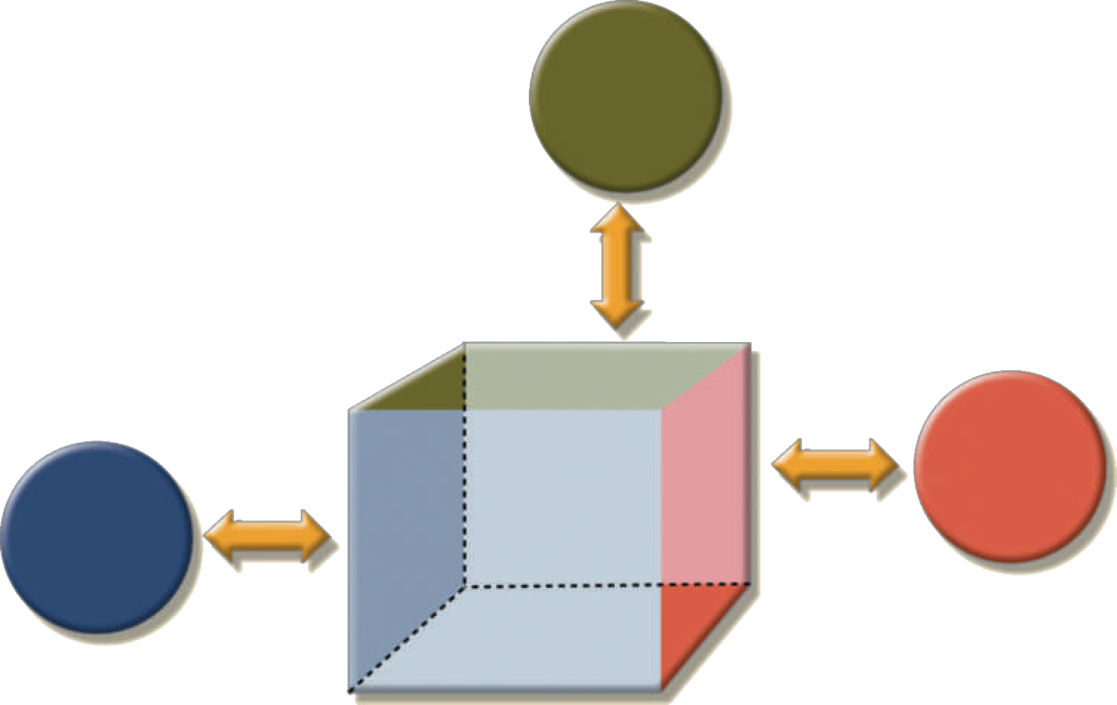Chương 13 Kinh doanh thông minh và kho dữ liệu 611
Thời gian
Sales
fact
$125,000
Địa điểm
HP calculator
Sản phẩm
FIGURE 13.5 SIMPLE STAR SCHEMA

13-5c Thuộc tính
Each dimension table contains attributes. Attributes are often used to search, filter, or classify facts. Dimensions provide descriptive characteristics about the facts through their attributes. Therefore, Kho dữ liệudesigner must define common business attri- butes that will be used by the data analyst to narrow a search, group information, or describe dimensions. Using a sales example, some possible attributes for each dimension are illustrated in Table 13.10.

BẢNG 13.10

NHỮNG THUỘC TÍNH KHẢ THI

TÊN CHIỀU | CHI TIẾT | THUỘC TÍNH
ĐỊA ĐIỂM | Bất kỳ thứ gì cung cấp mô tả về vị trí—ví dụ: Nashville, cửa hàng 101, Vùng phía Nam và TN | Vùng, bang, thành phố, cửa hàng, v.v.
SẢN PHẨM | Bất cứ thứ gì cung cấp mô tả về sản phẩm được bán—ví dụ: sản phẩm chăm sóc tóc, dầu gội đầu, nhãn hiệu Natural Essence, 5,5 oz. chai và chất lỏng màu xanh | Loại sản phẩm, ID sản phẩm, nhãn hiệu, gói hàng, cách trình bày, màu sắc, kích thước, v.v.
THỜI GIAN | Bất kỳ thứ gì cung cấp khung thời gian cho thực tế bán hàng—ví dụ: năm 2018, tháng 7, ngày 29/07/2018 và thời gian 4:46 chiều. | Năm, quý, tháng, tuần, ngày, thời gian trong ngày, v.v.

các thứ nguyên về sản phẩm, vị trí và thời gian này bổ sung thêm quan điểm kinh doanh vào các dữ kiện bán hàng. Giờ đây, nhà phân tích dữ liệu có thể nhóm các số liệu bán hàng cho một sản phẩm nhất định, trong một khu vực nhất định và tại một thời điểm nhất định. Lược đồ hình sao, thông qua các dữ kiện và kích thước của nó, có thể cung cấp dữ liệu ở định dạng phù hợp để phân tích dữ liệu. Ngoài ra, nó có thể làm như vậy mà không đặt ra gánh nặng về dữ liệu bổ sung và không cần thiết, chẳng hạn như số đơn đặt hàng, số đơn đặt hàng và trạng thái thường tồn tại trong cơ sở dữ liệu hoạt động.

612 Phần 4 Khái niệm cơ sở dữ liệu nâng cao

Về mặt khái niệm, mô hình dữ liệu đa chiều của ví dụ bán hàng được biểu diễn tốt nhất bằng một khối lập phương ba chiều. Tất nhiên, điều này không có nghĩa là có giới hạn về số thứ nguyên mà bạn có thể liên kết với một bảng dữ kiện. Không có giới hạn toán học đối với số lượng kích thước được sử dụng. Tuy nhiên, việc sử dụng mô hình ba chiều giúp dễ dàng hình dung vấn đề. Hình lập phương ba chiều được minh họa trong Hình 13.6 thể hiện một khung nhìn bán hàng với các kích thước sản phẩm, địa điểm và thời gian.

Thông tin bán hàng được lưu trữ trong giao điểm của mỗi
kích thước sản phẩm, thời gian và vị trí.
Time
Khối lập phương ba chiều khái niệm về doanh số bán hàng theo sản phẩm, vị trí và thời gian
FIGURE 13.6 THREE-DIMENSIONAL VIEW OF SALES

Hãy nhớ rằng khối lập phương này chỉ là một đại diện khái niệm của đa chiều dữ liệu; nó không hiển thị cách dữ liệu được lưu trữ vật lý trong kho dữ liệu.
Bất kể công nghệ cơ sở dữ liệu cơ bản là gì, một trong những tính năng chính của phân tích theo chu kỳ đa chiều là khả năng tập trung vào các “lát cắt” cụ thể của khối lập phương. Ví dụ: người quản lý sản phẩm có thể quan tâm đến việc kiểm tra doanh số bán hàng của một sản phẩm trong khi người quản lý cửa hàng quan tâm đến việc kiểm tra doanh số bán hàng của một cửa hàng cụ thể. Theo thuật ngữ đa chiều, khả năng tập trung vào các lát của khối lập phương để thực hiện phân tích hậu môn chi tiết hơn được gọi là lát và xúc xắc. Hình 13.7 minh họa khái niệm lát và xúc xắc; lưu ý rằng mỗi lần cắt ngang khối lập phương sẽ tạo ra một lát cắt. các lát giao nhau tạo ra các khối nhỏ tạo thành phần “xúc xắc” của hoạt động cắt lát và xúc xắc.
Chế độ xem dữ liệu bán hàng của Giám đốc sản phẩm
Time
Chế độ xem dữ liệu bán hàng của người quản lý bán hàng
HÌNH 13.7 SLICE-AND-DICE VIEW OF SALES

Chương 13 Kinh doanh thông minh và kho dữ liệu 613

Để cắt và xúc xắc, phải có khả năng xác định từng lát của khối lập phương. Để làm như vậy, bạn sử dụng các giá trị của từng thuộc tính trong một thứ nguyên nhất định. Ví dụ: để sử dụng thứ nguyên vị trí, bạn có thể cần xác định thuộc tính sToRE_ID để tập trung vào một cửa hàng cụ thể.
Đưa ra yêu cầu đối với các giá trị thuộc tính trong môi trường lát cắt, kiểm tra lại trong Bảng
13.10. Lưu ý rằng mỗi thuộc tính bổ sung thêm quan điểm cho các dữ kiện bán hàng, do đó tạo tiền đề cho việc tìm kiếm các cách mới để tìm kiếm, phân loại và có thể tổng hợp thông tin. Ví dụ: thứ nguyên vị trí thêm góc nhìn địa lý về nơi diễn ra bán hàng: ở khu vực, tiểu bang, thành phố, cửa hàng nào,
v.v. Tất cả các thuộc tính đều được chọn với mục tiêu cung cấp dữ liệu hỗ trợ quyết định cho người dùng cuối để họ có thể nghiên cứu doanh số bán hàng theo từng thuộc tính của thứ nguyên.
Thời gian là một chiều kích đặc biệt quan trọng; nó cung cấp một khuôn khổ mà từ đó các mô hình bán hàng có thể được phân tích và có thể được dự đoán. Ngoài ra, thứ nguyên thời gian đóng một vai trò quan trọng khi nhà phân tích dữ liệu quan tâm đến việc nghiên cứu tổng hợp doanh số bán hàng theo quý, tháng, tuần, v.v. Với tầm quan trọng và tính phổ biến của thứ nguyên thời gian từ góc độ phân tích dữ liệu, nhiều nhà cung cấp đã thêm các tính năng quản lý thứ nguyên thời gian tự động vào các sản phẩm kho dữ liệu của họ.

13-5d Phân cấp thuộc tính
các thuộc tính trong thứ nguyên có thể được sắp xếp theo thứ bậc thuộc tính được xác định rõ ràng. Hệ thống phân cấp thuộc tính cung cấp một tổ chức dữ liệu từ trên xuống được sử dụng cho hai mục đích chính: tổng hợp và phân tích dữ liệu chi tiết / cuộn lên. Ví dụ: Hình 13.8 cho thấy các thuộc tính thứ nguyên vị trí có thể được tổ chức như thế nào trong một hệ thống phân cấp theo khu vực, tiểu bang, thành phố và cửa hàng.

Store
city
State
Hệ thống phân cấp thuộc tính cho phép người dùng cuối
Thực hiện tìm kiếm chi tiết và cuộn lên.
Region
FIGURE 13.8 PHÂN CẤP THUỘC TÍNH ĐỊA CHỈ

Hệ thống phân cấp thuộc tính cung cấp khả năng thực hiện tìm kiếm chi tiết và tổng hợp trong kho dữ liệu. Ví dụ: giả sử một nhà phân tích dữ liệu xem xét các câu trả lời cho truy vấn sau: Hiệu suất bán hàng từ đầu tháng đến nay của năm 2017 so với hiệu suất bán hàng theo tháng của năm 2018 như thế nào? Nhà phân tích dữ liệu nhận thấy doanh số bán hàng sụt giảm mạnh trong tháng 3 năm 2018 và do đó có thể quyết định đi sâu vào tháng 3 để xem doanh số bán hàng theo khu vực như thế nào so với năm trước. Bằng cách đó, nhà phân tích có thể xác định xem liệu doanh số bán hàng thấp trong tháng 3 có được phản ánh ở tất cả các khu vực hay chỉ ở một khu vực cụ thể. Loại hoạt động chi tiết này thậm chí có thể được mở rộng cho đến khi nhà phân tích dữ liệu xác định được cửa hàng đang hoạt động dưới mức bình thường.
Kịch bản bán hàng tháng 3 có thể xảy ra vì hệ thống phân cấp thuộc tính cho phép kho dữ liệu và hệ thống BI có một đường dẫn xác định để xác định dữ liệu sẽ như thế nào

614 Phần 4 Khái niệm cơ sở dữ liệu nâng cao

được phân tách và tổng hợp cho các hoạt động khoan xuống và cuộn lên. Không nhất thiết tất cả các thuộc tính phải là một phần của hệ thống phân cấp thuộc tính; một số thuộc tính tồn tại chỉ để cung cấp các mô tả tường thuật về các kích thước. Tuy nhiên, hãy nhớ rằng các thuộc tính từ các thứ nguyên khác nhau có thể được nhóm lại để tạo thành một hệ thống phân cấp. Ví dụ: sau khi bạn đi sâu từ thành phố đến cửa hàng, bạn có thể muốn đi sâu hơn bằng cách sử dụng thứ nguyên sản phẩm để người quản lý có thể xác định các sản phẩm bán chậm trong cửa hàng. Thứ nguyên sản phẩm có thể dựa trên nhóm sản phẩm (sữa, thịt, v.v.) hoặc nhãn hiệu sản phẩm (Nhãn hiệu A, Nhãn hiệu B, v.v.).

Hình 13.9 minh họa một tình huống trong đó nhà phân tích dữ liệu nghiên cứu thực tế bán hàng bằng cách sử dụng các thứ nguyên về sản phẩm, thời gian và vị trí. Trong ví dụ này, thứ nguyên sản phẩm được đặt thành "Tất cả sản phẩm", nghĩa là nhà phân tích dữ liệu sẽ thấy tất cả các sản phẩm trên trục y. Thứ nguyên thời gian (trục x) được đặt thành "Quý", nghĩa là dữ liệu được tổng hợp theo từng phần - ví dụ: tổng doanh số bán các sản phẩm A, B và c trong Q1, Q2, Q3 và Q4. cuối cùng, thứ nguyên vị trí ban đầu được đặt thành "Khu vực", do đó đảm bảo rằng mỗi ô chứa tổng doanh số bán hàng theo khu vực cho một sản phẩm nhất định trong một quý nhất định.
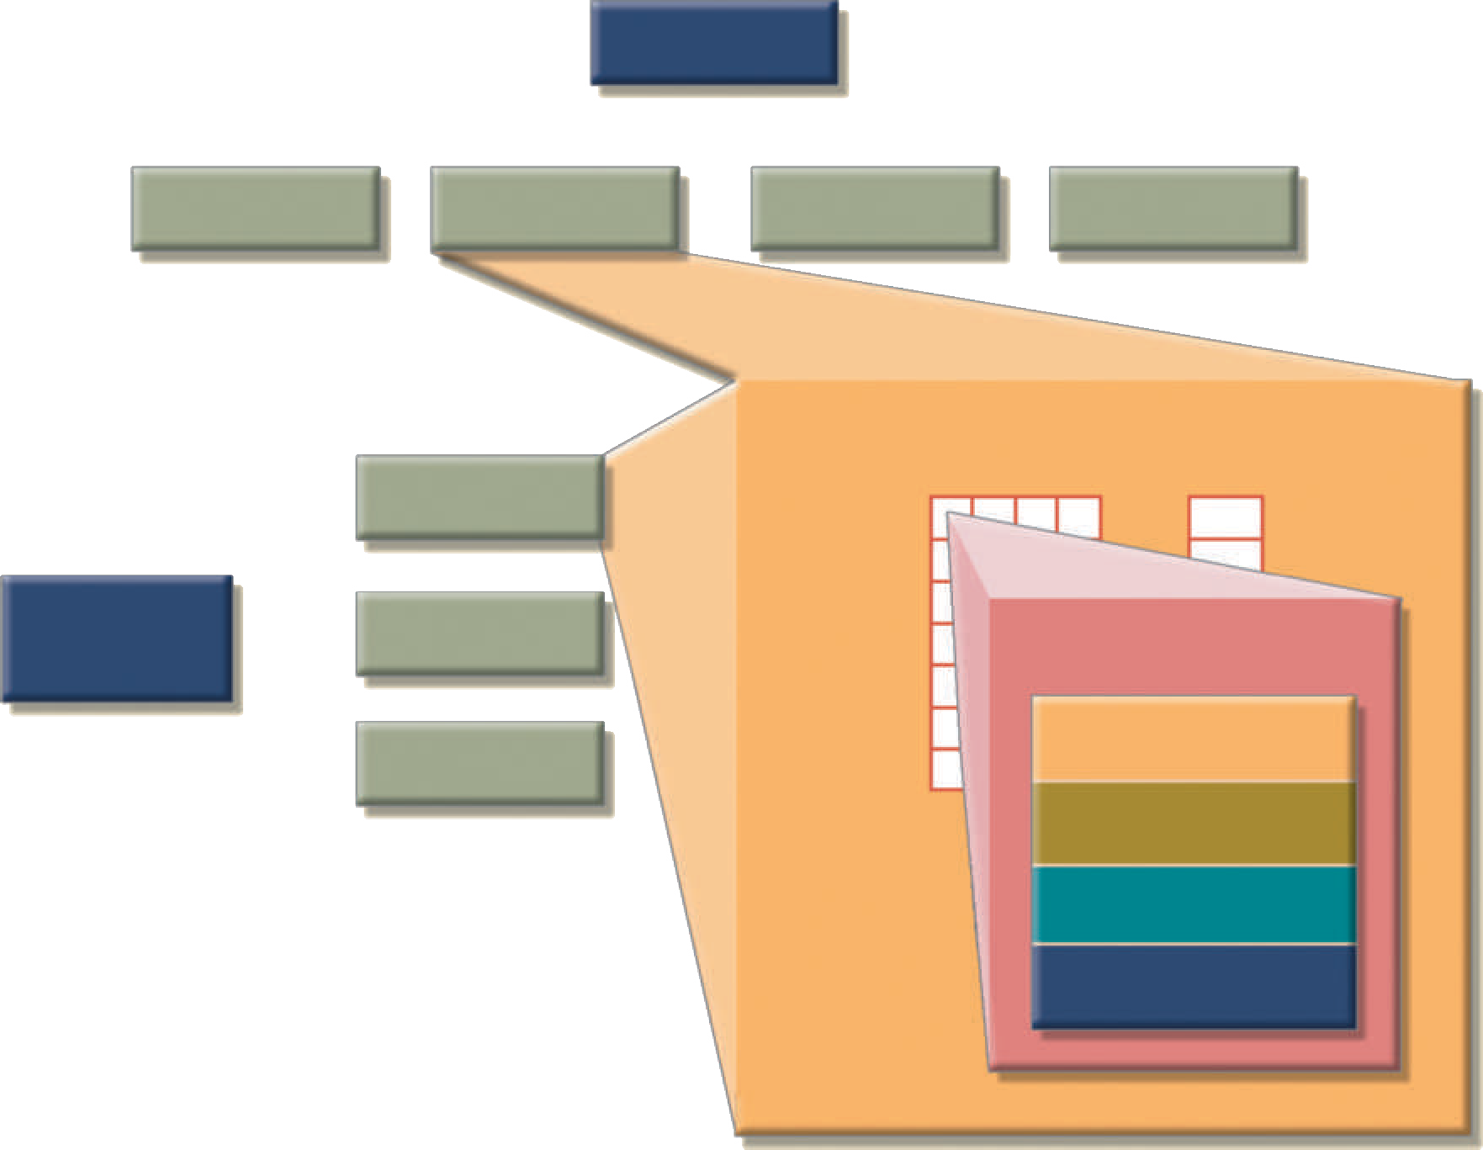
Mốc thời gian
Năm
Quý
Tháng
Tuần
Tất cả sản phẩm
Q1 Q2 Q3 Q4
Total of product
Mốc sản phẩm
Loại sản phẩm
Một sản phẩm
Product A
Product B Product c
........
........
........
Total of quarters
Phân cấp địa điểm Khu vực
Bang

Thành phố
cửa hàng
FIGURE 13.9 PHÂN CẤP THUỘC TÍNH TRONG PHÂN TÍCH ĐA CHIỀU

Tình huống đơn giản được minh họa trong Hình 13.9 cung cấp cho nhà phân tích dữ liệu ba đường dẫn thông tin khác nhau. Trên thứ nguyên sản phẩm (trục y), nhà phân tích dữ liệu có thể yêu cầu xem tất cả sản phẩm, sản phẩm được nhóm theo loại hoặc chỉ một sản phẩm. Trên thứ nguyên thời gian (trục x), nhà phân tích dữ liệu có thể yêu cầu dữ liệu biến thể thời gian ở các cấp độ tổng hợp khác nhau: năm, quý, tháng hoặc tuần. Mỗi giá trị bán hàng ban đầu hiển thị tổng doanh số, theo khu vực, của từng sản phẩm. Khi sử dụng GUI, nhấp vào ô vùng sẽ bật

Chương 13 Kinh doanh thông minh và kho dữ liệu 615

nhà phân tích dữ liệu để xem chi tiết doanh số bán hàng theo các tiểu bang trong khu vực. Việc nhấp lại vào một trong các giá trị của tiểu bang sẽ mang lại doanh số cho mỗi thành phố trong tiểu bang, v.v.
Như các ví dụ trước minh họa, hệ thống phân cấp thuộc tính xác định cách dữ liệu trong kho dữ liệu được trích xuất và trình bày. Thông tin phân cấp thuộc tính được lưu trữ trong từ điển dữ liệu của DBMs và được công cụ BI sử dụng để truy cập kho dữ liệu đúng cách. Khi quyền truy cập như vậy được đảm bảo, các công cụ truy vấn phải được tích hợp chặt chẽ với siêu dữ liệu của kho dữ liệu và chúng phải hỗ trợ các khả năng phân tích mạnh mẽ.

13-5e Biểu diễn giản đồ hình sao
Dữ kiện và kích thước thường được biểu diễn bằng các bảng vật lý trong cơ sở dữ liệu kho dữ liệu. Bảng dữ kiện liên quan đến mỗi bảng thứ nguyên trong một tàu quan hệ nhiều-một (M: 1). Nói cách khác, nhiều hàng dữ kiện có liên quan đến mỗi hàng thứ nguyên. sử dụng ví dụ bán hàng, bạn có thể kết luận rằng mỗi sản phẩm xuất hiện nhiều lần trong bảng thông tin BÁN HÀNG.
Bảng dữ kiện và thứ nguyên có liên quan với nhau bằng khóa ngoại và tuân theo các ràng buộc khóa chính và khóa ngoại quen thuộc. Khóa chính ở phía “1”, bảng thứ nguyên, được lưu trữ như một phần của khóa chính ở phía “nhiều”, bảng dữ kiện. Bởi vì bảng thực tế có liên quan đến nhiều bảng thứ nguyên, khóa chính của bảng thực tế là khóa chính com posite. Hình 13.10 minh họa các mối quan hệ giữa bảng dữ kiện bán hàng và bảng thứ nguyên sản phẩm, vị trí và thời gian. Để cho bạn thấy giản đồ hình sao có thể được mở rộng dễ dàng như thế nào, một thứ nguyên khách hàng đã được thêm vào hỗn hợp. chỉ cần thêm thứ nguyên khách hàng bao gồm cUsT_ID trong bảng thông tin sALEs và thêm bảng cUsToMER vào cơ sở dữ liệu.

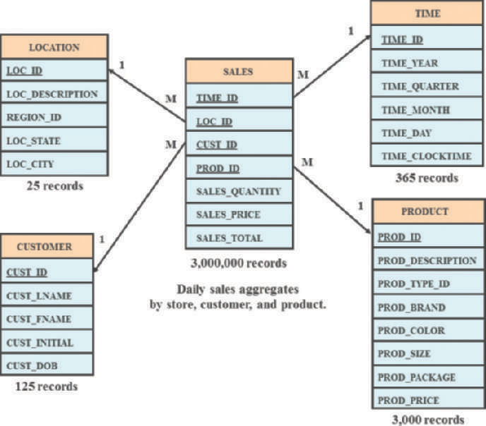
HÌNH 13.10 STAR SCHEMA FOR SALES

616 Phần 4 Khái niệm cơ sở dữ liệu nâng cao

Khóa chính tổng hợp cho bảng dữ kiện sALEs bao gồm TIME_ID, Loc_
ID, cUST_ID và PRoD_ID. Mỗi bản ghi trong bảng thực tế sALEs được xác định duy nhất bằng cách kết hợp các giá trị cho mỗi khóa ngoại của bảng thực tế. Theo mặc định, khóa chính của bảng thực tế luôn được hình thành bằng cách kết hợp các khóa ngoại trỏ đến các bảng thứ nguyên mà chúng có liên quan. Trong trường hợp này, mỗi bản ghi bán hàng đại diện cho từng sản phẩm được bán cho một khách hàng cụ thể, tại một thời điểm cụ thể và ở một địa điểm cụ thể. Trong lược đồ này, bảng thứ nguyên THỜI GIAN biểu thị các khoảng thời gian hàng ngày, do đó, bảng dữ kiện BÁN HÀNG biểu thị tổng doanh số bán hàng hàng ngày theo sản phẩm và theo khách hàng. Vì các bảng thực tế chứa các giá trị thực tế được sử dụng trong quy trình hỗ trợ quyết định nên các giá trị đó được
lặp lại nhiều lần trong các bảng thực tế. Do đó, các bảng thực tế luôn là các bảng lớn nhất trong lược đồ hình sao. Bởi vì các bảng kích thước chỉ chứa thông tin không lặp lại, chẳng hạn như tất
cả các nhân viên bán hàng duy nhất và tất cả các sản phẩm duy nhất, nên các bảng kích thước luôn nhỏ hơn các bảng thực tế.
Trong một lược đồ sao điển hình, mỗi bản ghi kích thước có liên quan đến hàng nghìn bản ghi dữ kiện. Ví dụ: “tiện ích con” chỉ xuất hiện một lần trong thứ nguyên sản phẩm, nhưng nó có hàng nghìn bản ghi tương ứng trong bảng thông tin BÁN HÀNG. Đặc điểm này của giản đồ hình sao tạo điều kiện thuận lợi cho việc truy xuất dữ liệu vì nhà phân tích dữ liệu thường xem xét các sự kiện thông qua các thuộc tính của thứ nguyên. Do đó, một DBMs kho dữ liệu được tối ưu hóa để hỗ trợ quyết
định trước tiên sẽ tìm kiếm các bảng kích thước nhỏ hơn trước khi truy cập các bảng dữ kiện lớn hơn.
Kho dữ liệu thường có nhiều bảng dữ kiện. Mỗi bảng thông tin được thiết kế để trả lời các câu hỏi hỗ trợ quyết định cụ thể. Ví dụ: giả sử rằng bạn phát triển một giá trị nội bộ mới trong các đơn đặt hàng trong khi vẫn duy trì mối quan tâm ban đầu của bạn đối với doanh số bán hàng. Trong trường hợp đó, bạn nên duy trì bảng thông tin ĐƠN HÀNG và bảng thông tin BÁN HÀNG trong cùng một kho dữ liệu. Nếu đơn đặt hàng được coi là mối quan tâm chính của tổ chức, thì bảng thông tin ĐƠN HÀNG phải là trung tâm của giản đồ hình sao có thể có các thứ nguyên về nhà cung cấp, sản phẩm và thời gian. Trong trường hợp đó, mối quan tâm đến nhà cung cấp mang lại thứ nguyên nhà cung cấp mới, được gửi bởi một bảng VENDoR mới trong cơ sở dữ liệu. Thứ nguyên sản phẩm được biểu thị bằng cùng một bảng sản phẩm được sử dụng trong giản đồ sao bán hàng ban đầu. Tuy nhiên, do sự quan tâm đến các đơn đặt hàng cũng như doanh số bán hàng, chiều thời gian hiện nay cần được chú ý đặc biệt. Nếu bộ phận đặt hàng sử dụng cùng khoảng thời gian với bộ phận bán hàng, thời gian có thể được biểu thị bằng cùng một bảng thời gian. Nếu các khoảng thời gian khác nhau được sử dụng, bạn phải tạo một bảng khác, có thể được đặt tên là oRDER_TIME, để đại diện cho các khoảng thời gian được sử dụng bởi bộ phận đặt hàng. Trong Hình 13.11, lược đồ sao ĐƠN HÀNG chia sẻ kích thước sản phẩm, nhà cung cấp và thời gian.
Nhiều bảng dữ kiện cũng có thể được tạo vì lý do hiệu suất và ngữ nghĩa. Phần sau giải thích một số kỹ thuật nâng cao hiệu suất có thể được sử dụng trong lược đồ hình sao.

f Phương pháp cải thiện hiệu suất giản đồ hình sao
Tạo cơ sở dữ liệu cung cấp câu trả lời nhanh chóng và chính xác cho các truy vấn phân tích dữ liệu là mục tiêu chính của thiết kế kho dữ liệu. Do đó, việc nâng cao hiệu suất có thể nhắm mục tiêu đến tốc độ truy vấn thông qua việc hỗ trợ mã sQL và thông qua việc trình bày ngữ nghĩa tốt hơn cho các kích thước nghiệp vụ. Bốn kỹ thuật sau thường được sử dụng để tối ưu hóa thiết kế kho dữ liệu:

Chương 13 Kinh doanh thông minh và kho dữ liệu 617
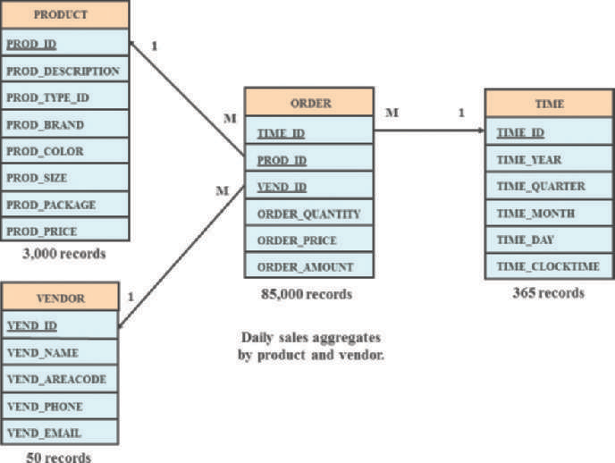
HÌNH 13.11 ORDERS STAR SCHEMA

chuẩn hóa bảng thứ nguyên các bảng thứ nguyên được chuẩn hóa để đạt được sự đơn giản về ngữ nghĩa và tạo điều kiện cho người dùng cuối điều hướng qua các thứ nguyên. Ví dụ: nếu bảng thứ nguyên vị trí chứa các mối quan hệ phụ thuộc bắc cầu giữa khu vực, tiểu bang và thành phố, bạn có thể sửa đổi các mối quan hệ đó thành 3NF (dạng chuẩn thứ ba), như được hiển thị trong Hình 13.12. (Nếu cần, hãy xem lại các kỹ thuật chuẩn hóa trong chương 6, chuẩn hóa bảng cơ sở dữ liệu.) Lược đồ hình sao được hiển thị trong Hình 13.12 được gọi là lược đồ bông tuyết, là một loại lược đồ hình sao trong đó các bảng kích thước có thể có bảng kích thước riêng của chúng. . Lược đồ bông tuyết thường là kết quả của các bảng kích thước izing bình thường.
Bằng cách chuẩn hóa bảng thứ nguyên, bạn đơn giản hóa các thao tác lọc dữ liệu liên quan đến thứ nguyên. Trong ví dụ này, khu vực, tiểu bang, thành phố và vị trí chứa rất
ít bản ghi so với bảng dữ kiện sALEs. chỉ bảng vị trí có liên quan trực tiếp đến bảng thông tin BÁN HÀNG.


snowflake schema
Một loại lược đồ sao trong đó các bảng kích thước có thể có các bảng kích thước riêng. Lược đồ bông tuyết thường là kết quả của việc bình thường hóa các bảng kích thước.
Note
Mặc dù sử dụng các bảng kích thước được hiển thị trong Hình 13.12 cung cấp cấu trúc
đơn giản, có một cái giá phải trả cho sự đơn giản đó. Ví dụ: nếu bạn muốn tổng hợp dữ liệu theo khu vực, bạn phải sử dụng nối bốn bảng, do đó làm tăng độ phức tạp của các câu lệnh SQL. Lược đồ sao trong Hình 13.10 sử dụng bảng kích thước LocATIoN tạo điều kiện thuận lợi cho việc truy xuất dữ liệu bằng cách loại bỏ nhiều hoạt động nối. Đây là một ví dụ khác về sự đánh đổi mà các nhà thiết kế phải xem xét

618 Phần 4 Khái niệm cơ sở dữ liệu nâng cao
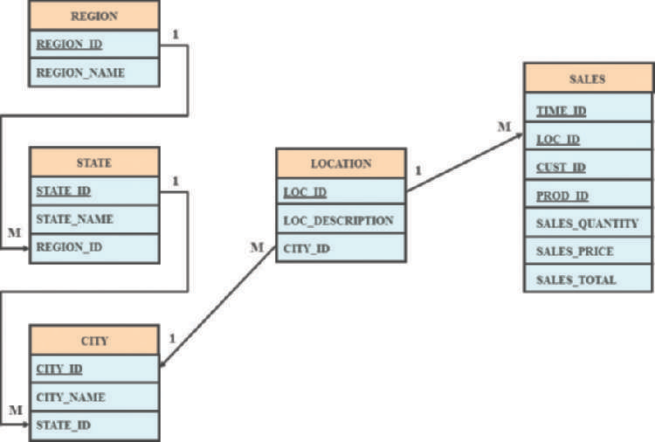
FIGURE 13.12 NORMALIZED DIMENSION TABLES (SNOWFLAKE SCHEMA)

Duy trì nhiều bảng dữ kiện đại diện cho các mức tổng hợp khác nhau
Bạn cũng có thể tăng tốc hoạt động truy vấn bằng cách tạo và duy trì nhiều bảng dữ kiện liên quan đến từng cấp độ tổng hợp (vùng, tiểu bang và thành phố) trong thứ nguyên vị trí.
các bảng tổng hợp này được tính toán trước ở giai đoạn tải dữ liệu thay vì ở thời điểm chạy.
Mục đích của kỹ thuật này là để lưu các chu kỳ của bộ xử lý tại thời điểm chạy, do đó tăng tốc độ phân tích dữ liệu. Một công cụ truy vấn người dùng cuối được tối ưu hóa để phân tích quyết định, sau đó truy cập đúng vào bảng dữ kiện tóm tắt thay vì tính toán các giá trị bằng cách truy cập bảng dữ kiện ở mức độ chi tiết thấp hơn. Kỹ thuật này được minh họa trong Hình 13.13, bổ sung các bảng dữ kiện tổng hợp cho khu vực, tiểu bang và thành phố vào ví dụ bán hàng ban đầu.
Người thiết kế kho dữ liệu phải xác định mức độ tổng hợp nào cần tính toán trước và lưu trữ trong cơ sở dữ liệu. Nhiều bảng dữ kiện tổng hợp này được cập nhật trong mỗi chu kỳ tải ở chế độ hàng loạt. Ngoài ra, vì mục tiêu là giảm thiểu quyền truy cập theo tần suất sử dụng dự kiến và giảm thiểu thời gian xử lý cần thiết để tính toán mức tổng hợp nhất định trong thời gian chạy, người thiết kế kho dữ liệu phải chọn bảng dữ kiện tổng hợp nào để tạo.
Không chuẩn hóa các bảng dữ kiện Việc không chuẩn hóa các bảng dữ kiện giúp cải thiện hiệu suất truy cập dữ liệu và tiết kiệm không gian lưu trữ dữ liệu. Tuy nhiên, mục tiêu thứ hai đang trở thành một vấn đề ít hơn. chi phí lưu trữ dữ liệu giảm gần như hàng ngày và các hạn chế của DBMs đối với cơ sở dữ liệu và kích thước bảng, kích thước bản ghi và số lượng bản ghi tối đa trong một bảng có tác động tiêu cực hơn nhiều so với chi phí không gian lưu trữ thô.
Không chuẩn hóa cải thiện hiệu suất bằng cách sử dụng một bản ghi duy nhất để lưu trữ dữ liệu thường có nhiều bản ghi. Ví dụ: để tính tổng doanh số bán hàng cho tất cả các sản phẩm ở tất cả các vùng, bạn có thể phải truy cập tổng doanh số bán hàng theo khu vực và tóm tắt tất cả các bản ghi trong bảng này. Nếu bạn có 300.000 lượt bán sản phẩm, bạn có thể tóm tắt ít nhất 300.000 hàng. Mặc dù đây có thể không phải là một hoạt động đánh thuế đối với DBMs, nhưng so sánh

Chương 13 Kinh doanh thông minh và kho dữ liệu 619
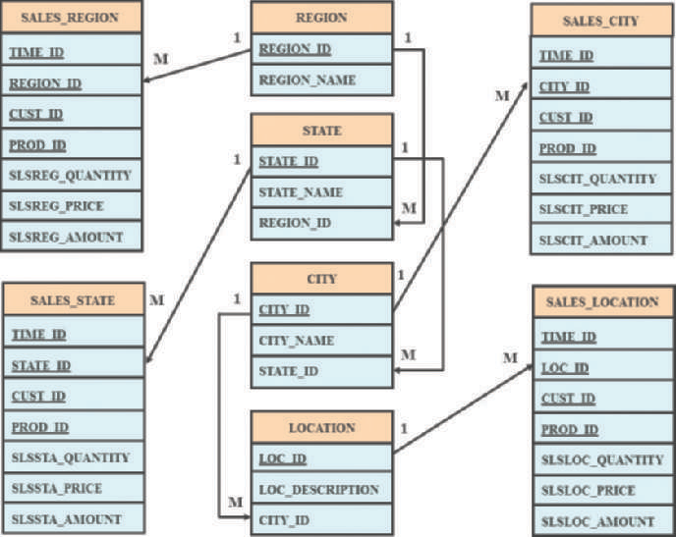
FIGURE 13.13 MULTIPLE FACT TABLES

doanh số bán hàng trong 10 năm trước đó bắt đầu làm sa lầy hệ thống. Trong những trường hợp như vậy, sẽ rất hữu ích nếu có các bảng tổng hợp đặc biệt không được chuẩn hóa. Ví dụ: một NĂM_ Bảng ToTALs có thể chứa các trường sau: YEAR_ID, MoNTH_1, MoNTH_2… MoNTH_12 và tổng số của mỗi năm. các bảng như vậy có thể dễ dàng được sử dụng để làm cơ sở cho việc so sánh giữa các năm ở cấp độ tháng cao nhất, cấp độ quý hoặc cấp độ năm.
Ở đây một lần nữa, các tiêu chí thiết kế như tần suất sử dụng và các yêu cầu về hiệu suất được
đánh giá dựa trên tình trạng quá tải có thể xảy ra trên DBMs để quản lý các mối quan hệ không bình thường.
partitioning
The process of splitting a table into subsets of rows or columns.
replication
The process of creating and managing duplicate versions of a database. Replication is used to place copies in different locations and to improve access time and fault tolerance.
periodicity Information about the time span of data
stored in a table, usually expressed as current year only, previous years, or all years.
Phân vùng và sao chép bảng Bởi vì phân vùng và sao chép bảng đã được đề cập chi tiết trong chương 12, Hệ thống quản lý cơ sở dữ liệu phân tán, những kỹ thuật này chỉ được thảo luận ở đây vì chúng liên quan cụ thể đến kho dữ liệu. Phân vùng bảng và sao chép là đặc biệt quan trọng khi hệ thống BI được áp dụng trong các khu vực địa lý phân tán. Phân vùng chia bảng thành các tập con gồm các hàng hoặc cột và đặt các tập con đó gần máy khách để cải thiện thời gian truy cập dữ liệu.
Nhân bản tạo một bản sao của một bảng hoặc phân vùng và đặt nó ở một vị trí khác, cũng để cải thiện thời gian truy cập.
Bất kể chương trình nâng cao hiệu suất nào được sử dụng, thời gian là thứ nguyên phổ biến nhất được sử dụng trong phân tích dữ liệu kinh doanh. Do đó, rất phổ biến có một bảng dữ kiện cho mỗi cấp độ tổng hợp được xác định trong thứ nguyên thời gian. Trong ví dụ bán hàng, bạn có thể có năm bảng thông tin tổng hợp về doanh số bán hàng: hàng ngày, hàng tuần, hàng tháng, hàng
năm và hàng năm. các bảng dữ kiện này phải có một tuần hoàn ngầm định hoặc rõ ràng được xác định. Tính chu kỳ, thường được biểu thị bằng chỉ năm hiện tại, các năm trước hoặc tất cả các năm,
cung cấp thông tin về khoảng thời gian của dữ liệu được lưu trữ trong bảng.

620 Phần 4 Khái niệm cơ sở dữ liệu nâng cao

Vào cuối mỗi năm, doanh số hàng ngày cho năm hiện tại được chuyển sang một bảng khác chỉ chứa doanh số hàng ngày của các năm trước. Bảng này thực sự chứa tất cả các bản ghi bán hàng từ đầu hoạt động, ngoại trừ năm hiện tại.
Do đó, dữ liệu trong bảng của năm hiện tại và các năm trước thể hiện toàn bộ lịch sử bán hàng của công ty. Bảng doanh số của các năm trước có thể được sao chép tại một số địa điểm để tránh phải truy cập từ xa vào dữ liệu bán hàng lịch sử, điều này có thể gây ra thời gian phản hồi chậm. Kích thước có thể có của bảng này là đủ để đe dọa tất cả trừ những người tối ưu hóa truy vấn dũng cảm nhất. Đây là một trường hợp mà sự không chuẩn hóa sẽ có giá trị!
Trong phần này, bạn đã học cách kỹ thuật thiết kế lược đồ hình sao cho phép bạn lập mô hình dữ liệu được tối ưu hóa cho việc ra quyết định kinh doanh. Hệ thống BI sử dụng tất cả các thành phần đã đề cập trước đó để cung cấp hỗ trợ quyết định cho tất cả người dùng tổ chức. Trong phần tiếp theo, bạn sẽ tìm hiểu về một kiểu BI được sử dụng rộng rãi được gọi là xử lý phân tích trực tuyến.

Xử lý phân tích trực tuyến
online analytical processing (oLAP) là một BI với 3 đặc điểm sau:
online analytical processing (oLAP) Các công cụ hệ thống hỗ trợ quyết định (DSS) sử dụng các kỹ thuật phân tích dữ liệu đa chiều.
oLAP tạo ra một môi trường phân tích dữ liệu tiên tiến hỗ trợ việc ra quyết định, lập mô hình kinh doanh và nghiên cứu hoạt động.

• Kỹ thuật phân tích dữ liệu đa chiều

• Hỗ trợ cơ sở dữ liệu nâng cao

• Giao diện người dùng cuối dễ sử dụng

Phần này sẽ phân tích từng đặc điểm.

13-6a Kỹ thuật phân tích dữ liệu đa chiều
Đặc điểm khác biệt nhất của các công cụ oLAP hiện đại là khả năng phân tích đa chiều của chúng, trong đó dữ liệu được xử lý và xem như một phần của cấu trúc đa chiều. Loại phân tích dữ liệu này đặc biệt hấp dẫn đối với các nhà ra quyết định kinh doanh vì họ có xu hướng xem dữ liệu kinh doanh có liên quan đến dữ liệu kinh doanh khác.
Để hiểu rõ hơn về quan điểm này, bạn có thể kiểm tra cách một nhà phân tích dữ liệu kinh doanh có thể điều tra các số liệu bán hàng. Trong trường hợp này, nhà phân tích có thể quan tâm đến số liệu bán hàng vì chúng liên quan đến các biến kinh doanh khác như khách hàng và thời gian. Nói cách khác, khách hàng và thời gian được coi là các khía cạnh khác nhau của doanh số
bán hàng. Hình 13.14 minh họa cách nhìn hoạt động (một chiều) khác với cách nhìn đa chiều về bán hàng.
Lưu ý trong Hình 13.14 rằng chế độ xem hoạt động (dạng bảng) của dữ liệu bán hàng không phù hợp lắm với việc hỗ trợ quyết định vì mối quan hệ giữa INVoIcE và LINE không cung cấp quan điểm kinh doanh của dữ liệu bán hàng. Mặt khác, chế độ xem dữ liệu bán hàng của người dùng cuối từ góc độ kinh doanh được thể hiện chặt chẽ hơn bằng chế độ xem đa góc về doanh số bán hàng hơn là chế độ xem dạng bảng của các bảng riêng biệt. cũng lưu ý rằng chế độ xem đa phương thức cho phép người dùng cuối củng cố hoặc tổng hợp dữ liệu ở các cấp độ khác nhau: tổng doanh số bán hàng theo khách hàng và theo ngày. cuối cùng, chế độ xem dữ liệu đa chiều cho phép nhà phân tích dữ liệu kinh doanh dễ dàng chuyển đổi quan điểm kinh doanh (thứ nguyên) từ bán hàng theo khách hàng sang bán hàng theo bộ phận, theo khu vực, v.v.
các kỹ thuật phân tích dữ liệu đa chiều được tăng cường bởi các chức năng sau:
- các chức năng trình diễn dữ liệu nâng cao. các chức năng này bao gồm đồ họa 3D, bảng tổng hợp, bảng chéo, xoay vòng dữ liệu và hình khối ba chiều. Những công cụ như vậy tương thích với
bảng tính trên máy tính để bàn, gói thống kê cũng như gói truy vấn và báo cáo.

Chương 13 Kinh doanh thông minh và kho dữ liệu 621
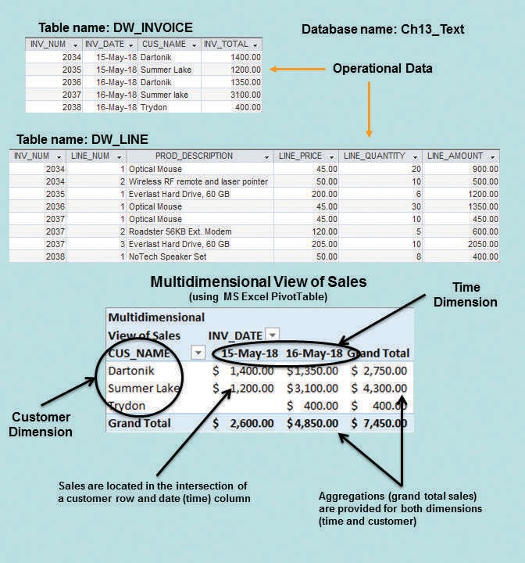
FIGURE 13.14 OPERATIONAL VS. MULTIDIMENSIONAL VIEW OF SALES

  - chức năng tổng hợp, hợp nhất và phân loại dữ liệu nâng cao. Những điều này cho phép nhà phân tích dữ liệu tạo ra nhiều cấp độ tổng hợp dữ liệu, dữ liệu lát cắt và xúc xắc (xem Phần 13-5c), đồng thời đi sâu và tổng hợp dữ liệu trên các kích thước và cấp độ tổng hợp khác nhau. Ví dụ: tổng hợp dữ liệu theo tuần, tháng, quý và năm cho phép nhà phân tích dữ liệu đi sâu và tổng hợp trên các thứ nguyên thời gian.
  - các hàm tính toán nâng cao. chúng bao gồm các biến định hướng kinh doanh như thị phần, so sánh thời kỳ, tỷ suất lợi nhuận bán hàng, tỷ suất lợi nhuận của sản phẩm và tỷ lệ phần trăm thay đổi; các tỷ lệ tài chính và kế toán, bao gồm lợi nhuận, chi phí chung, phân bổ chi phí và lợi nhuận; và các chức năng thống kê, dự báo. các chức năng này được cung cấp tự động, vì vậy người dùng cuối không cần xác định lại các thành phần mỗi khi chúng được truy cập.
  - các chức năng mô hình hóa dữ liệu nâng cao. Những điều này cung cấp hỗ trợ cho các
kịch bản what-if, đánh giá biến, đóng góp cho kết quả, lập trình tuyến tính và dự đoán.

622 Phần 4 Khái niệm cơ sở dữ liệu nâng cao

các công cụ mô hình hóa. Mô hình dự đoán cho phép hệ thống xây dựng các mô hình số liệu thống kê nâng cao để dự đoán các giá trị trong tương lai (kết quả kinh doanh) với tỷ lệ chính xác cao.

13-6b Hỗ trợ cơ sở dữ liệu nâng cao
Để hỗ trợ quyết định hiệu quả, các công cụ oLAP phải có các tính năng truy cập dữ liệu nâng cao sau:
- Truy cập vào nhiều loại DBMs khác nhau, tệp phẳng và các nguồn dữ liệu bên trong và bên ngoài
- Truy cập vào dữ liệu kho dữ liệu tổng hợp cũng như dữ liệu chi tiết được tìm thấy trong cơ sở dữ liệu đang hoạt động
- các tính năng điều hướng dữ liệu nâng cao như xem chi tiết và tổng hợp
- Thời gian phản hồi truy vấn nhanh chóng và nhất quán
- Khả năng ánh xạ các yêu cầu của người dùng cuối, được thể hiện bằng thuật ngữ kinh doanh hoặc mô hình, tới nguồn dữ liệu thích hợp và sau đó tới ngôn ngữ truy cập dữ liệu thích hợp (thường là SQL). Mã truy vấn phải được tối ưu hóa để khớp với nguồn dữ liệu, bất kể nguồn đó là dữ liệu hoạt động hay kho dữ liệu.
- Hỗ trợ cho cơ sở dữ liệu rất lớn. Như đã giải thích trước đó, kho dữ liệu có thể dễ dàng và nhanh chóng phát triển đến kích thước nhiều terabyte.
Để cung cấp giao diện liền mạch, các công cụ oLAP ánh xạ các thành phần dữ liệu từ kho dữ liệu và cơ sở dữ liệu vận hành sang từ điển dữ liệu của riêng chúng. siêu dữ liệu này được sử dụng để dịch các yêu cầu phân tích dữ liệu của người dùng cuối thành các mã truy vấn thích hợp (được tối ưu hóa), sau đó các mã này được chuyển hướng đến các nguồn dữ liệu thích hợp.

13-6c Giao diện người dùng dễ sử dụng
Giao diện phân tích người dùng cuối là một trong những thành phần quan trọng nhất của oLAP. Khi được triển khai đúng cách, giao diện phân tích cho phép người dùng điều hướng dữ liệu theo cách đơn giản hóa và tăng tốc quá trình ra quyết định hoặc phân tích dữ liệu.
các tính năng oLAP nâng cao trở nên hữu ích hơn khi quyền truy cập vào chúng được giữ đơn giản. các nhà cung cấp công cụ oLAP đã sớm học được bài học này và đã trang bị cho các công cụ phân tích và trích xuất dữ liệu tinh vi của họ với các giao diện đồ họa dễ sử dụng. Nhiều tính năng giao diện được "mượn" từ các thế hệ công cụ phân tích dữ liệu trước đây vốn đã quen thuộc với người dùng.
Bởi vì nhiều chức năng phân tích và trình bày là chung cho các gói bảng tính trên máy tính để bàn, hầu hết các nhà cung cấp oLAP đã tích hợp chặt chẽ hệ thống của họ với các bảng tính như Microsoft Excel. sử dụng các tính năng có sẵn trong giao diện người dùng cuối đồ họa, oLAP sim ply trở thành một tùy chọn khác trong thanh menu bảng tính, như thể hiện trong Hình 13.15.
sự tích hợp liền mạch này là một lợi thế cho các nhà cung cấp bảng tính và hệ thống oLAP vì người dùng cuối có quyền truy cập vào các tính năng phân tích dữ liệu nâng cao bằng cách sử dụng giao diện và chương trình quen thuộc. Do đó, chi phí đào tạo và phát triển bổ sung được giảm thiểu.

13-6d Kiến trúc oLAP
Kiến trúc oLAP được thiết kế để đáp ứng các yêu cầu dễ sử dụng trong khi vẫn giữ cho hệ thống linh hoạt. Một hệ thống oLAP có ba thành phần kiến trúc chính:
- Giao diện người dùng đồ họa (GUI)
- Lôgic xử lý phân tích
- Logic xử lý dữ liệu

Chương 13 Kinh doanh thông minh và kho dữ liệu 623
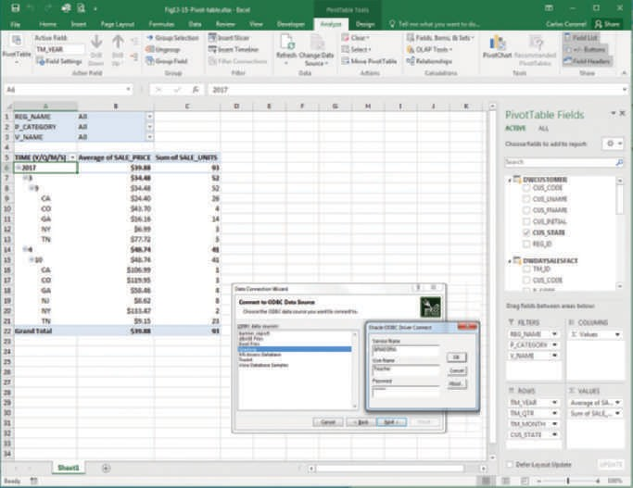
Source: Microsoft LLC (Excel screenshot); Oracle OCBC (Oracle windows)
HÌNH 13.15 TÍCH HỢP OLAP VỚI CHƯƠNG TRÌNH BẢNG TÍNH

Ba thành phần này có thể tồn tại trên cùng một máy tính hoặc được phân phối giữa một số máy tính. Hình 13.16 minh họa các thành phần kiến trúc của OLAP.

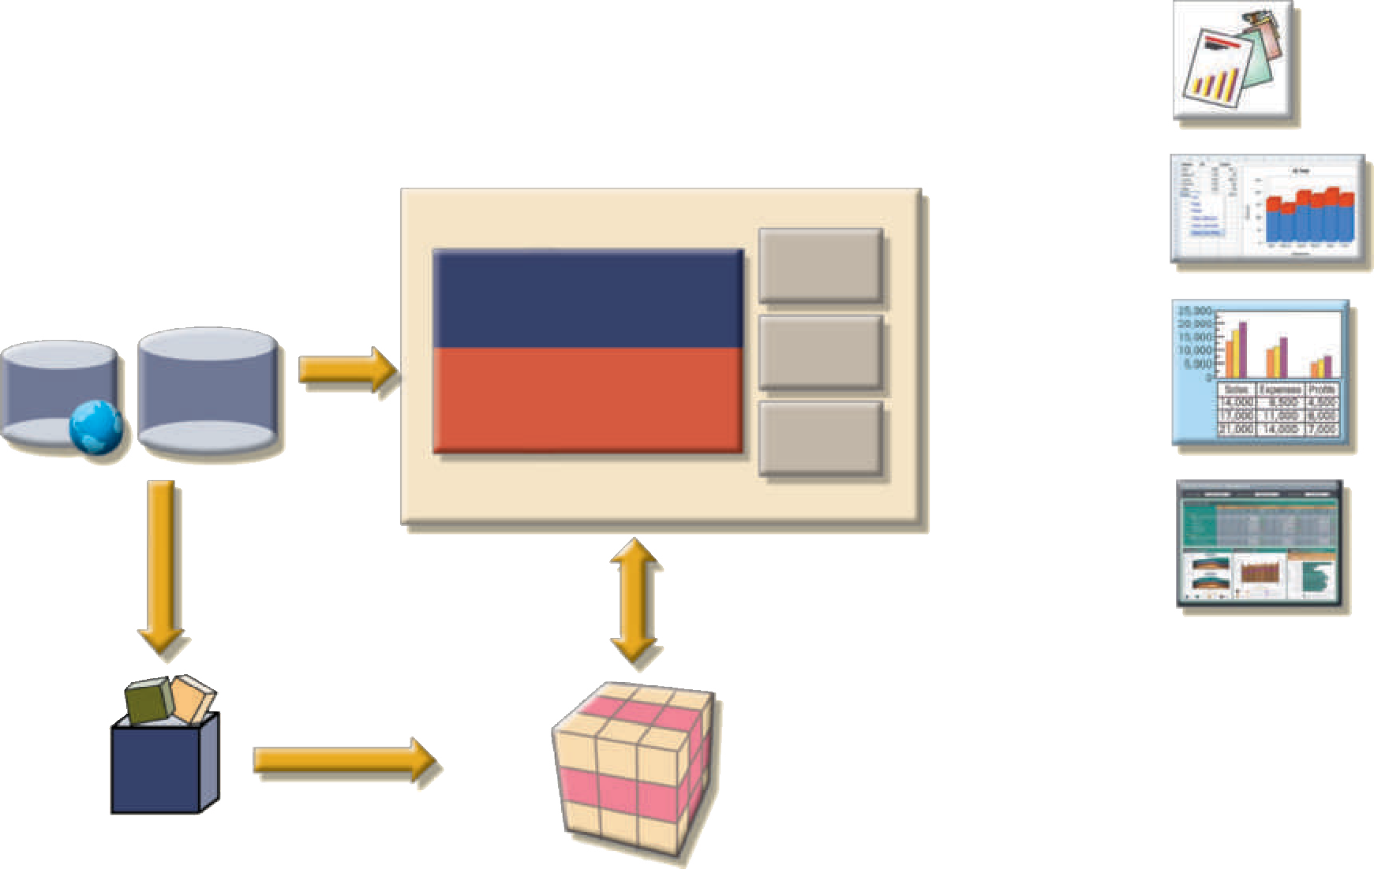
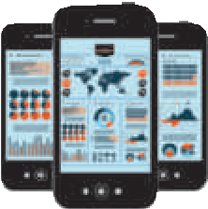
© Antun Hirsman/Shutterstock.com
Trích xuất, chuyển đổi và tải
kho dữ liệu
ETL
Mobile Bl
Nhiều giao diện và plug-in ứng dụng
Thay thế truy cập trực tiếp vào dữ liệu vận hành và kho dữ liệu
Dashboards
OLAP
reports
Excel plug-in
Access plug-in
OLAP GUI
Logic xử lý phân tích

logic xử lý dữ liệu
Dữ liệu vận hành
Dữ liệu ngoài
Báo cáo bảng tính
“Công cụ” OLAP cung cấp giao diện người dùng cho kho dữ liệu.
Báo cáo nâng cao
HÌNH 13.16 KIẾN TRÚC OLAP
624 Phần 4 Khái niệm cơ sở dữ liệu nâng cao

Như Hình 13.16 minh họa, các hệ thống OLAP được thiết kế để sử dụng cả dữ liệu vận hành và kho dữ liệu. Hình này cho thấy các thành phần hệ thống OLAP trên một máy tính, nhưng kịch bản một người dùng này chỉ là một trong nhiều kịch bản. Trên thực tế, một vấn đề với việc cài đặt được hiển thị ở đây là mỗi nhà phân tích dữ liệu phải có một máy tính mạnh để lưu trữ hệ thống OLAP và thực hiện tất cả xử lý dữ liệu cục bộ.

Một kiến trúc thực tế và phổ biến hơn là kiến trúc trong đó GUI OLAP chạy trên các máy trạm khách trong khi logic xử lý dữ liệu OLAP (hoặc “máy chủ” OLAP) chạy trên một máy chủ dùng chung. Logic xử lý phân tích OLAP có thể được đặt trên máy trạm khách, máy chủ OLAP hoặc được phân chia giữa hai bên. Trong mọi trường hợp, thành phần máy chủ OLAP đóng vai trò trung gian giữa OLAP GUI và kho dữ liệu. Lớp giữa này chấp nhận và xử lý các yêu cầu xử lý dữ liệu do nhiều máy trạm OLAP của người dùng cuối tạo ra. Kiến trúc linh hoạt này cho phép nhiều cấu hình OLAP khác nhau. Hình 13.17 minh họa một máy chủ OLAP với các kho dữ liệu thu nhỏ cục bộ.
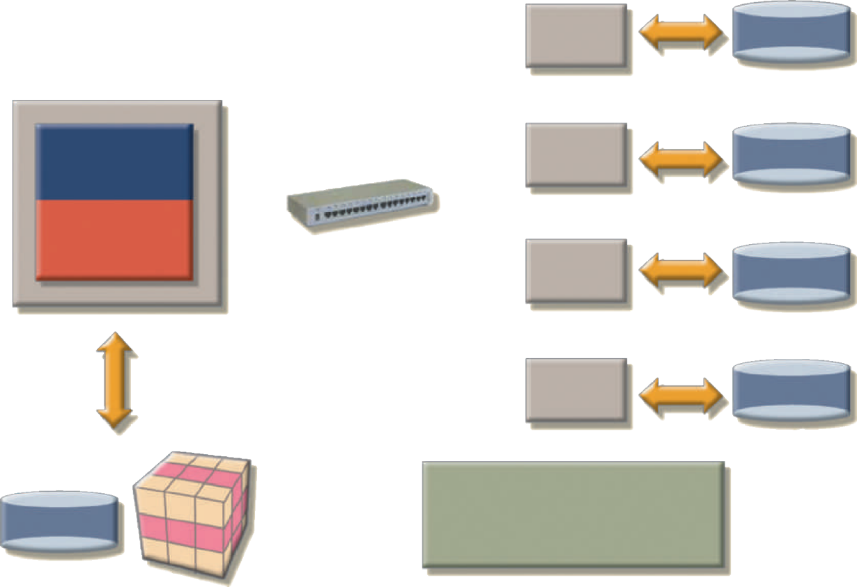
Dữ liệu được trích xuất từ kho dữ liệu đến siêu thị dữ liệu cục bộ, giúp xử lý nhanh hơn
kho dữ liệu
Dữ liệu vận hành

Phòng mua sắm.

OLAP GUI

OLAP GUI
Phòng sản xuất

OLAP GUI
Nhiều máy khách OLAP truy cập máy chủ OLAP

Logic xử lý phân tích

Logic xử lý dữ liệu
Bộ phận tiếp thị
OLAP “server”

OLAP GUI
Local data marts
Sales Dept.
FIGURE 13.17 OLAP SERVER WITH LOCAL MINI DATA MARTS

Khách

Tiếp thị

Sản xuất

Nhà cung cấp

Như được minh họa trong Hình 13.17, hệ thống OLAP có thể hợp nhất các cách tiếp cận kho dữ liệu và siêu thị dữ liệu bằng cách lưu trữ các trích xuất của kho dữ liệu tại các máy trạm của người dùng cuối. Mục tiêu là tăng tốc độ truy cập dữ liệu và trực quan hóa dữ liệu (biểu diễn đồ họa về xu hướng và đặc điểm của dữ liệu). Logic đằng sau cách tiếp cận này là giả định rằng hầu hết người dùng cuối thường làm việc với các tập hợp con kho dữ liệu ổn định, khá nhỏ. Ví dụ: nhà phân tích bán hàng có nhiều khả năng làm việc với dữ liệu bán hàng nhất, trong khi đại diện khách hàng có khả năng làm việc với dữ liệu khách hàng.

Bất kể sự sắp xếp của các thành phần OLAP là gì, có một điều chắc chắn là dữ liệu đa chiều phải được sử dụng. Nhưng dữ liệu đa chiều được lưu trữ và quản lý tốt nhất như thế nào? Những người ủng hộ OLAP bị chia rẽ mạnh mẽ. Một số ủng hộ việc sử dụng cơ sở dữ liệu quan hệ để lưu trữ dữ liệu đa chiều; những người khác tranh luận rằng cơ sở dữ liệu đa chiều chuyên biệt là tốt hơn. Các đặc điểm cơ bản của mỗi phương pháp được kiểm tra tiếp theo.

Chương 13 Kinh doanh thông minh và kho dữ liệu 625

13-6e OLAP quan hệ
Xử lý phân tích trực tuyến quan hệ (rolAp) cung cấp chức năng OLAP bằng cách sử dụng cơ sở dữ liệu quan hệ và các công cụ truy vấn quan hệ quen thuộc để lưu trữ và phân tích dữ liệu đa chiều. Cách tiếp cận này được xây dựng trên các công nghệ quan hệ hiện có và thể hiện sự mở rộng tự nhiên cho các công ty đã sử dụng các hệ thống quản lý cơ sở dữ liệu quan hệ trong tổ chức của họ. ROLAP thêm các phần mở rộng sau vào công nghệ RDBMS truyền thống:
- Hỗ trợ lược đồ dữ liệu đa chiều trong RDBMS
- Ngôn ngữ truy cập dữ liệu và hiệu suất truy vấn được tối ưu hóa cho dữ liệu đa chiều
- Hỗ trợ cho cơ sở dữ liệu rất lớn (VLDB)
Hỗ trợ lược đồ dữ liệu đa chiều trong RDBMS Công nghệ quan hệ sử dụng các bảng chuẩn hóa để lưu trữ dữ liệu. Sự phụ thuộc vào chuẩn hóa như phương pháp thiết kế cho cơ sở dữ liệu quan hệ được coi là một trở ngại đối với việc sử dụng nó trong các hệ thống OLAP. Chuẩn hóa chia các thực thể kinh doanh thành các phần nhỏ hơn để tạo ra các bảng chuẩn hóa. Ví dụ, các thành phần dữ liệu bán hàng có thể được lưu trữ trong bốn hoặc năm bảng khác nhau. Lý do sử dụng các bảng được chuẩn hóa là để giảm sự dư thừa, do đó loại bỏ sự bất thường của dữ liệu và để tạo điều kiện cập nhật dữ liệu. Thật không may, đối với các mục đích hỗ trợ ra quyết định, việc hiểu dữ liệu sẽ dễ dàng hơn khi nó được nhìn thấy đối với các dữ liệu khác. (Xem ví dụ trong Hình 13.14.) Với quan điểm đó về môi trường dữ liệu, văn bản này đã nhấn mạnh rằng dữ liệu hỗ trợ ra quyết định có xu hướng không chuẩn hóa, trùng lặp và tổng hợp trước. Những đặc điểm đó dường như ngăn cản việc sử dụng các kỹ thuật thiết kế quan hệ tiêu chuẩn và RDBMS làm nền tảng cho dữ liệu đa chiều.
May mắn thay cho các công ty đã đầu tư nhiều vào công nghệ quan hệ, ROLAP sử dụng một kỹ thuật thiết kế đặc biệt cho phép công nghệ RDBMS hỗ trợ các biểu diễn dữ liệu đa chiều. Kỹ thuật thiết kế đặc biệt này được gọi là lược đồ hình sao, được đề cập chi tiết trong Phần 13-5.
Lược đồ hình sao được thiết kế để tối ưu hóa các thao tác truy vấn dữ liệu hơn là các thao tác cập nhật dữ liệu. Đương nhiên, việc thay đổi nền tảng thiết kế dữ liệu có nghĩa là các công cụ được sử dụng để truy cập dữ liệu đó sẽ phải thay đổi. Người dùng cuối quen thuộc với các công cụ truy vấn quan hệ truyền thống sẽ phát hiện ra rằng những công cụ đó không hoạt động hiệu quả với lược đồ hình sao. Tuy nhiên, ROLAP tiết kiệm thời gian bằng cách thêm hỗ trợ cho lược đồ hình sao khi các công cụ truy vấn quen thuộc được sử dụng. ROLAP cung cấp các chức năng phân tích dữ liệu nâng cao và cải thiện các phương pháp tối ưu hóa truy vấn và trực quan hóa dữ liệu.
Ngôn ngữ truy cập dữ liệu và hiệu suất truy vấn được tối ưu hóa cho dữ liệu đa chiều Một lời chỉ trích khác về cơ sở dữ liệu quan hệ là SQL không phù hợp để thực hiện phân tích dữ liệu nâng cao. Hầu hết các yêu cầu dữ liệu hỗ trợ quyết định đều yêu cầu sử dụng truy vấn SQL nhiều lượt hoặc nhiều câu lệnh SQL lồng nhau. Để trả lời lời chỉ trích này, ROLAP mở rộng SQL để nó có thể phân biệt giữa các yêu cầu truy cập đối với dữ liệu kho dữ liệu (dựa trên lược đồ hình sao) và dữ liệu vận hành (bảng được chuẩn hóa). Do đó, một hệ thống ROLAP có thể tạo mã SQL cần thiết để truy cập dữ liệu lược đồ hình sao.
xử lý phân tích trực tuyến quan hệ (ROLAP) Các hàm xử lý phân tích sử dụng cơ sở dữ liệu quan hệ và các công cụ truy vấn quan hệ quen thuộc để lưu trữ và phân tích dữ liệu đa chiều.
Hiệu suất truy vấn cũng được cải thiện vì trình tối ưu hóa truy vấn được sửa đổi để xác
định các mục tiêu truy vấn dự định của mã SQL. Ví dụ: nếu mục tiêu truy vấn là kho dữ
liệu, trình tối ưu hóa sẽ chuyển các yêu cầu đến kho dữ liệu. Tuy nhiên, nếu người
dùng cuối thực hiện các truy vấn truy sâu đối với dữ liệu vận hành, trình tối ưu hóa
626 Phần 4 Khái niệm cơ sở dữ liệu nâng cao

truy vấn sẽ xác định hoạt động đó và tối ưu hóa đúng các yêu cầu SQL trước khi chuyển chúng tới DBMS vận hành.

Một nguồn khác của hiệu suất truy vấn được cải thiện là việc sử dụng các kỹ thuật lập chỉ mục nâng cao chẳng hạn như các chỉ mục được ánh xạ bit trong cơ sở dữ liệu quan hệ. Như tên gợi ý, một chỉ mục ánh xạ bit dựa trên các bit 0 và 1 để biểu thị một điều kiện nhất định. Ví dụ: nếu thuộc tính KHU VỰC trong Hình 13.3 chỉ có bốn kết quả—Bắc, Nam, Đông và Tây—các kết quả đó có thể được biểu diễn như trong Bảng 13.11. Chỉ có 10 hàng đầu tiên từ Hình 13.3 được trình bày trong bảng. “1” đại diện cho “bật bit” và “0” đại diện cho “tắt bit”. Ví dụ: để biểu thị một hàng có thuộc tính KHU VỰC = “Đông”, chỉ bit “Đông” sẽ được bật. Lưu ý rằng mỗi hàng phải được biểu diễn trong bảng chỉ mục.
Lưu ý rằng chỉ mục trong Bảng 13.11 chiếm một lượng không gian tối thiểu. Do đó, các chỉ mục ánh xạ bit hiệu quả hơn trong việc xử lý lượng lớn dữ liệu so với các chỉ mục thường thấy trong nhiều cơ sở dữ liệu quan hệ. Tuy nhiên, hãy nhớ rằng các chỉ mục ánh xạ bit chủ yếu được sử dụng khi số lượng giá trị có thể có cho một thuộc tính khá nhỏ. Ví dụ: REGION chỉ có bốn kết quả trong ví dụ này. Tình trạng hôn nhân—đã kết hôn, độc thân, góa bụa hoặc ly dị—sẽ là một ứng cử viên chỉ số bitmap tốt khác, cũng như giới tính—M hoặc F.

BẢNG 13.11

Biểu diễn bitmap của các giá trị vùng

bắc | nam | đông | tây
0 | 0 | 1 | 0
0 | 0 | 1 | 0
1 | 0 | 0 | 0
1 | 0 | 0 | 0
1 | 0 | 0 | 0
0 | 1 | 0 | 0
0 | 1 | 0 | 0
0 | 1 | 0 | 0
0 | 0 | 0 | 1
0 | 0 | 0 | 1

Hỗ trợ cho cơ sở dữ liệu rất lớn Nhớ lại rằng hỗ trợ cho VLDB là một yêu cầu đối với cơ sở dữ liệu hỗ trợ quyết định. Do đó, khi cơ sở dữ liệu quan hệ được sử dụng trong vai trò hỗ trợ quyết định, nó cũng phải có khả năng lưu trữ lượng dữ liệu rất lớn. Cả khả năng lưu trữ và quá trình tải dữ liệu vào cơ sở dữ liệu đều rất quan trọng. Do đó, RDBMS phải có các công cụ thích hợp để nhập, tích hợp và điền dữ liệu vào kho dữ liệu. Dữ liệu hỗ trợ quyết định thường được tải ở chế độ hàng loạt (lô) từ dữ liệu vận hành. Tuy nhiên, các hoạt động hàng loạt yêu cầu cả cơ sở dữ liệu nguồn và đích đều được bảo lưu (khóa). Tốc độ của các hoạt động tải dữ liệu rất quan trọng, đặc biệt khi bạn nhận ra rằng hầu hết các hệ thống hoạt động đều chạy 24 giờ một ngày, 7 ngày một tuần. Do đó, cửa sổ cơ hội để bảo trì và tải hàng loạt chỉ mở ra trong thời gian ngắn, thường là trong thời gian chùng.
Rõ ràng, ROLAP là một lựa chọn hợp lý cho các công ty đã sử dụng cơ sở dữ liệu quan hệ cho dữ liệu hoạt động của họ. Với quy mô của thị trường cơ sở dữ liệu quan hệ, hầu như không ngạc nhiên khi hầu hết các nhà cung cấp RDBMS hiện tại đã mở rộng sản phẩm của họ để hỗ trợ các kho dữ liệu và khả năng OLAP.

13-6f OLAP đa chiều
Chương 13 Kinh doanh thông minh và kho dữ liệu 627

Xử lý phân tích trực tuyến đa chiều (MOLAP) mở rộng chức năng OLAP để hệ thống quản lý cơ sở dữ liệu đa chiều (MDBMSs). Một MDBMS sử dụng các kỹ thuật độc quyền để lưu trữ dữ liệu trong các mảng n chiều giống như ma trận. Tiền đề của MOLAP là cơ sở dữ liệu đa chiều phù hợp nhất để quản lý, lưu trữ và phân tích dữ liệu đa chiều. Hầu hết các kỹ thuật độc quyền được sử dụng trong MDBMS đều bắt nguồn từ các lĩnh vực kỹ thuật như thiết kế có sự trợ giúp của máy tính/sản xuất có sự trợ giúp của máy tính (CAD/CAM) và hệ thống thông tin địa lý (GIS). Các công cụ MOLAP lưu trữ dữ liệu bằng cách sử dụng mảng nhiều chiều, lưu trữ hàng hoặc lưu trữ cột. (Nếu cần, hãy xem lại mô hình dữ liệu NoSQL trong Chương 2, Mô hình dữ liệu.)
Về mặt khái niệm, người dùng cuối MDBMS trực quan hóa dữ liệu được lưu trữ dưới dạng khối lập phương ba chiều được gọi là khối dữ liệu. TVị trí của mỗi giá trị dữ liệu trong khối dữ liệu là một hàm của các trục x-, y- và z trong không gian ba chiều. Ba trục đại diện cho kích thước của giá trị dữ liệu. Các khối dữ liệu có thể phát triển thành số chiều n, do đó trở thành các siêu khối. Các khối dữ liệu được tạo bằng cách trích xuất dữ liệu từ cơ sở dữ liệu hoạt động hoặc từ kho dữ liệu. Một đặc điểm quan trọng của khối dữ liệu là chúng tĩnh; nghĩa là chúng không thể thay đổi và phải được tạo ra trước khi chúng có thể được sử dụng. Các khối dữ liệu không thể được tạo bởi các truy vấn đặc biệt. Thay vào đó, bạn truy vấn các khối được tạo sẵn với các trục đã xác định; ví dụ: một khối bán hàng sẽ có các thứ nguyên về sản phẩm, địa điểm và thời gian và bạn chỉ có thể truy vấn các thứ nguyên đó. Do đó, quy trình tạo khối dữ liệu là rất quan trọng và yêu cầu công việc thiết kế mặt trước chuyên sâu. Công việc thiết kế này có thể hợp lý vì cơ sở dữ liệu MOLAP được biết là nhanh hơn nhiều so với các đối tác ROLAP của chúng, đặc biệt là khi xử lý các tập dữ liệu lớn. Để tăng tốc độ truy cập dữ liệu, các khối dữ liệu thường được giữ trong bộ nhớ ở bộ đệm khối. (Khối dữ liệu chỉ là một cửa sổ cho tập hợp con dữ liệu được xác định trước trong cơ sở dữ liệu. Khối dữ liệu và cơ sở dữ liệu không giống nhau.) Vì MOLAP cũng được hưởng lợi từ cơ sở hạ tầng máy khách/máy chủ, nên bộ đệm ẩn khối có thể được đặt tại Máy chủ MOLAP, máy khách MOLAP hoặc cả hai.
xử lý phân tích trực tuyến đa chiều (MOLAP) Một phần mở rộng của xử lý phân tích trực tuyến đến các hệ thống quản lý cơ sở dữ liệu đa chiều.
hệ quản trị cơ sở dữ liệu đa chiều (DBMS)
Một hệ thống quản lý cơ sở dữ liệu sử dụng các kỹ thuật độc quyền để lưu trữ dữ liệu trong các mảng dạng ma trận có n kích thước được gọi là các khối.
khối dữ liệu
Cấu trúc dữ liệu đa chiều được sử dụng để lưu trữ và thao tác dữ liệu trong một DBMS đa chiều. Vị trí của từng giá trị dữ liệu trong khối dữ liệu dựa trên các trục x-, y- và z của nó. Các khối dữ liệu là tĩnh, nghĩa là chúng phải được tạo trước khi được sử dụng, vì vậy chúng không thể được tạo bằng một truy vấn đặc biệt.
bộ đệm khối
Trong OLAP đa chiều, vùng bộ nhớ được chia sẻ, dành riêng nơi lưu trữ các khối dữ liệu. Sử dụng bộ đệm ẩn khối hỗ trợ tăng tốc độ truy cập dữ liệu.
thưa thớt
Trong phân tích dữ liệu đa chiều, phép đo mật độ dữ liệu được giữ trong khối dữ liệu.
Vì khối dữ liệu được xác định trước với một số kích thước đã đặt, nên việc thêm một kích thước mới yêu cầu toàn bộ khối dữ liệu phải được tạo lại, điều này tốn nhiều thời gian. Do đó, khi các khối dữ liệu được tạo quá thường xuyên, MDBMS sẽ mất một số lợi thế về tốc độ của nó so với cơ sở dữ liệu quan hệ. Ngoài ra, MDBMS sử dụng các kỹ thuật lưu trữ dữ liệu độc quyền, do đó yêu cầu các phương pháp truy cập dữ liệu độc quyền bằng ngôn ngữ truy vấn đa chiều.
Phân tích dữ liệu đa chiều cũng bị ảnh hưởng bởi cách hệ thống cơ sở dữ liệu xử lý độ thưa thớt. Thưa thớt đo mật độ của dữ liệu được giữ trong khối dữ liệu; nó được tính bằng cách chia tổng số giá trị thực trong khối cho tổng số ô của nó. Vì kích thước của khối dữ liệu được xác định trước nên không phải tất cả các ô đều được điền. Nói cách khác, một số ô trống. Quay trở lại ví dụ bán hàng, nhiều sản phẩm có thể không được bán trong một khoảng thời gian nhất định tại một địa điểm nhất định. Trên thực tế, bạn sẽ thường thấy rằng ít hơn 50 phần trăm các ô của khối dữ liệu được điền. Trong mọi trường hợp, cơ sở dữ liệu đa chiều phải xử lý độ thưa thớt một cách hiệu quả để giảm các yêu cầu tài nguyên và chi phí xử lý.

g OLAP quan hệ so với đa chiều
Bảng 13.12 tóm tắt một số ưu và nhược điểm của ROLAP và MOLAP. Hãy nhớ rằng việc lựa chọn cái này hay cái kia thường phụ thuộc vào điểm thuận lợi của người đánh giá. Ví dụ: đánh giá đúng đắn về OLAP phải bao gồm giá cả, nền tảng phần cứng được hỗ trợ, khả năng tương thích với DBMS hiện có, yêu cầu lập trình, hiệu suất và tính sẵn có của các công cụ quản trị. Tóm tắt trong Bảng 13.12 cung cấp một điểm khởi đầu hữu ích để so sánh.

628 Phần 4 Khái niệm cơ sở dữ liệu nâng cao

BẢNG 13.12

OLAP quan hệ so với đa chiều

đặc trưng | ROLAP | MOLAP
Lược đồ | Sử dụng giản đồ sao  Kích thước bổ sung có thể được thêm động | Sử dụng khối dữ liệu  Mảng đa chiều, lưu trữ hàng, lưu trữ cột Các kích thước bổ sung yêu cầu tạo lại khối dữ liệu
Kích thước CSDL | Trung bình đến lớn | Lớn
Ngành kiến trúc | Máy khách/ máy chủ Dựa trên tiêu chuẩn | máy khách/máy chủ  Mở hoặc độc quyền, tùy thuộc vào nhà cung cấp
Truy cập | Hỗ trợ các yêu cầu đặc biệt Kích thước không giới hạn | Giới hạn ở kích thước được xác định trước Ngôn ngữ truy cập độc quyền
Tốc độ | Tốt với tập dữ liệu nhỏ; trung bình cho các tập dữ liệu cỡ trung bình đến lớn | Nhanh hơn đối với các tập dữ liệu lớn với thứ nguyên được xác định trước

Các nhà cung cấp ROLAP và MOLAP đang làm việc để tích hợp các giải pháp tương ứng của họ trong một khung hỗ trợ quyết định thống nhất. Nhiều sản phẩm OLAP có thể xử lý dữ liệu dạng bảng và đa chiều một cách dễ dàng. Ví dụ, nếu bạn sử dụng chức năng OLAP của Excel, như minh họa trước đó trong Hình 13.15, bạn có thể truy cập dữ liệu OLAP quan hệ trong máy chủ SQL cũng như dữ liệu khối (đa chiều) trong máy tính cục bộ. Sự ra đời của các kỹ thuật OLAP cũng đã thúc đẩy sự phát triển của các kỹ thuật phân tích dữ liệu khác hoạt động dưới thuật ngữ phân tích dữ liệu. Phần tiếp theo giới thiệu cho bạn những kiến thức cơ bản về phân tích dữ liệu.

13-7 Phân tích dữ liệu
Phân tích dữ liệu là một tập hợp con của chức năng kinh doanh thông minh (BI) bao gồm một loạt các kỹ thuật toán học, thống kê và lập mô hình với mục đích trích xuất kiến thức từ dữ liệu. Phân tích dữ liệu được sử dụng ở tất cả các cấp trong khuôn khổ BI, bao gồm truy vấn và báo cáo, giám sát và cảnh báo cũng như trực quan hóa dữ liệu. Do đó, phân tích dữ liệu là một dịch vụ “được chia sẻ” rất quan trọng đối với những gì BI bổ sung cho một tổ chức. Phân tích dữ liệu thể hiện điều mà các nhà quản lý doanh nghiệp thực sự muốn từ BI: khả năng trích xuất thông tin chi tiết kinh doanh có thể hành động từ các sự kiện hiện tại và thấy trước các vấn đề hoặc cơ hội trong tương lai.
phân tích dữ liệu
Một tập hợp con của chức năng kinh doanh thông minh bao gồm
một loạt các kỹ thuật toán học, thống kê và mô hình hóa với mục đích trích xuất kiến thức từ dữ liệu.
phân tích giải thích
Phân tích dữ liệu cung cấp các cách để khám phá các mối quan hệ, xu hướng và mẫu giữa các dữ liệu.
phân tích dự đoán Phân tích dữ liệu sử dụng các kỹ thuật mô hình hóa và thống kê tiên tiến để dự đoán kết quả kinh doanh trong tương lai với độ chính xác cao.
Phân tích dữ liệu khám phá các đặc điểm, mối quan hệ, sự phụ thuộc hoặc xu hướng trong dữ liệu của tổ chức, sau đó giải thích các khám phá và dự đoán các sự kiện trong tương lai dựa trên các khám phá đó. Trong thực tế, phân tích dữ liệu được hiểu rõ hơn như là một phổ thu thập kiến thức liên tục đi từ khám phá đến giải thích rồi dự đoán. Kết quả của phân tích dữ liệu sau đó trở thành một phần của khung thông tin mà các quyết định được xây dựng trên đó. Các công cụ phân tích dữ liệu có thể được nhóm thành hai khu vực riêng biệt (nhưng có liên quan chặt chẽ và thường chồng chéo):
- phân tích giải thích tập trung vào khám phá và giải thích các đặc điểm và mối quan hệ của dữ liệu dựa trên dữ liệu hiện có. Phân tích giải thích sử dụng các công cụ thống kê để hình thành các giả thuyết, kiểm tra chúng và trả lời cách thức và lý do của các mối quan hệ đó— ví dụ: doanh số bán hàng trong quá khứ liên quan như thế nào đến các chương trình khuyến mãi của khách hàng trước đây?
phân tích dự đoán tập trung vào việc dự đoán kết quả dữ liệu trong tương lai với độ chính xác cao. Phân tích dự đoán sử dụng các công cụ thống kê tinh vi để giúp người dùng cuối tạo các mô hình nâng cao trả lời các câu hỏi về các lần xuất hiện dữ liệu trong tương lai—ví dụ: doanh số bán hàng của tháng tới sẽ dựa trên khuyến mãi khách hàng

Chương 13 Kinh doanh thông minh và kho dữ liệu 629

nhất định là bao nhiêu?
Bạn có thể coi phân tích giải thích là giải thích quá khứ và hiện tại, trong khi phân tích dự đoán dự đoán tương lai. Tuy nhiên, bạn cần hiểu rằng cả hai ngành khoa học đều hoạt động cùng nhau; phân tích dự đoán sử dụng phân tích giải thích như một bước đệm để tạo ra các mô hình dự đoán.
Data analytics has evolved over the years from simple statistical analysis of business data to dimensional analysis with OLAP tools, and then from data mining that discovers data patterns, relationships, and trends to its current status of predictive analytics. The next sections illustrate the basic characteristics of data mining and predictive analytics.

a Khai thác dữ liệu
Khai thác dữ liệu đề cập đến việc phân tích lượng dữ liệu khổng lồ để khám phá các xu hướng, mô hình và mối quan hệ tiềm ẩn; để hình thành các mô hình máy tính để mô phỏng và giải thích những phát hiện; và sau đó sử dụng các mô hình như vậy để hỗ trợ việc ra quyết định kinh doanh. Nói cách khác, khai thác dữ liệu tập trung vào các giai đoạn khám phá và giải thích của việc thu nhận tri thức.
Để hiểu rõ hơn về khai thác dữ liệu, hãy nhìn vào kim tự tháp trong Hình 13.18, biểu thị cách tri thức được trích xuất từ dữ liệu. Dữ liệu tạo thành cơ sở kim tự tháp và đại diện cho những gì hầu hết các tổ chức thu thập trong cơ sở dữ liệu hoạt động của họ. Cấp độ thứ hai chứa thông tin đại diện cho dữ liệu đã được tinh lọc và xử lý. Thông tin tạo cơ sở cho việc ra quyết định và hiểu biết kinh doanh. Kiến thức được tìm thấy ở đỉnh của kim tự tháp và đại diện cho thông tin được chắt lọc kỹ càng, cung cấp thông tin chi tiết ngắn gọn, có thể hành động về doanh nghiệp.


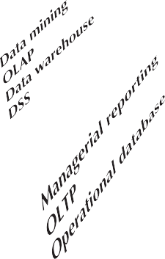
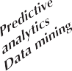

Xử lý
Cao
HÌNH 13.18 TRÍCH XUẤT KIẾN THỨC TỪ DỮ LIỆU
Thấp
Các công cụ khai thác dữ liệu thế hệ hiện tại chứa nhiều biến thể thiết kế và ứng dụng để phù hợp với các yêu cầu kinh doanh cụ thể. Tùy thuộc vào lĩnh vực vấn đề, các công cụ khai thác dữ liệu tập trung vào các thị trường ngách như ngân hàng, bảo hiểm, tiếp thị, bán lẻ, tài chính và chăm sóc sức khỏe. Trong một phân khúc nhất định, các công cụ khai thác dữ liệu có thể sử dụng các thuật toán nhất định được triển khai theo những cách khác nhau và được áp dụng trên các dữ liệu khác nhau. Mặc dù thiếu các tiêu chuẩn chính xác, khai thác dữ liệu bao gồm bốn giai đoạn chung:
khai thác dữ liệu
Một quy trình sử dụng các công cụ tự động để phân tích dữ liệu trong kho dữ liệu và các nguồn khác, đồng thời chủ động xác định các mối quan hệ và điểm bất thường có thể xảy ra.
- Chuẩn bị dữ liệu

630 Phần 4 Khái niệm cơ sở dữ liệu nâng cao

- Phân tích và phân loại dữ liệu
- Sự thu nhận kiến thức
- Dự đoán
Trong giai đoạn chuẩn bị dữ liệu, các bộ dữ liệu chính được sử dụng bởi hoạt động khai thác dữ liệu được xác định và làm sạch mọi tạp chất dữ liệu. Do dữ liệu trong kho dữ liệu đã được tích hợp và lọc nên kho dữ liệu thường là mục tiêu được đặt cho các hoạt động khai thác dữ liệu.
Giai đoạn phân tích và phân loại dữ liệu nghiên cứu dữ liệu để xác định các đặc điểm hoặc mẫu dữ liệu phổ biến. Trong giai đoạn này, công cụ khai thác dữ liệu áp dụng các thuật toán cụ thể để tìm:
- Nhóm, phân loại, cụm hoặc chuỗi dữ liệu
- Phụ thuộc dữ liệu, liên kết hoặc mối quan hệ
- Các mẫu dữ liệu, xu hướng và độ lệch
Giai đoạn tiếp thu kiến thức sử dụng kết quả của giai đoạn phân tích và phân loại dữ liệu. Trong giai đoạn thu thập kiến thức, công cụ khai thác dữ liệu (với khả năng can thiệp của người dùng cuối) chọn thuật toán thu thập kiến thức hoặc mô hình thích hợp. Các thuật toán phổ biến nhất được sử dụng trong khai thác dữ liệu dựa trên mạng nơ-ron, cây quyết định, quy nạp quy tắc, thuật toán di truyền, cây phân loại và hồi quy, lý luận dựa trên bộ nhớ và hàng xóm gần nhất. Một công cụ khai thác dữ liệu có thể sử dụng nhiều thuật toán này trong bất kỳ sự kết hợp nào để tạo ra một mô hình máy tính phản ánh hành vi của tập dữ liệu đích.
Mặc dù nhiều công cụ khai thác dữ liệu tập trung vào giai đoạn khám phá tri thức, những công cụ khác tiếp tục giai đoạn dự đoán. Trong giai đoạn đó, kết quả khai thác dữ liệu được sử dụng để dự đoán hành vi trong tương lai và dự báo kết quả kinh doanh. Ví dụ về các phát hiện khai thác dữ liệu có thể là:
- 65% khách hàng không sử dụng một thẻ tín dụng cụ thể trong sáu tháng qua có khả năng hủy tài khoản đó là 88%.
- 82% khách hàng đã mua TV LCD 42 inch hoặc lớn hơn có khả năng 90% sẽ mua một trung tâm giải trí trong vòng bốn tuần tới.
- Nếu tuổi < 30, thu nhập <= 25.000, xếp hạng tín dụng < 3 và số tiền tín dụng > 25.000 thì thời hạn vay tối thiểu là 10 năm.
Tập hợp đầy đủ các phát hiện có thể được biểu diễn trong cây quyết định, mạng thần kinh, mô hình dự báo hoặc giao diện trình bày trực quan được sử dụng để dự đoán các sự kiện hoặc kết quả trong tương lai. Ví dụ: giai đoạn tiên lượng có thể dự đoán kết quả có thể xảy ra của việc giới thiệu sản phẩm mới hoặc quảng cáo tiếp thị mới. Hình 13.19 minh họa các giai đoạn khác nhau của quá trình khai thác dữ liệu.
Do bản chất của quá trình khai thác dữ liệu, một số phát hiện có thể nằm ngoài ranh giới của những gì các nhà quản lý doanh nghiệp mong đợi. Ví dụ: một công cụ khai thác dữ liệu có thể tìm thấy mối quan hệ chặt chẽ giữa nhãn hiệu soda yêu thích của khách hàng và nhãn hiệu lốp xe ô tô của khách hàng. Rõ ràng, mối quan hệ đó có thể không được đánh giá cao giữa các nhà quản lý bán hàng. (Trong phân tích hồi quy, những mối quan hệ đó thường được mô tả bằng nhãn “tương quan ngu ngốc.”) May mắn thay, khai thác dữ liệu thường mang lại kết quả có ý nghĩa hơn. Trên thực tế, khai thác dữ liệu đã được chứng minh là hữu ích trong việc tìm kiếm các mối quan hệ thực tế giữa các dữ liệu giúp xác định mô hình mua hàng của khách hàng, cải thiện sự phát triển và chấp nhận sản phẩm, giảm gian lận chăm sóc sức khỏe, phân tích thị trường chứng khoán, v.v.
Khai thác dữ liệu có thể được chạy trong hai chế độ:
- hướng dẫn. Người dùng cuối hướng dẫn từng bước công cụ khai thác dữ liệu để khám phá và giải thích các mẫu hoặc mối quan hệ đã biết. Trong chế độ này, người

Chương 13 Kinh doanh thông minh và kho dữ liệu 631

dùng cuối quyết định áp dụng kỹ thuật nào cho dữ liệu.
- Modeling
- Forecasting
- Prediction

- Select and apply algorithms
- Neural networks
- Inductive logic
- Decision trees
- Clustering
- Regression tree
- Nearest neighbor
- Visualization, etc.
Kiến thức
giai đoạn mua lại
- Classiﬁcation analysis
- Clustering and sequence analysis
- Link analysis
- Trend and deviation analysis
Giai đoạn phân tích và phân loại dữ liệu
- Identify data set
- Clean data set
- Integrate data set
Giai đoạn chuẩn bị dữ liệu
HÌNH 13.19 CÁC GIAI ĐOẠN KHAI THÁC DỮ LIỆU
Giai đoạn dự đoán
- Tự động. Trong chế độ này, người dùng cuối thiết lập công cụ khai thác dữ liệu để chạy tự động và khám phá các mẫu, xu hướng và mối quan hệ ẩn. Công cụ khai thác dữ liệu áp dụng nhiều kỹ thuật để tìm các mối quan hệ quan trọng.
Như bạn đã học trong phần này, các phương pháp khai thác dữ liệu tập trung vào việc khám phá và trích xuất thông tin mô tả và giải thích dữ liệu. Ví dụ: một mô hình giải thích có thể tạo hồ sơ khách hàng mô tả một nhóm khách hàng nhất định. Tuy nhiên, khai thác dữ liệu cũng có thể được sử dụng làm cơ sở để tạo các mô hình dữ liệu dự đoán nâng cao. Ví dụ: một mô hình dự đoán có thể được sử dụng để dự đoán hành vi của khách hàng trong tương lai, chẳng hạn như phản ứng của khách hàng đối với chiến dịch tiếp thị mục tiêu. Phần tiếp theo giải thích chi tiết hơn về việc sử dụng các phân tích dự đoán.

b Phân tích dự đoán
Mặc dù thuật ngữ phân tích dự đoán được nhiều nhà cung cấp BI sử dụng để chỉ ra nhiều cấp độ chức năng khác nhau, nhưng lời hứa về phân tích dự đoán rất hấp dẫn đối với các doanh nghiệp đang tìm cách cải thiện lợi nhuận của họ. Do đó, phân tích dự đoán đang nhận được rất nhiều tin đồn tiếp thị; các nhà cung cấp và doanh nghiệp đang dành nhiều nguồn lực cho lĩnh vực BI này. Phân tích dự đoán đề cập đến việc sử dụng các công cụ toán học, thống kê và mô hình tiên tiến để dự đoán kết quả kinh doanh trong tương lai với độ chính xác cao.
Sự khác biệt giữa khai thác dữ liệu và phân tích dự đoán là gì? Như bạn đã biết trước đó, khai thác dữ liệu cũng có khả năng dự đoán. Trên thực tế, khai thác dữ liệu và phân tích dự đoán sử dụng các bộ công cụ tương tự và chồng chéo, nhưng với trọng tâm hơi khác. Khai thác dữ liệu tập trung vào việc trả lời “như thế nào” và “cái gì” của dữ liệu trong quá khứ, trong khi phân tích dự đoán tập trung vào việc tạo ra các mô hình khả thi để dự đoán các hành vi và sự kiện trong tương lai. Theo một số cách, bạn có thể coi phân tích dự đoán là bước hợp lý tiếp theo sau khi khai thác dữ liệu; khi bạn hiểu dữ liệu của mình, bạn có thể sử dụng dữ liệu để dự đoán các hành vi trong tương lai. Trên thực tế, hầu hết các nhà cung cấp BI đang bỏ thuật ngữ khai thác dữ liệu và thay thế nó bằng thuật ngữ

632 Phần 4 Khái niệm cơ sở dữ liệu nâng cao

phân tích dự đoán hấp dẫn hơn.
Nguồn gốc của phân tích dự đoán có thể bắt nguồn từ ngành ngân hàng và thẻ tín dụng. Nhu cầu lập hồ sơ khách hàng và dự đoán mô hình mua hàng của khách hàng trong các ngành này là động lực quan trọng cho sự phát triển của nhiều phương pháp lập mô hình được sử dụng trong phân tích dữ liệu BI ngày nay. Ví dụ: dựa trên thông tin nhân khẩu học và lịch sử mua hàng của bạn, công ty phát hành thẻ tín dụng có thể sử dụng các mô hình khai thác dữ liệu để xác định giới hạn tín dụng sẽ cung cấp, những ưu đãi nào bạn có nhiều khả năng chấp nhận hơn và thời điểm gửi những ưu đãi đó.
Phân tích dự đoán đã nhận được một sự kích thích lớn với sự ra đời của phương tiện truyền thông xã hội. Các công ty đã chuyển sang khai thác dữ liệu và phân tích dự đoán như một cách để thu hoạch hàng núi dữ liệu được lưu trữ trên các trang truyền thông xã hội. Google là một trong những công ty đầu tiên cung cấp quảng cáo được nhắm mục tiêu như một cách để tăng cường và cá nhân hóa trải nghiệm tìm kiếm. Các sáng kiến tương tự đã được sử dụng bởi tất cả các loại tổ chức để tăng lòng trung thành của khách hàng và thúc đẩy doanh số bán hàng. Lưu ý ví dụ về ngành hàng không và thẻ tín dụng cũng như các chương trình khách hàng thường xuyên và thẻ quan hệ của họ. Ngày nay, nhiều tổ chức sử dụng phân tích dự đoán để lập hồ sơ khách hàng nhằm cố gắng có được và giữ đúng khách hàng, từ đó sẽ tăng mức độ trung thành và doanh số bán hàng.
Phân tích dự đoán sử dụng các thuật toán thống kê và toán học, mạng thần kinh, trí tuệ nhân tạo và các công cụ lập mô hình nâng cao khác để tạo các mô hình dự đoán khả thi dựa trên dữ liệu có sẵn. Các thuật toán được sử dụng để xây dựng mô hình dự đoán dành riêng cho một số loại vấn đề nhất định và hoạt động với một số loại dữ liệu nhất định. Do đó, điều quan trọng là người dùng cuối, người thường được đào tạo về thống kê và hiểu kinh doanh, áp dụng các thuật toán thích hợp cho vấn đề đang gặp phải. Tuy nhiên, nhờ sự tiến bộ không ngừng của công nghệ,các công cụ BI hiện đại tự động áp dụng nhiều thuật toán để tìm ra mô hình tối ưu.
Hầu hết các mô hình phân tích dự đoán được sử dụng trong các lĩnh vực như quan hệ khách hàng, dịch vụ khách hàng, giữ chân khách hàng, phát hiện gian lận, tiếp thị mục tiêu và định giá tối ưu. Phân tích dự đoán có thể gia tăng giá trị cho một tổ chức theo nhiều cách khác nhau. Ví dụ: nó có thể giúp tối ưu hóa các quy trình hiện có, xác định các vấn đề tiềm ẩn và dự đoán các vấn đề hoặc cơ hội trong tương lai. Tuy nhiên, phân tích dự đoán không phải là “công thức bí mật” để giải quyết mọi vấn đề trong kinh doanh. Các nhà quản lý nên theo dõi và đánh giá cẩn thận giá trị của các mô hình phân tích dự đoán để xác định lợi tức đầu tư của chúng.
Vì phân tích dữ liệu rất phổ biến trong môi trường kinh doanh ngày nay, SQL đã được nâng cấp để hỗ trợ các chức năng phân tích kinh doanh mới. Phần tiếp theo bao gồm một số chức năng phân tích SQL cơ bản.

13-8 Hàm phân tích SQl

Sự phổ biến của các công cụ OLAP đã thúc đẩy sự phát triển của các phần mở rộng SQL để hỗ trợ phân tích dữ liệu đa chiều. Hầu hết các đổi mới SQL là kết quả của các cải tiến sản phẩm tập trung vào nhà cung cấp. Tuy nhiên, nhiều cải tiến đã được đưa vào SQL tiêu chuẩn. Phần này giới thiệu một số phần mở rộng SQL mới đã được tạo để hỗ trợ các thao tác dữ liệu kiểu OLAP.
Online Content
Các tệp kịch bản được sử dụng để điền vào cơ sở dữ liệu và chạy các lệnh SQL có sẵn tại www.cengagebrain.com.
Lược đồ bông tuyết SaleCo được hiển thị trong Hình 13.20 minh họa việc sử dụng các phần mở rộng SQL. Lưu ý rằng lược đồ bông tuyết này có bảng thực tế DWSALESFACT trung tâm và ba bảng thứ nguyên: DWCUSTOMER, DWPRODUCT và DWTIME. Bảng dữ kiện trung tâm thể hiện doanh số bán hàng hàng ngày theo sản phẩm và khách hàng. Tuy nhiên, khi bạn kiểm tra lược đồ được hiển thị trong Hình 13.20, bạn sẽ thấy rằng các bảng thứ nguyên DWCUSTOMER và DWPRODUCT có các bảng thứ nguyên riêng của chúng: DWREGION và

Chương 13 Kinh doanh thông minh và kho dữ liệu 633
DWVENDOR.
Hãy nhớ rằng cơ sở dữ liệu là cốt lõi của tất cả các kho dữ liệu. Do đó, tất cả các lệnh SQL (chẳng hạn như CREATE, INSERT, UPDATE, DELETE và SELECT) sẽ hoạt động trong kho dữ liệu như mong đợi. Tuy nhiên, hầu hết các truy vấn bạn chạy trong kho dữ liệu có xu hướng bao gồm nhiều nhóm và tập hợp dữ liệu trên nhiều cột. Do đó, phần này giới thiệu hai phần mở rộng cho mệnh đề GROUP BY đặc biệt hữu ích: ROLLUP và CUBE. Ngoài ra, bạn sẽ tìm hiểu về cách sử dụng các dạng xem cụ thể hóa để lưu trữ các hàng được tổng hợp trước trong cơ sở dữ liệu.

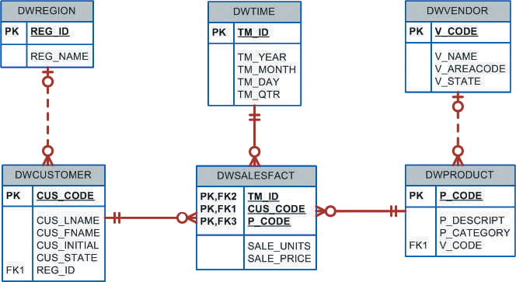
HÌNH 13.20 SƠ ĐỒ BÓNG TUYẾT SALECO



Ghi chú
Phần này sử dụng Oracle RDBMS để chứng minh việc sử dụng các phần mở rộng SQL để hỗ trợ chức năng OLAP. Nếu bạn sử dụng một DBMS khác, hãy tham khảo tài liệu để xác minh xem nhà cung cấp có hỗ trợ chức năng tương tự hay không và cú pháp thích hợp dành cho DBMS của bạn là gì.

a Phần mở rộng ROLLUP
Phần mở rộng ROLLUP được sử dụng với mệnh đề GROUP BY để tạo tổng hợp theo các thứ nguyên khác nhau. Như bạn đã biết, mệnh đề GROUP BY sẽ chỉ tạo ra một tập hợp cho mỗi tổ hợp giá trị mới của các thuộc tính được liệt kê trong mệnh đề GROUP BY. Phần mở rộng ROLLUP tiến thêm một bước; nó cho phép bạn lấy tổng phụ cho mỗi cột được liệt kê ngoại trừ cột cuối cùng, thay vào đó, cột này nhận được tổng lớn. Cú pháp của chuỗi lệnh GROUP BY ROLLUP như sau:
SELECT column1 [, column2, …], aggregate_function(expression) FROM table1 [, table2, …]
[WHERE condition]
GROUP BY ROLLUP (column1 [, column2, …]) [HAVING condition]
[ORDER BY column1 [, column2, …]]



Ghi chú
MS SQL Server và MySQL đều hỗ trợ chức năng ROLLUP. Khác hơn
GROUP BY, cú pháp tương tự được sử dụng để làm việc với các hàm tổng hợp trong các DBMSs này sẽ được áp dụng. Mệnh đề GROUP BY được viết:
GROUP BY column1 [, column2, …] WITH ROLLUP
Trong MySQL, nếu tùy chọn ROLLUP được chỉ định, thì mệnh đề ORDER BY không được phép. Access không hỗ trợ tiện ích ROLLUP.

634 Phần 4 Khái niệm cơ sở dữ liệu nâng cao


Thứ tự của danh sách cột trong GROUP BY ROLLUP là rất quan trọng. Cột cuối cùng trong danh sách sẽ tạo tổng lớn và tất cả các cột khác sẽ tạo tổng phụ. Ví dụ: Hình 13.21 cho thấy việc sử dụng phần mở rộng ROLLUP để tạo tổng phụ theo nhà cung cấp và sản phẩm.
Ghi chú
MS SQL Server và MySQL đều hỗ trợ chức năng ROLLUP. Khác hơn
GROUP BY, cú pháp tương tự được sử dụng để làm việc với các hàm tổng hợp trong các DBMSs này sẽ được áp dụng. Mệnh đề GROUP BY được viết:
GROUP BY column1 [, column2, …] WITH ROLLUP
Trong MySQL, nếu tùy chọn ROLLUP được chỉ định, thì mệnh đề ORDER BY không được phép. Access không hỗ trợ tiện ích ROLLUP.

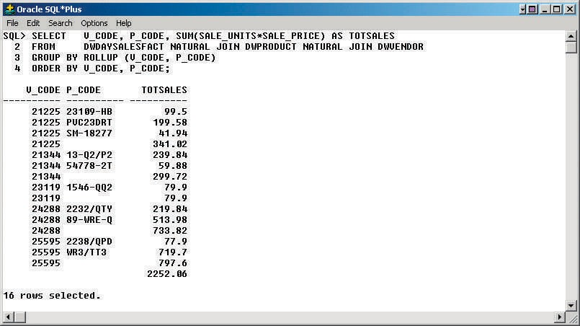
Grand total for all P_CODE values
Subtotals by V_CODE
HÌNH 13.21 MỞ RỘNG CUỘN

Hình 13.21 cho thấy các tổng phụ theo mã nhà cung cấp và tổng cộng cho tất cả các mã sản phẩm. Ngược lại với mệnh đề GROUP BY thông thường chỉ tạo tổng phụ cho từng kết hợp nhà cung cấp và sản phẩm. Tiện ích mở rộng ROLLUP đặc biệt hữu ích khi bạn muốn lấy nhiều tổng phụ lồng nhau cho phân cấp thứ nguyên. Ví dụ: trong hệ thống phân cấp vị trí, bạn có thể sử dụng ROLLUP để tạo tổng phụ theo vùng, tiểu bang, thành phố và cửa hàng.

13-8b Tiện ích mở rộng CUBE
Phần mở rộng CUBE cũng được sử dụng với mệnh đề GROUP BY để tạo tổng hợp theo các cột được liệt kê, bao gồm cả cột cuối cùng. Tiện ích mở rộng CUBE cho phép bạn lấy tổng phụ cho mỗi cột được liệt kê trong biểu thức, ngoài tổng lớn cho cột cuối cùng được liệt kê. Cú pháp của chuỗi lệnh GROUP BY CUBE như sau:
SELECT column1 [, column2, …], aggregate_function(expression) FROM table1 [, table2, …]
[WHERE condition]

Chương 13 Kinh doanh thông minh và kho dữ liệu 635
GROUP BY CUBE (column1 [, column2, …]) [HAVING condition]
[ORDER BY column1 [, column2, …]]



Ghi chú
MS SQL Server cũng hỗ trợ chức năng CUBE. Ngoài mệnh đề GROUP BY,
cùng một cú pháp được sử dụng để làm việc với các hàm tổng hợp được áp dụng. Mệnh đề GROUP BY được viết tương tự như phần mở rộng ROLLUP:
GROUP BY column1 [, column2, …] WITH CUBE MySQL và Access không hỗ trợ tiện ích mở rộng CUBE.

Ví dụ: Hình 13.22 cho thấy việc sử dụng tiện ích mở rộng CUBE để tính tổng doanh số bán hàng theo tháng và theo sản phẩm, cũng như tổng cộng.

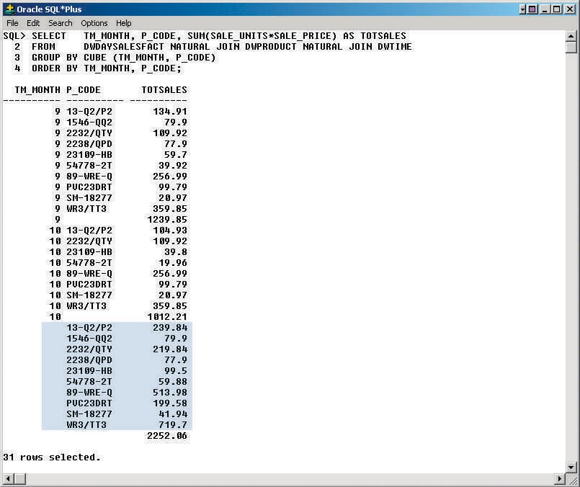

HÌNH 13.22 MỞ RỘNG KHỐI LẬP PHƯƠNG
Tổng cộng cho tất cả các sản phẩm và tháng

Tổng phụ theo sản phẩm

Tổng phụ theo tháng
Trong Hình 13.22, tiện ích mở rộng CUBE cũng tạo tổng phụ cho từng kết hợp tháng và sản phẩm. Tiện ích mở rộng CUBE đặc biệt hữu ích khi bạn muốn tính toán tất cả các tổng phụ có thể có trong các nhóm dựa trên nhiều thứ nguyên. Các bảng chéo là ứng cử viên đặc biệt tốt cho việc áp dụng phần mở rộng CUBE.

636 Phần 4 Khái niệm cơ sở dữ liệu nâng cao

13-8c Chế độ xem cụ thể hóa
Kho dữ liệu thường chứa các bảng thực tế lưu trữ các phép đo cụ thể mà một tổ chức quan tâm. Các phép đo như vậy được tổ chức theo các kích thước khác nhau. Phần lớn phân tích hoạt động kinh doanh hàng ngày của OLAP dựa trên so sánh dữ liệu được tổng hợp ở các cấp độ khác nhau, chẳng hạn như tổng số theo nhà cung cấp, theo sản phẩm và theo cửa hàng.
Bởi vì các doanh nghiệp thường sử dụng một tập hợp các bản tóm tắt được xác định trước để so sánh chuẩn, nên việc xác định trước các bản tóm tắt đó để sử dụng trong tương lai bằng cách tạo các bảng dữ kiện tóm tắt là điều hợp lý. (Xem Phần 13-5f để biết phần thảo luận về các kỹ thuật cải thiện hiệu suất bổ sung.) Tuy nhiên, việc tạo nhiều bảng dữ kiện tóm tắt sử dụng truy vấn GROUP BY với nhiều phép nối bảng có thể trở nên tốn nhiều tài nguyên. Ngoài ra, kho dữ liệu phải có khả năng duy trì dữ liệu tóm tắt cập nhật mọi lúc. Vậy điều gì sẽ xảy ra với các bảng dữ kiện tóm tắt sau khi dữ liệu bán hàng mới được thêm vào các bảng dữ kiện cơ sở? Trong trường hợp bình thường, các bảng dữ kiện tóm tắt được tạo lại. Thao tác này yêu cầu chạy lại mã SQL để tạo lại tất cả các hàng tóm tắt, ngay cả khi chỉ một vài hàng cần cập nhật. Rõ ràng, đây là một quá trình tốn nhiều thời gian.
Để tiết kiệm thời gian xử lý truy vấn, hầu hết các nhà cung cấp cơ sở dữ liệu đã triển khai các chức năng bổ sung để quản lý tổng hợp tổng hợp hiệu quả hơn. Chức năng mới này giống với các dạng xem SQL tiêu chuẩn mà mã SQL được xác định trước trong cơ sở dữ liệu. Tuy nhiên, điểm khác biệt bổ sung là các dạng xem cũng lưu trữ các hàng được tổng hợp trước, giống như một bảng tóm tắt. Ví dụ: Microsoft SQL Server cung cấp các chế độ xem được lập chỉ mục, trong khi Oracle cung cấp các chế độ xem cụ thể hóa. Phần này giải thích việc sử dụng các khung nhìn cụ thể hóa.
Chế độ xem cụ thể hóa là một bảng động không chỉ chứa lệnh truy vấn SQL để tạo các hàng mà còn lưu trữ các hàng thực tế. Chế độ xem cụ thể hóa được tạo trong lần đầu tiên chạy truy vấn và các hàng tóm tắt được lưu trữ trong bảng. Các hàng của khung nhìn cụ thể hóa được cập nhật tự động khi các bảng cơ sở được cập nhật. Bằng cách đó, quản trị viên kho dữ liệu sẽ tạo dạng xem nhưng sẽ không phải lo lắng về việc cập nhật dạng xem. Việc sử dụng các khung nhìn cụ thể hóa hoàn toàn minh bạch đối với người dùng cuối. Người dùng cuối OLAP có thể tạo các truy vấn OLAP bằng cách sử dụng các bảng dữ kiện tiêu chuẩn và tính năng tối ưu hóa truy vấn DBMS sẽ tự động sử dụng các dạng xem cụ thể hóa nếu chúng mang lại hiệu suất tốt hơn.
Cú pháp cơ bản cho dạng xem cụ thể hóa là:
CREATE MATERIALIZED VIEW view_name BUILD {IMMEDIATE | DEFERRED}
REFRESH {[FAST | COMPLETE | FORCE]} ON COMMIT [ENABLE QUERY REWRITE]
quan điểm cụ thể hóa Một bảng động không chỉ chứa lệnh truy vấn SQL để tạo hàng mà còn lưu trữ các hàng thực tế. Chế độ xem cụ thể hóa được tạo lần đầu tiên chạy truy vấn và các hàng tóm tắt
được lưu trữ trong bảng. Các hàng của khung nhìn cụ thể hóa được cập nhật tự động khi các bảng cơ sở được cập nhật.
AS select_query;
Mệnh đề BUILD chỉ ra khi các hàng của khung nhìn cụ thể hóa thực sự được điền. NGAY LẬP TỨC chỉ ra rằng các hàng của chế độ xem cụ thể hóa được điền ngay sau khi lệnh được nhập. DEFERRED chỉ ra rằng các hàng của chế độ xem cụ thể hóa sẽ được điền sau. Cho đến lúc đó, chế độ xem cụ thể hóa ở trạng thái không sử dụng được. DBMS cung cấp một thủ tục đặc biệt mà quản trị viên chạy để điền vào các khung nhìn cụ thể hóa.
Mệnh đề REFRESH cho phép bạn chỉ ra thời điểm và cách cập nhật dạng xem cụ thể hóa khi các hàng mới được thêm vào các bảng cơ sở. FAST chỉ ra rằng bất cứ khi nào có thay đổi trong các bảng cơ sở, chế độ xem cụ thể hóa chỉ cập nhật các hàng bị ảnh hưởng. COMPLETE chỉ ra rằng một bản cập nhật hoàn chỉnh sẽ được thực hiện cho tất cả các hàng trong chế độ xem cụ thể hóa khi bạn chạy lại truy vấn SELECT mà chế độ xem dựa trên đó. FORCE chỉ ra rằng trước tiên DBMS sẽ cố gắng thực rằng
Chương 13 Kinh doanh thông minh và kho dữ liệu 637

trước tiên DBMS sẽ cố gắng thực hiện cập nhật FAST ; nếu không, nó sẽ thực hiện cập nhật COMPLETE . Mệnh đề ON COMMIT chỉ ra rằng các bản cập nhật cho dạng xem cụ thể hóa sẽ diễn ra như một phần của quy trình cam kết của câu lệnh DML cơ bản—nghĩa là, như một phần của cam kết giao dịch DML đã cập nhật các bảng cơ sở. Tùy chọn ENABLE QUERY REWRITE cho phép DBMS sử dụng các khung nhìn cụ thể hóa trong tối ưu hóa truy vấn.
Để tạo các dạng xem cụ thể hóa, bạn phải có các đặc quyền được chỉ định và bạn phải hoàn thành các bước điều kiện tiên quyết được chỉ định. Như mọi khi, bạn phải tham khảo tài liệu DBMS để biết các bản cập nhật mới nhất. Trong trường hợp của Oracle, bạn phải tạo nhật ký chế độ xem cụ thể hóa trên các bảng cơ sở của chế độ xem cụ thể hóa. Hình 13.23 cho thấy các bước cần thiết để tạo chế độ xem cụ thể hóa SALES_MONTH_MV trong Oracle RDBMS.
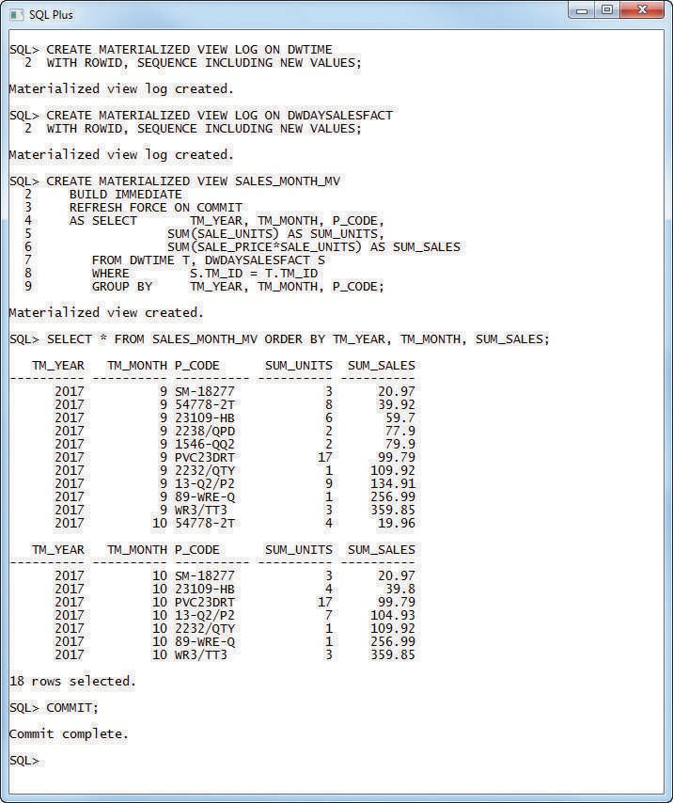
FIGURE 13.23 CREATING A MATERIALIZED VIEW

638 Phần 4 Khái niệm cơ sở dữ liệu nâng cao

Chế độ xem cụ thể hóa trong Hình 13.23 tính toán tổng số đơn vị hàng tháng đã bán và tổng doanh số được tổng hợp theo sản phẩm. Chế độ xem cụ thể hóa SALES_MONTH_MV được định cấu hình để tự động cập nhật sau mỗi thay đổi trong các bảng cơ sở. Hàng cuối cùng của SALES_MONTH_MV cho biết rằng trong tháng 10, ba đơn vị sản phẩm “WR3/TT3” đã được bán với tổng số tiền là $359,85. Hình 13.24 cho thấy tác dụng của việc cập nhật bảng cơ sở DWDAYSALESFACT.

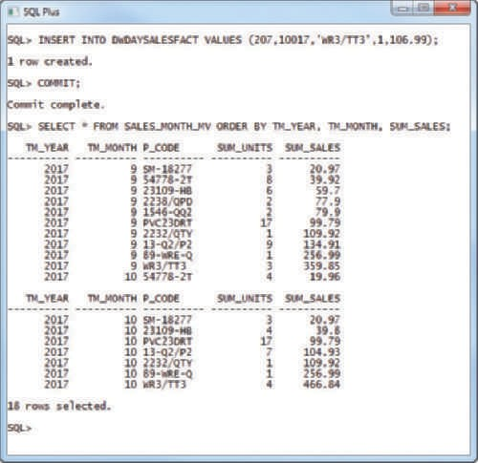
FIGURE 13.24 REFRESHING A MATERIALIZED VIEW

Hình 13.24 cho thấy cách thức vật chất hóa được cập nhật tự động sau khi chèn một hàng mới vào bảng DWDAYSALESFACT. Hàng cuối cùng của SALES_ MONTH_MV hiện hiển thị rằng trong tháng 10, bốn đơn vị sản phẩm “WR3/TT3” đã được bán với tổng số tiền là $466,84.
Mặc dù tất cả các ví dụ trong phần này tập trung vào các phần mở rộng SQL để hỗ trợ báo cáo OLAP trong Oracle DBMS, nhưng bạn mới chỉ thấy một phần nhỏ trong số nhiều tính năng kinh doanh thông minh hiện được cung cấp bởi hầu hết các nhà cung cấp DBMS. Ví dụ: hầu hết các nhà cung cấp đều cung cấp giao diện người dùng đồ họa phong phú để thao tác, phân tích và trình bày dữ liệu ở nhiều định dạng. Hình 13.25 cho thấy hai màn hình mẫu, một cho Oracle và một cho Microsoft SQL Server.

Chương 13 Kinh doanh thông minh và kho dữ liệu 639
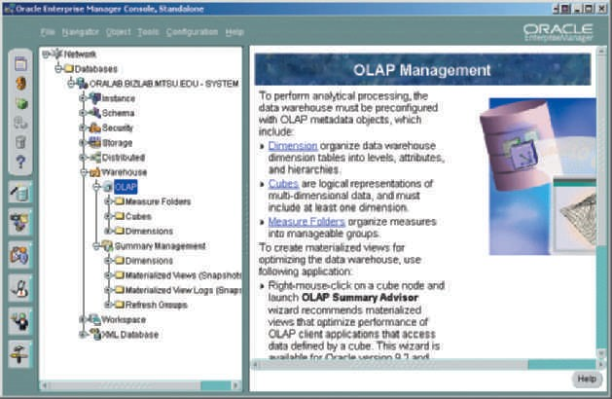
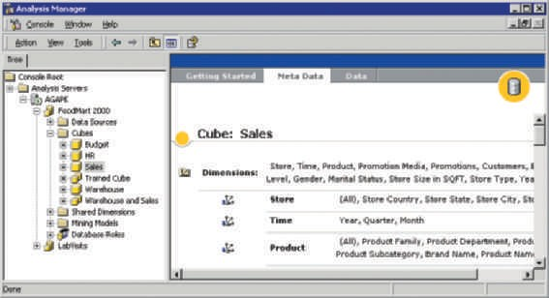
Microsoft SQL Server Analysis Services
Oracle DBMS OLAP Services
HÌNH 13.25 CÁC ỨNG DỤNG OLAP MẪU

Trực quan hóa dữ liệu
Trực quan hóa dữ liệu là quá trình trừu tượng hóa dữ liệu để cung cấp một biểu diễn dữ liệu trực quan giúp nâng cao khả năng hiểu ý nghĩa của dữ liệu của người dùng. Mục tiêu của trực quan hóa dữ liệu là cho phép người dùng xem bức tranh lớn của dữ liệu một cách nhanh chóng và hiệu quả bằng cách xác định xu hướng, mẫu và mối quan hệ.
Tất cả chúng ta đều đã nghe câu nói “một bức tranh đáng giá ngàn lời nói” và điều này chưa bao giờ chính xác hơn trong trực quan hóa dữ liệu. Các bảng có hàng trăm, hàng nghìn hoặc hàng triệu hàng dữ liệu không thể được xử lý theo cách có ý nghĩa bởi tâm trí con người. Việc cung cấp dữ liệu dạng bảng tóm tắt cho người quản lý không cung cấp cho họ đủ thông tin chi tiết về ý nghĩa của dữ liệu để đưa ra quyết định sáng suốt. Trực quan hóa dữ liệu mã hóa dữ liệu thành các định dạng trực quan phong phú (chủ yếu là đồ họa) cung cấp cái nhìn sâu sắc về xu hướng tổng thể, mẫu và các mối quan hệ có thể có. Các kỹ thuật trực quan hóa dữ liệu từ đơn giản đến rất phức tạp và nhiều kỹ thuật đã quen thuộc. Những kỹ thuật như vậy bao gồm biểu đồ hình tròn, biểu đồ đường, biểu đồ thanh, biểu đồ bong bóng, bản đồ bong bóng, biểu đồ bánh rán, biểu đồ phân tán, biểu đồ Gantt, bản đồ nhiệt, biểu đồ, biểu đồ chuỗi thời gian, biểu đồ bước, biểu đồ thác nước, v.v.
data visualization The process of abstracting data
to provide a visual representation of the data that enhances the user’s ability to
effectively comprehend the meaning of the data.
Các công cụ được sử dụng trong phạm vi trực quan hóa dữ liệu từ một bảng tính đơn giản (chẳng hạn như MS Excel) đến phần mềm trực quan hóa dữ liệu nâng cao như Tableau, Microsoft PowerBI, Domo và Qlik.4 Các công cụ năng suất phổ biến
4 “The Best Data Visualization Tools of 2017,” Oliver Rist, PC Magazine, July 19, 2017 - http://www.pcmag. com/roundup/346417/the-best-data-visualization-tools.

640 Phần 4 Khái niệm cơ sở dữ liệu nâng cao

như Microsoft Excel thường có thể cung cấp khả năng trực quan hóa dữ liệu mạnh mẽ một cách đáng ngạc nhiên. Excel từ lâu đã bao gồm các khả năng biểu đồ cơ bản và PivotTable và PivotChart để trực quan hóa dữ liệu bảng tính. Gần đây hơn, việc giới thiệu phần bổ trợ PowerPivot đã loại bỏ các giới hạn dữ liệu hàng và cột, đồng thời cho phép tích hợp dữ liệu từ nhiều nguồn. Điều này đặt khả năng trực quan hóa dữ liệu mạnh mẽ trong tầm với của hầu hết người dùng doanh nghiệp.
Ví dụ: MS Excel có thể được sử dụng để trực quan hóa phân tích dữ liệu bán hàng. Hình 13.26 cho thấy một báo cáo đơn giản về dữ liệu bán hàng hàng tháng. Bảng tóm tắt trên cùng hiển thị doanh số bán hàng theo sản phẩm và theo tháng với tổng số cho cả hai. Phần dưới cùng của báo cáo hiển thị biểu đồ dòng bán hàng theo sản phẩm và tháng. Nhìn vào bảng trên cùng, người quản lý có thể mất vài phút để tìm ra sản phẩm nào bán chạy nhất. Còn nếu anh ấy cần tìm ra doanh số bán sản phẩm nào đang có xu hướng tăng hay giảm thì sao? Tuy nhiên, những câu hỏi đó được trả lời ngay lập tức bằng cách xem biểu diễn trực quan của dữ liệu bán hàng. Chúng ta có thể nhanh chóng kết luận rằng có ba sản phẩm bán chạy hơn những sản phẩm còn lại, hai trong số đó đang có xu hướng giảm và một sản phẩm đang có xu hướng tăng. Phần còn lại của doanh số bán sản phẩm không đổi trong suốt cả năm.
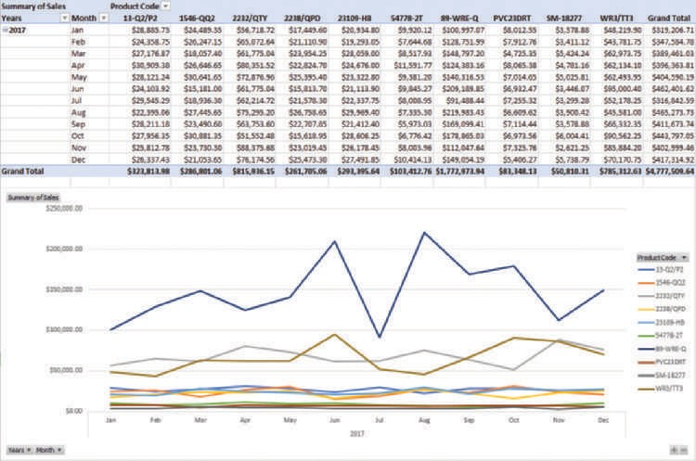
HÌNH 13.26 BÁO CÁO DỮ LIỆU BÁN HÀNG MS EXCEL

Ví dụ trên, mặc dù đơn giản, cho thấy sức mạnh của trực quan hóa dữ liệu; nó cho thấy cách người dùng cuối có thể nhanh chóng hiểu rõ hơn về dữ liệu của họ bằng cách sử dụng biểu diễn đồ họa đơn giản.

13-9a Sự cần thiết của trực quan hóa dữ liệu
Từ cuộc thảo luận trước, bạn có thể nghĩ rằng trực quan hóa dữ liệu không có gì mới và bạn đã đúng ở một điểm nào đó. Rốt cuộc, bảng tính và thư viện đồ họa đã xuất hiện được một thời gian. Điều đã thay đổi là sự phát triển của Dữ liệu lớn và kinh doanh thông minh. Thực tế là trong môi trường kinh doanh hiện tại, các công ty đang cố gắng tìm ra lợi thế cạnh tranh bằng cách khai thác một lượng lớn dữ liệu. Các công cụ hỗ trợ và nâng cao hiểu biết về lượng lớn dữ liệu đã trở thành “chén thánh” mới nhất trong phân tích kinh doanh. Vấn đề thực sự với Dữ liệu lớn là con người không thể hiểu được lượng dữ liệu lớn như vậy đủ nhanh; theo một nghĩa nào đó, chúng ta đang “chết đuối” trong dữ liệu. Máy tính đóng một vai trò quan trọng trong việc giúp con người hiểu được một lượng lớn dữ liệu.

Chương 13 Kinh doanh thông minh và kho dữ liệu 641



Ghi chú
thật sai lầm khi nghĩ rằng trực quan hóa dữ liệu chỉ hữu ích khi xử lý Dữ liệu lớn. Bất kỳ tổ chức nào (bất kể quy mô) thu thập và sử dụng dữ liệu trong các hoạt động hàng ngày của mình đều có thể hưởng lợi từ việc sử dụng các kỹ thuật trực quan hóa và phân tích dữ liệu.
Bạn càng có nhiều dữ liệu, bạn càng có thể khám phá nhiều hơn. Để minh họa điều này, hãy mở rộng ví dụ về dữ liệu bán hàng trước đó và thêm dữ liệu cho tiểu bang và mã zip. Bây giờ hãy tưởng tượng rằng chúng ta có một báo cáo dạng bảng bao gồm dữ liệu đó. Người quản lý có thể mất vài phút để đọc và giải thích báo cáo. Bây giờ, hãy xem cùng một dữ liệu như trong Hình 13.27. Hình ảnh trực quan hóa dữ liệu này sử dụng một bản đồ nhiệt đơn giản, được tạo bằng Tableau (www.tableau.com), một công cụ trực quan hóa dữ liệu, để phân tích doanh số bán hàng cho một công ty.
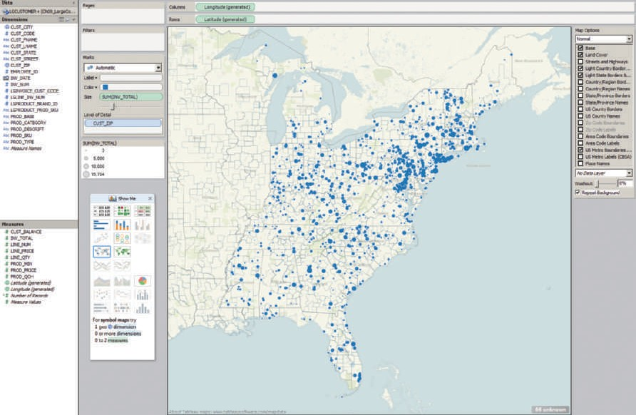
Courtesy of Tableau
Hình 13.27 Hình Ảnh Tổng Doanh Thu Bằng Mã Zip

Hình ảnh trực quan hóa dữ liệu mới này truyền tải ít nhất hai thông tin chi tiết bổ sung về dữ liệu bán hàng:
- So sánh khối lượng bán hàng như thể hiện bằng kích thước của bong bóng. Tổng giá trị bán hàng lớn hơn sẽ tạo ra bong bóng lớn hơn.
- Sự thâm nhập thị trường theo khu vực địa lý được thể hiện bằng mật độ bong bóng trên bản đồ.
Hình ảnh trực quan giúp người quản lý dễ dàng xác định khu vực (phía đông bắc) có mức thâm nhập doanh số lớn nhất. Hơn nữa, người quản lý bán hàng có thể nhấp vào bất kỳ bong bóng bán hàng nào để có thêm dữ liệu chi tiết. Ngoài ra, bằng cách nhấp vào bản đồ, người dùng cuối có thể phóng to một khu vực nhất định để có thêm thông tin chi tiết. Khả năng phóng to và thu nhỏ, truy sâu xuống, lọc, v.v. là một trong nhiều lợi thế của các loại công cụ trực quan hóa dữ liệu hiện nay.

642 Phần 4 Khái niệm cơ sở dữ liệu nâng cao


Ghi chú
Trực quan hóa dữ liệu đóng một vai trò quan trọng trong việc khám phá và hiểu ý nghĩa của dữ liệu. Những cách mới để trình bày dữ liệu liên tục được phát triển. Trực quan hóa dữ liệu tốt có thể được sử dụng trong bất kỳ lĩnh vực nào. Ví dụ:video của Tiến sĩ Hans Rosling, (www.youtube.com/watch?v=jbkSRLYSojo), trong đó ông sử dụng dữ liệu sức khỏe cộng đồng để hình dung lịch sử sức khỏe dân số thế giới trong 200 năm qua.

Một ưu điểm khác của trực quan hóa dữ liệu là nó là một công cụ giao tiếp hiệu quả giúp dễ hiểu dữ liệu hơn—đặc biệt là lượng dữ liệu lớn. Là một công cụ giao tiếp, trực quan hóa dữ liệu giúp khám phá thông điệp ẩn trong dữ liệu.
Tuy nhiên, như chúng ta đã thấy trong chương này, những dữ liệu đó phải được xem xét cẩn thận—được xử lý, xác thực (chắt lọc các điểm dữ liệu xấu) và được sắp xếp trong một ngữ cảnh. Phần lớn chương này đề cập đến quá trình cấu trúc đúng dữ liệu để phân tích. Đây là một vấn đề rất quan trọng vì dữ liệu tồi có thể dẫn đến những quyết định tồi và Dữ liệu lớn có thể đưa ra quyết định tồi thậm chí còn lớn hơn!
Điều quan trọng là phải hiểu rằng trực quan hóa dữ liệu chỉ là một công cụ, bản thân nó không phải là mục đích cuối cùng.Trực quan hóa dữ liệu cho phép người dùng cuối nhanh chóng khám phá dữ liệu và tìm thông tin chuyên sâu về dữ liệu. Tuy nhiên, nó không thay thế việc phân tích dữ liệu nghiêm ngặt bằng các công cụ khác như thống kê, mô hình hóa dữ liệu và mô hình dự đoán.

13-9b Khoa học trực quan hóa dữ liệu
Trực quan hóa dữ liệu có nguồn gốc từ khoa học nhận thức. Khoa học nhận thức nghiên cứu cách bộ não con người tiếp nhận, giải thích, tổ chức và xử lý thông tin. Nói rộng ra, khoa học nhận thức điều tra cách bộ não của chúng ta kết nối với các giác quan của chúng ta để tìm hiểu về thế giới bên ngoài. Đây là một ngành khoa học đa ngành bao gồm ngôn ngữ học, khoa học thần kinh, thần kinh học, tâm lý học, triết học, nhân chủng học và các lĩnh vực khác.
Cụ thể, khoa học về trực quan hóa dữ liệu liên quan đến cách bộ não của chúng ta xử lý dữ liệu trực quan. Hãy bắt đầu với một bài tập giao tiếp trực quan đơn giản: nhìn vào Hình 13.28, có bao nhiêu quả bóng đá trong Bảng A? Có bao nhiêu người trong Bảng B? Câu trả lời nào nhanh hơn/dễ dàng hơn? Hầu hết mọi người sẽ nói B. Tại sao? Bởi vì bộ não con người được kết nối theo cách giúp xử lý dữ liệu nhanh hơn khi được trình bày với các đối tượng được nhóm.
Điều gì tạo nên trực quan hóa dữ liệu tốt? Đó là một câu hỏi khó trả lời vì trực quan hóa dữ liệu có thể được coi là cả một nghệ thuật và khoa học. Nói cách khác, trực quan hóa dữ liệu liên quan đến cả hình thức và chức năng. Biểu mẫu có nghĩa là sử dụng cấu trúc trực quan phù hợp và chức năng có nghĩa là áp dụng các phép biến đổi dữ liệu chính xác. Hãy nhớ rằng mục đích của trực quan hóa dữ liệu là để dễ dàng truyền đạt ý nghĩa của dữ liệu.
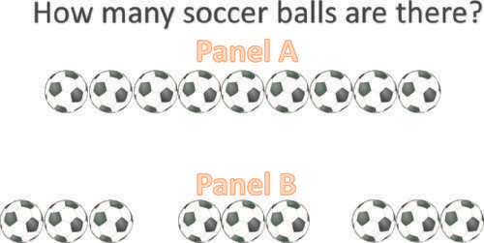
Hình 13.28 Sức Mạnh Của Giao Tiếp Hình Ảnh

Chương 13 Kinh doanh thông minh và kho dữ liệu 643

Trong vài thập kỷ qua, rất nhiều nghiên cứu đã được thực hiện trong trực quan hóa dữ liệu. Trực quan hóa dữ liệu đã phát triển để trở thành một ngành rất mạnh mẽ. Là một môn học, trực quan hóa dữ liệu có thể được nghiên cứu như một nhóm các kỹ thuật giao tiếp trực quan được sử dụng để khám phá và khám phá những hiểu biết sâu sắc về dữ liệu bằng cách áp dụng:
- Nhận dạng mẫu: xác định trực quan xu hướng, phân phối và mối quan hệ
- Nhận thức về không gian: Sử dụng kích thước và định hướng để so sánh và liên kết dữ liệu
- Tính thẩm mỹ: Sử dụng hình dạng và màu sắc để làm nổi bật và tương phản thành phần dữ liệu và các mối quan hệ
Nói chung, trực quan hóa dữ liệu sử dụng năm đặc điểm: hình dạng, màu sắc, kích thước, vị trí và nhóm/thứ tự để truyền đạt và làm nổi bật ý nghĩa của dữ liệu.
Khi được sử dụng đúng cách, trực quan hóa dữ liệu có thể kể câu chuyện đằng sau dữ liệu. Đây là một ví dụ khác sử dụng trực quan hóa dữ liệu để khám phá dữ liệu và nhanh chóng cung cấp một số thông tin chi tiết hữu ích về dữ liệu. Trong trường hợp này, chúng tôi sẽ sử dụng dữ liệu về tai nạn xe cộ của bang Iowa, có sẵn tại https://catalog.data.gov/. Tập dữ liệu chứa dữ liệu về các vụ tai nạn ô tô ở Iowa từ năm 2010 đến đầu năm 2015. Hình 13.29 chứa hình ảnh trực quan của tập dữ liệu này bằng Tableau.
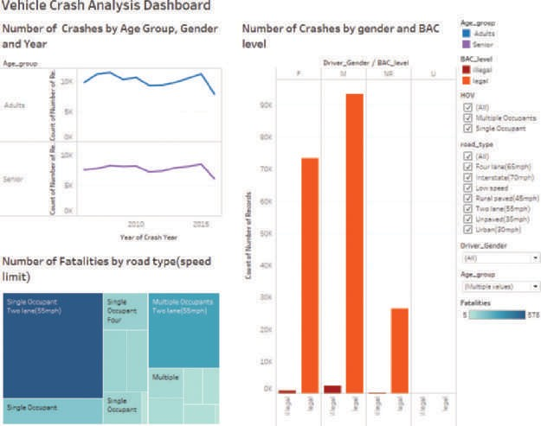


Hình 13.29 Phân Tích Sự Cố Xe
Ghi chú
Có một số nguồn tập hợp dữ liệu lớn công khai mà sinh viên có thể sử dụng để thực hành trực quan hóa. Một số nguồn phổ biến nhất là:
http://catalog.data.gov http://data.worldbank.org
http://aws.amazon.com/datasets http://usgovxml.com
https://data.medicare.gov http://www.faa.gov/data_research/ https://www.cdc.gov/nchs/data_access/ https://data.world/
Để biết một số ví dụ hay về trực quan hóa dữ liệu, hãy xem Centers for Disease Control, Prevention, Data Visualization Gallery tại https://www.cdc.gov/nchs/data-visualization/

644 Phần 4 Khái niệm cơ sở dữ liệu nâng cao

Hình ảnh trực quan này bao gồm ba biểu đồ (đường, thanh và bản đồ nhiệt) và các bộ lọc. Nhìn vào hình ảnh trực quan này, chúng ta có thể nhanh chóng xác định rằng một số lượng đáng kể các vụ tai nạn ô tô liên quan đến các phương tiện một người lái trên đường hai làn có giới hạn tốc độ là 55 dặm/giờ. Chúng ta cũng có thể thấy rằng phần lớn các vụ tai nạn không liên quan đến rượu bia. Cuối cùng, chúng tôi cũng có thể xác định rằng dường như có sự gia tăng nhẹ về số vụ va chạm xe cộ trong bốn năm qua. Cũng cần lưu ý rằng để thực hiện trực quan hóa, dữ liệu đã được xử lý và chuyển đổi trước đó—được trích xuất, định dạng, áp dụng công thức, v.v. Ví dụ: trong bộ dữ liệu này, chúng tôi đã sử dụng một số công thức để phân loại người lái xe là trẻ em, thanh thiếu niên. , người lớn hoặc người lớn tuổi; xác định xem mức BAC là hợp pháp hay bất hợp pháp; xác định một người hoặc nhiều người cư ngụ, v.v.
Như bạn có thể thấy trong các ví dụ này, trực quan hóa dữ liệu ngụ ý hiểu rõ về tập dữ liệu và miền của nó. Bạn không thể bắt đầu phân tích những gì bạn không hiểu. Do đó, sau khi bạn nhận được dữ liệu thô, bạn thường phải dành một chút thời gian để hiểu rõ vấn đề. Phần tiếp theo giới thiệu một số khái niệm cơ bản về chủ đề này.

13-9c Hiểu dữ liệu
Trước khi bắt đầu trực quan hóa dữ liệu, bạn phải hiểu dữ liệu. Cùng một dữ liệu có thể được trình bày theo nhiều cách. Một số cách đó có thể không phải là cách sử dụng dữ liệu hoặc công cụ phù hợp. Nói chung, có hai loại dữ liệu:
- Định tính: mô tả chất lượng của dữ liệu. Loại dữ liệu này có thể được chia thành hai loại phụ:
  - Danh nghĩa: Đây là dữ liệu có thể đếm được nhưng không được sắp xếp hoặc tổng hợp.
Ví dụ: giới tính (nam hoặc nữ); lớp sinh viên (cao học hoặc đại học).
  - Ordinal: Đây là dữ liệu có thể được đếm và sắp xếp nhưng không được tổng hợp. Ví dụ: đánh giá giáo viên của bạn (xuất sắc, giỏi, khá, kém), thu nhập gia đình bạn là bao nhiêu (dưới 20.000, 20.001 đến 40.000, 40.001 đến 60.000, 60.001 trở lên).
- Định lượng: mô tả các dữ kiện số hoặc phép đo dữ liệu. Loại dữ liệu này có thể được đếm, sắp xếp và tổng hợp. Các nhà thống kê gọi dữ liệu này là dữ liệu “khoảng và tỷ lệ”. Ví dụ về dữ liệu định lượng bao gồm tuổi, điểm trung bình, số vụ tai nạn, v.v.
Bạn có thể coi dữ liệu định tính là kích thước trên lược đồ hình sao và dữ liệu định lượng là dữ kiện của lược đồ hình sao. Điều này rất quan trọng vì nó có nghĩa là bạn phải sử dụng đúng loại hàm và thao tác với từng loại dữ liệu, bao gồm cả cách thích hợp để thể hiện nó một cách trực quan.
Như bạn đã học trước đây, trực quan hóa dữ liệu sử dụng các đặc điểm hình dạng, màu sắc, kích thước, vị trí và nhóm/thứ tự để biểu thị và làm nổi bật dữ liệu theo những cách nhất định. Cách bạn trực quan hóa dữ liệu kể một câu chuyện và có tác động đến người dùng cuối. Một số hình ảnh hóa dữ liệu có thể cung cấp những hiểu biết chưa biết và những hình ảnh khác có thể là một cách để thu hút sự chú ý đến một vấn đề. Hình 13.30 minh họa điểm này.
Như bạn có thể thấy trong Hình 13.30, Bảng A, đặc điểm chính của hình ảnh trực quan này là trục X của biểu đồ thanh nằm ở trên cùng thay vì ở dưới cùng của biểu đồ. Điều này được thực hiện có chủ đích, cùng với việc sử dụng màu đỏ, để tạo tiếng vang trực quan cho tiêu đề của bài thuyết trình.5 Tuy nhiên, bạn có thể sử dụng cùng một dữ

Chương 13 Kinh doanh thông minh và kho dữ liệu 645
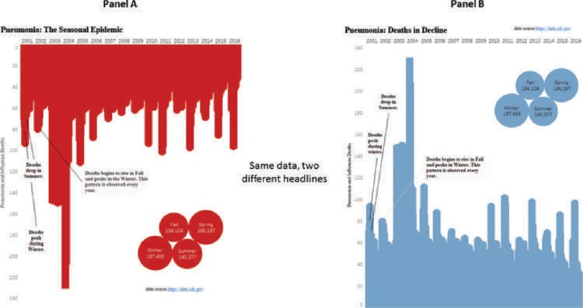
Hình 13.30 Hình Ảnh Thông Tin Có Thể Tác Động Ngoài Việc Trình Bày Dữ Liệu

liệu để vẽ biểu đồ thanh có trục X ở dưới cùng (Bảng B) , thay đổi màu của các thanh thành màu lam và nó sẽ có tác động khác đến câu chuyện mà bạn đang muốn truyền tải. Lưu ý rằng cùng một dữ liệu có thể kể hai câu chuyện khác nhau tùy thuộc vào cách trực quan hóa.


Ghi chú
Nếu bạn muốn tìm hiểu thêm về lĩnh vực trực quan hóa dữ liệu hấp dẫn, hãy cho tôi xem con số: Thiết kế bảng và đồ thị để khai sáng của Stephen Few và Hiển thị trực quan thông tin định lượng của Edward R. Tufte là những nơi tốt để bắt đầu.
Bản tóm tắt

- Business INTELLIGENCE (BI) là thuật ngữ chỉ một bộ ứng dụng toàn diện, gắn kết và tích hợp được sử dụng để nắm bắt, thu thập, tích hợp, lưu trữ và phân tích dữ liệu với mục đích tạo và trình bày thông tin để hỗ trợ quá trình ra quyết định kinh doanh.
- Hệ thống hỗ trợ ra quyết định (DSS) đề cập đến sự sắp xếp các công cụ vi tính hóa được sử dụng để hỗ trợ việc ra quyết định quản lý trong một doanh nghiệp. DSS là tiền thân ban đầu của các hệ thống BI thế hệ hiện tại.
- Dữ liệu vận hành không phù hợp để hỗ trợ ra quyết định. Từ quan điểm của người dùng cuối, dữ liệu hỗ trợ ra quyết định khác với dữ liệu vận hành ở ba lĩnh vực chính: khoảng thời gian, mức độ chi tiết và mức độ thứ nguyên.
- Kho dữ liệu là một tập hợp dữ liệu tích hợp, hướng theo chủ đề, thay đổi theo thời gian, không thay đổi, cung cấp hỗ trợ cho việc ra quyết định. Kho dữ liệu thường

5Ví dụ này được lấy cảm hứng từ một đồ họa thông tin nổi tiếng do Simon Scarr, Phó Giám đốc Đồ họa tại ThompsonReuters / Singapore, tạo ra để đánh dấu sự kết thúc của sự tham gia quân sự của Hoa Kỳ tại Iraq vào năm 2011. Xem http://www.simonscarr.com/iraqs-bloody -thu phí.

646 Phần 4 Khái niệm cơ sở dữ liệu nâng cao

là cơ sở dữ liệu chỉ đọc được tối ưu hóa để phân tích dữ liệu và xử lý truy vấn. Data mart là một tập hợp con kho dữ liệu một chủ đề nhỏ, cung cấp hỗ trợ ra quyết định cho một nhóm nhỏ người.
- Lược đồ hình sao là một kỹ thuật lập mô hình dữ liệu được sử dụng để ánh xạ dữ liệu hỗ trợ quyết định đa chiều vào cơ sở dữ liệu quan hệ để phân tích dữ liệu nâng cao. Lược đồ sao cơ bản có bốn thành phần: sự kiện, thứ nguyên, thuộc tính và phân cấp thuộc tính. Sự kiện là các phép đo hoặc giá trị số đại diện cho một khía cạnh hoặc hoạt động kinh doanh cụ thể. Thứ nguyên là các danh mục đủ điều kiện chung cung cấp các quan điểm bổ sung cho các sự kiện. Về mặt khái niệm, mô hình dữ liệu đa chiều được biểu diễn tốt nhất bằng một khối lập phương ba chiều. Các thuộc tính có thể được sắp xếp theo các hệ thống phân cấp được xác định rõ ràng, cung cấp một tổ chức từ trên xuống được sử dụng cho hai mục đích chính: cho phép tổng hợp và cung cấp phân tích dữ liệu truy sâu xuống và cuộn lên.
- Xử lý phân tích trực tuyến (OLAP) đề cập đến môi trường phân tích dữ liệu nâng cao hỗ trợ quá trình ra quyết định, lập mô hình kinh doanh và nghiên cứu hoạt động.
- Data analytics is a subset of BI functionality that provides advanced data analysis tools to extract knowledge from business data. Data analytics can be divided into explanatory and predictive analytics. Explanatory analytics focuses on discovering and explaining data characteristics and relationships. Predictive analytics focuses on creating models to predict future outcomes or events based on the existing data.
- Phân tích dữ liệu là một tập hợp con của chức năng BI cung cấp các công cụ phân tích dữ liệu nâng cao để trích xuất kiến thức từ dữ liệu kinh doanh. Phân tích dữ liệu có thể được chia thành phân tích giải thích và dự đoán. Phân tích giải thích tập trung vào việc khám phá và giải thích các đặc điểm và mối quan hệ của dữ liệu. Phân tích dự đoán tập trung vào việc tạo các mô hình để dự đoán kết quả hoặc sự kiện trong tương lai dựa trên dữ liệu hiện có.
- SQL đã được tăng cường với các chức năng phân tích hỗ trợ xử lý kiểu OLAP và tạo dữ liệu.
- Trực quan hóa dữ liệu cung cấp các biểu diễn trực quan về dữ liệu giúp nâng cao khả năng hiểu ý nghĩa của dữ liệu của người dùng.

KEY TERMS

attribute hierarchy business intelligence (BI) cube cache
dashboard data analytics data cube data mart data mining
data visualization data warehouse
decision support system (DSS)
dimension tables dimensions drill down
explanatory analytics
extraction, transformation, and loading (ETL)
fact table facts governance
key performance indicator (kPI)
master data management (MDM)
materialized view metrics multidimensional database
management system
(MDBMS)
multidimensional online analytical processing (MOLAP)
online analytical processing (OLAP)
partitioning periodicity portal
predictive analytics
relational online analytical processing (ROLAP)
replication roll up
slice and dice snowflake schema sparsity
star schema
very large database (VLDB)

Chương 13 Kinh doanh thông minh và kho dữ liệu 647
Review Questions

- business intelligence là gì? Đưa ra một số ví dụ gần đây về việc sử dụng BI, sử dụng Internet để được hỗ trợ. Các công ty đã tìm thấy những lợi ích BI nào?
- Mô tả khung BI. Minh họa sự phát triển của BI.
- Hệ thống hỗ trợ ra quyết định là gì và chúng đóng vai trò gì trong môi trường kinh doanh?
- Giải thích cách các thành phần chính của kiến trúc BI tương tác để tạo thành một hệ thống. Mô tả sự phát triển của các định dạng phổ biến thông tin BI.
- Đâu là sự khác biệt phù hợp nhất giữa dữ liệu vận hành và dữ liệu hỗ trợ ra quyết định?
- Kho dữ liệu là gì và các đặc điểm chính của nó là gì? Nó khác với một siêu thị dữ liệu như thế nào?
- Đưa ra ba ví dụ về các vấn đề có thể xảy ra khi dữ liệu vận hành được tích hợp vào kho dữ liệu.
Sử dụng tình huống sau đây để trả lời Câu hỏi 8–14.
Khi làm việc với tư cách là nhà phân tích cơ sở dữ liệu cho một tổ chức bán hàng quốc gia, bạn được yêu cầu tham gia nhóm dự án kho dữ liệu của tổ chức đó.
- PChuẩn bị một bản tóm tắt cấp cao về các yêu cầu chính để đánh giá các sản phẩm DBMS cho kho dữ liệu.
- Nhóm dự án kho dữ liệu của bạn đang tranh luận về việc có nên tạo nguyên mẫu kho dữ liệu trước khi triển khai hay không. Các thành viên nhóm dự án đặc biệt quan tâm đến sự cần thiết phải có một số kỹ năng lưu trữ dữ liệu trước khi triển khai kho dữ liệu toàn doanh nghiệp. Bạn muốn giới thiệu gì? Giải thích các khuyến nghị của bạn.
- Giả sử rằng bạn đang bán ý tưởng kho dữ liệu cho người dùng của mình. Làm thế nào bạn sẽ xác định phân tích dữ liệu đa chiều cho họ? Làm thế nào bạn sẽ giải thích lợi thế của nó cho họ?
- Nhóm dự án kho dữ liệu đã mời bạn cung cấp tổng quan về OLAP. Các thành viên của nhóm đặc biệt quan tâm đến các yêu cầu kiến trúc máy khách/máy chủ OLAP và cách OLAP sẽ phù hợp với môi trường hiện có. Công việc của bạn là giải thích các thành phần và cấu trúc máy khách/máy chủ OLAP chính.
- Một trong những nhà cung cấp của bạn khuyến nghị sử dụng MDBMS. Làm thế nào bạn sẽ giải thích khuyến nghị này cho người lãnh đạo dự án của bạn?
- Nhóm dự án đã sẵn sàng đưa ra quyết định cuối cùng, lựa chọn giữa ROLAP và MOLAP. Điều gì nên là cơ sở cho quyết định này? Tại sao?
- Dự án kho dữ liệu đang trong giai đoạn thiết kế. Giải thích cho các nhà thiết kế đồng nghiệp của bạn cách bạn sẽ sử dụng lược đồ sao trong thiết kế.
- Thảo luận ngắn gọn về các kiểu kiến trúc OLAP có và không có dữ liệu.
- OLAP là gì và đặc điểm chính của nó là gì?
- Giải thích ROLAP, và liệt kê những lý do bạn khuyến nghị sử dụng nó trong môi trường cơ sở dữ liệu quan hệ.
- Giải thích việc sử dụng các sự kiện, kích thước và thuộc tính trong lược đồ hình sao.

648 Phần 4 Khái niệm cơ sở dữ liệu nâng cao

- Giải thích các hình khối đa chiều và mô tả kỹ thuật cắt lát và xúc xắc phù hợp với mô hình này như thế nào.
- Trong ngữ cảnh lược đồ hình sao, phân cấp thuộc tính và cấp độ tổng hợp là gì và mục đích của chúng là gì?
- Thảo luận về các kỹ thuật cải thiện hiệu suất phổ biến nhất được sử dụng trong lược đồ hình sao.
- Phân tích dữ liệu là gì? Xác định ngắn gọn phân tích giải thích và dự đoán.
- Mô tả và đối chiếu trọng tâm của khai thác dữ liệu và phân tích dự đoán. Đưa ra vài ví dụ.
- Khai thác dữ liệu hoạt động như thế nào? Thảo luận về các giai đoạn khác nhau trong quá trình khai phá dữ liệu.
- Mô tả các đặc điểm của phân tích dự đoán. Tác động của Dữ liệu lớn trong phân tích dự đoán là gì?
- Mô tả trực quan hóa dữ liệu. Mục tiêu của trực quan hóa dữ liệu là gì?
- Có phải trực quan hóa dữ liệu chỉ hữu ích khi được sử dụng với Dữ liệu lớn? Giải thích và mở rộng.
- As a discipline, data visualization can be studied as used to explore and discover data insights by applying: , and
.
- Mô tả các loại dữ liệu khác nhau và cách chúng ánh xạ tới lược đồ hình sao và phân tích dữ liệu. Cho một số ví dụ về các kiểu dữ liệu khác nhau.
- Trực quan hóa dữ liệu sử dụng năm đặc điểm dữ liệu đồ họa nào để làm nổi bật và đối chiếu các phát hiện dữ liệu và truyền tải một câu chuyện?

Problems


  - Giám đốc phòng thí nghiệm máy tính của trường đại học theo dõi việc sử dụng phòng thí nghiệm, được đo bằng số lượng sinh viên sử dụng phòng thí nghiệm. Chức năng này rất quan trọng cho mục đích lập ngân sách. Giám đốc phòng thí nghiệm máy tính giao cho bạn nhiệm vụ phát triển kho dữ liệu để theo dõi số liệu thống kê sử dụng phòng thí nghiệm. Các yêu cầu chính đối với cơ sở dữ liệu này là:
Online Content
Cơ sở dữ liệu được sử dụng cho các vấn đề sau đây có sẵn tại www.cengagebrain.com (xem danh sách các tệp dữ liệu ở đầu chương). Dữ liệu cho Bài toán 2 được lưu trữ ở định dạng MicrosoftExceltạiwww.cengagebrain.com.Têntệp bảng tính là Ch13_P2.xls.
    - Hiển thị tổng số người dùng theo các khoảng thời gian khác nhau.
    - Hiển thị số lượng sử dụng theo khoảng thời gian, theo chuyên ngành và theo phân loại học sinh.
    - So sánh việc sử dụng cho các chuyên ngành khác nhau và các học kỳ khác nhau.
Sử dụng cơ sở dữ liệu Ch13_P1.mdb, bao gồm các bảng sau:
    - USELOG chứa dữ liệu truy cập phòng thí nghiệm của sinh viên.
    - STUDENT là bảng thứ nguyên chứa dữ liệu sinh viên.
Với ba yêu cầu trước đó và sử dụng dữ liệu Ch13_P1.mdb, hãy hoàn thành các bài toán sau:
- Xác định các sự việc chính cần phân tích. (Gợi ý: Những dữ kiện này trở thành nguồn để thiết kế bảng dữ kiện.)
- Xác định và mô tả các kích thước phù hợp. (Gợi ý: Các kích thước này trở thành nguồn để thiết kế các bảng kích thước.)

Chương 13 Kinh doanh thông minh và kho dữ liệu 649

- Vẽ lược đồ sao sử dụng phòng thí nghiệm, sử dụng cấu trúc thực tế và thứ nguyên mà bạn đã xác định trong Problems 1a và 1b.
- Xác định các thuộc tính cho mỗi kích thước trong Vấn đề 1b.
- Đề xuất các hệ thống phân cấp thuộc tính phù hợp
- Triển khai thiết kế kho dữ liệu của bạn, sử dụng lược đồ hình sao bạn đã tạo trong Bài toán 1c và các thuộc tính bạn đã xác định trong Bài toán 1d.
- Tạo các báo cáo sẽ đáp ứng các yêu cầu được liệt kê trong phần giới thiệu của vấn đề này.
  - Victoria Ephanor quản lý một công ty phân phối sản phẩm nhỏ. Bởi vì công việc kinh doanh đang phát triển nhanh chóng, cô ấy nhận ra rằng đã đến lúc phải quản lý nguồn thông tin rộng lớn để giúp định hướng cho sự tăng trưởng đang tăng tốc. Ephanor, người quen thuộc với phần mềm bảng tính, hiện đang thuê một lực lượng bán hàng gồm bốn người. Cô ấy yêu cầu bạn phát triển một nguyên mẫu ứng dụng kho dữ liệu cho phép cô ấy nghiên cứu số liệu bán hàng theo năm, khu vực, nhân viên bán hàng và sản phẩm. (Nguyên mẫu này sẽ được sử dụng làm cơ sở cho cơ sở dữ liệu kho dữ liệu trong tương lai.)
Sử dụng dữ liệu được cung cấp trong tệp Ch13_P2.xls, hãy hoàn thành bảy vấn đề sau:
- Xác định các thành phần bảng thực tế phù hợp.
- Xác định các bảng chiều thích hợp.
- Vẽ lược đồ hình sao cho kho dữ liệu này.
- Xác định các thuộc tính cho các bảng thứ nguyên sẽ được yêu cầu để giải quyết vấn đề này.
- Sử dụng Microsoft Excel hoặc bất kỳ chương trình bảng tính nào khác có thể tạo bảng tổng hợp, hãy tạo bảng tổng hợp để hiển thị doanh số bán hàng theo sản phẩm và theo khu vực. Người dùng cuối phải có khả năng chỉ định hiển thị doanh số cho bất kỳ năm nào. Đầu ra mẫu được hiển thị trong bảng tổng hợp đầu tiên trong Hình P13.2E.
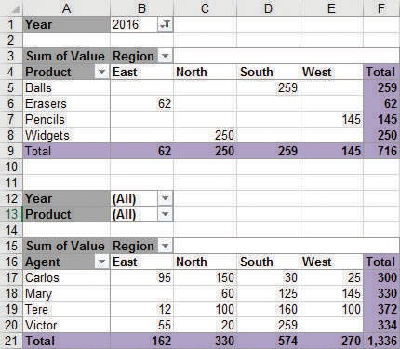
HÌNH P13.2E SỬ DỤNG BẢNG PIVOT

650 Phần 4 Khái niệm cơ sở dữ liệu nâng cao

- Sử dụng Vấn đề 2e làm cơ sở, hãy thêm bảng tổng hợp thứ hai (xem Hình P13.2E) để hiển thị doanh số theo nhân viên bán hàng và theo khu vực. Người dùng cuối phải có thể chỉ định doanh số bán hàng cho một năm nhất định hoặc cho tất cả các năm và cho một sản phẩm nhất định hoặc cho tất cả các sản phẩm.
- Tạo biểu đồ thanh 3D để hiển thị doanh số theo nhân viên bán hàng, theo sản phẩm và theo khu vực. (Xem đầu ra mẫu trong Hình P13.2G.)

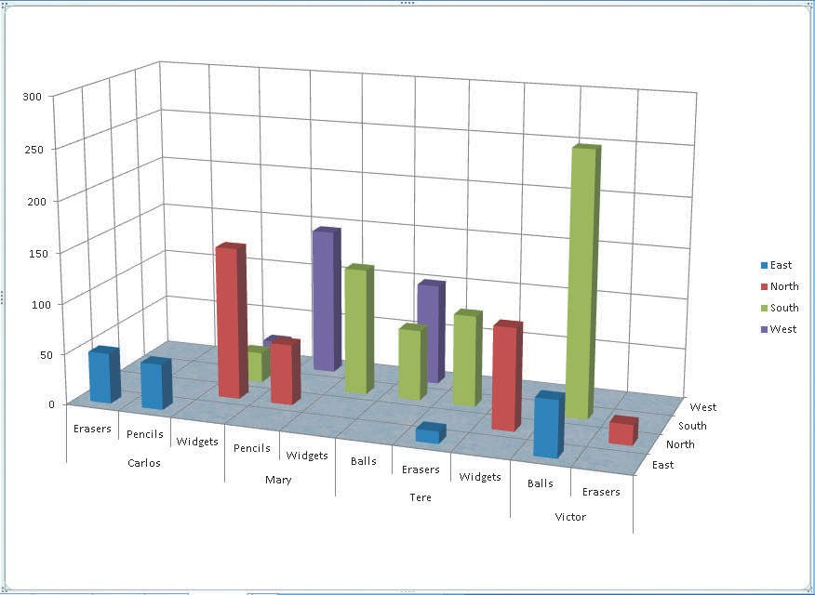
HÌNH P13.2G BIỂU ĐỒ THANH 3D THỂ HIỆN MỐI QUAN HỆ GIỮA ĐẠI LÝ, SẢN PHẨM VÀ KHU VỰC

  - David Suker, người quản lý hàng tồn kho của một công ty nghiên cứu tiếp thị, muốn nghiên cứu việc sử dụng nguồn cung cấp trong các phòng ban khác nhau của công ty. Suker đã nghe nói rằng bạn của anh ấy, Victoria Ephanor, đã phát triển một mô hình kho dữ liệu dựa trên bảng tính mà cô ấy sử dụng để phân tích dữ liệu bán hàng (xem Vấn đề 2). Suker quan tâm đến việc phát triển một mô hình kho dữ liệu như của Ephanor để có thể phân tích các đơn đặt hàng theo bộ phận và theo sản phẩm. Anh ấy sẽ sử dụng Microsoft Access làm DBMS kho dữ liệu và Microsoft Excel làm công cụ phân tích.
- Xây dựng lược đồ sao thứ tự.
- Xác định các thuộc tính kích thước phù hợp.
- Xác định các hệ thống phân cấp thuộc tính cần thiết để hỗ trợ mô hình.
- Phát triển báo cáo chéo bảng trong Microsoft Access, sử dụng biểu đồ thanh 3D để hiển thị đơn đặt hàng theo sản phẩm và theo bộ phận. (Đầu ra mẫu được hiển thị trong Hình P13.3.)

Chương 13 Kinh doanh thông minh và kho dữ liệu 651
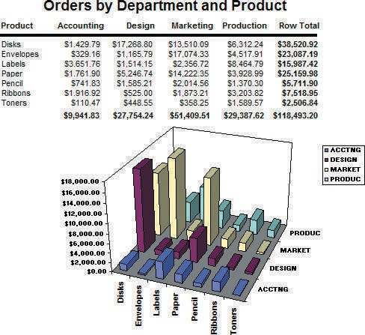
HÌNH P13.3 BÁO CÁO CHÉO: ĐƠN HÀNG THEO SẢN PHẨM VÀ BỘ PHẬN
  - ROBCOR, có dữ liệu mẫu được chứa trong cơ sở dữ liệu có tên Ch13_P4.mdb, cung cấp dịch vụ cho thuê hàng không “theo yêu cầu” sử dụng kết hợp nhiều loại máy bay và máy bay khác nhau. Vì ROBCOR đã phát triển nhanh chóng nên chủ sở hữu của nó đã thuê bạn làm người quản lý cơ sở dữ liệu đầu tiên của nó. Cơ sở dữ liệu của công ty, được phát triển bởi một nhóm tư vấn bên ngoài, đã sẵn sàng để giúp quản lý tất cả các hoạt động của công ty. Nhiệm vụ quan trọng đầu tiên của bạn là phát triển một hệ thống hỗ trợ ra quyết định để phân tích dữ liệu điều lệ. (Xem lại hoạt động của công ty trong Vấn đề 24–31 của Chương 3, Mô hình Cơ sở dữ liệu Quan hệ.) Người quản lý hoạt động thuê chuyến muốn có thể phân tích dữ liệu thuê chuyến như chi phí, số giờ bay, nhiên liệu sử dụng và doanh thu. Cô ấy cũng muốn có thể xem chi tiết theo phi công, loại máy bay và khoảng thời gian.

Với những yêu cầu đó, hãy hoàn thành những điều sau đây:
Online Content
The script files used to populate the Ch13-SaleCo-DW data- base are available at www.cengagebrain.com. The script files are avail- able in Oracle, MySQL, and SQL Server formats. MS Access does not have SQL support for the complex grouping required.
- Tạo lược đồ hình sao cho dữ liệu điều lệ.
- Xác định kích thước và thuộc tính cho lược đồ hình sao của hoạt động thuê tàu.
- Xác định các phân cấp thuộc tính cần thiết.
- Triển khai thiết kế kho dữ liệu bằng cách sử dụng các thành phần thiết kế mà bạn đã phát triển trong Bài toán 4a–4c.
- Tạo các báo cáo để minh họa rằng kho dữ liệu của bạn đáp ứng các yêu cầu thông tin đã chỉ định.
Sử dụng dữ liệu được cung cấp trong cơ sở dữ liệu Ch13-SaleCo-DW, giải quyết các vấn đề sau. (Gợi ý: Trong Bài toán 5–11, hãy sử dụng lệnh ROLLUP.)

652 Phần 4 Khái niệm cơ sở dữ liệu nâng cao

  - Lệnh SQL nào để liệt kê tổng doanh số theo khách hàng và theo sản phẩm, với tổng phụ theo khách hàng và tổng lớn cho tất cả doanh số bán sản phẩm? Hình P13.5 hiển thị kết quả viết tắt của truy vấn.
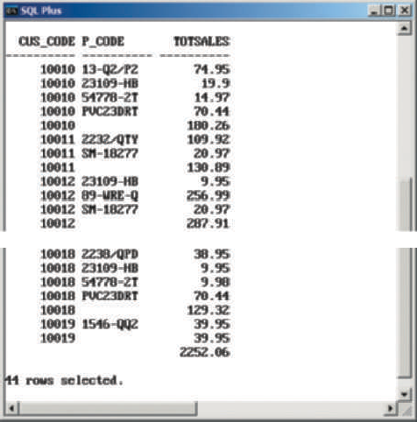
Some records omitted in output shown
HÌNH P13.5 VẤN ĐỀ 5 KẾT QUẢ VIẾT TẮT

  - Lệnh SQL nào để liệt kê tổng doanh số bán hàng theo khách hàng, tháng và sản phẩm, với tổng phụ theo khách hàng và theo tháng và tổng cộng cho tất cả doanh số bán sản phẩm? Hình P13.6 hiển thị kết quả viết tắt của truy vấn.
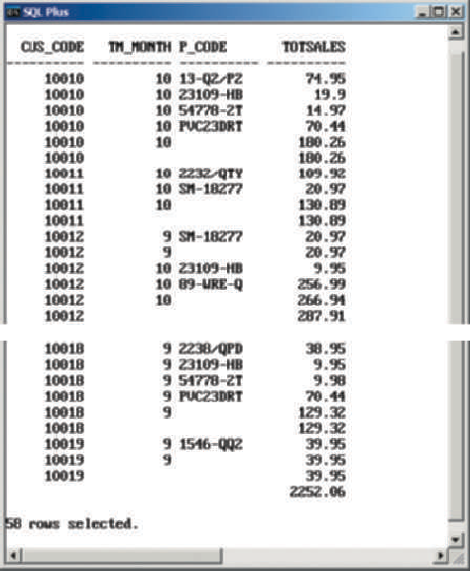
Some records omitted in output shown
FIGURE P13.6 PROBLEM 6 ABBREVIATED RESULT

Chương 13 Kinh doanh thông minh và kho dữ liệu 653

  - Lệnh SQL để liệt kê tổng doanh số theo khu vực và khách hàng, với tổng phụ theo khu vực và tổng lớn cho tất cả doanh số là gì? Hình P13.7 hiển thị kết quả của truy vấn.

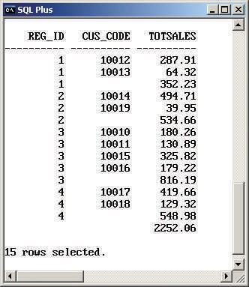
HÌNH P13.7 BÀI TOÁN 7 KẾT QUẢ

  - Lệnh SQL để liệt kê tổng doanh số theo tháng và danh mục sản phẩm, với tổng phụ theo tháng và tổng lớn cho tất cả doanh số là gì? Hình P13.8 hiển thị kết quả của truy vấn.

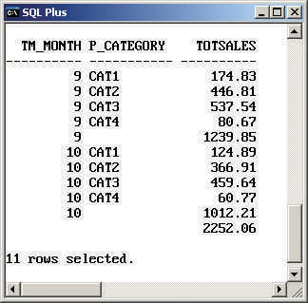
HÌNH P13.8 BÀI 8 KẾT QUẢ

654 Phần 4 Khái niệm cơ sở dữ liệu nâng cao

  - Lệnh SQL để liệt kê số lượng bán sản phẩm (số hàng) và tổng doanh số theo tháng, với tổng phụ theo tháng và tổng lớn cho tất cả doanh số là gì? Hình P13.9 hiển thị kết quả của truy vấn.

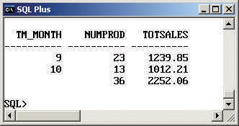
HÌNH P13.9 VẤN ĐỀ 9 KẾT QUẢ

  - Lệnh SQL để liệt kê số lượng bán sản phẩm (số hàng) và tổng doanh số theo tháng và danh mục sản phẩm, với tổng phụ theo tháng và danh mục sản phẩm và tổng cộng cho tất cả doanh số là gì? Hình P13.10 hiển thị kết quả của truy vấn.

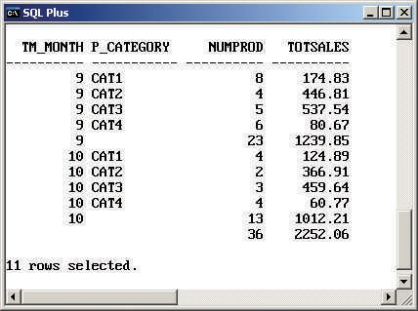
HÌNH P13.10 BÀI TOÁN 10 KẾT QUẢ

  - Lệnh SQL nào để liệt kê số lượng bán sản phẩm (số hàng) và tổng doanh số bán hàng theo tháng, danh mục sản phẩm và sản phẩm, với tổng phụ theo tháng và danh mục sản phẩm và tổng cộng cho tất cả doanh số bán hàng? Hình P13.11 hiển thị kết quả của truy vấn.

Chương 13 Kinh doanh thông minh và kho dữ liệu 655
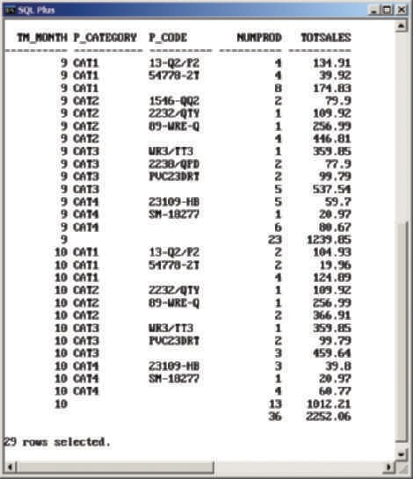
HÌNH P13.11 BÀI TOÁN 11 KẾT QUẢ

  - Sử dụng câu trả lời cho Bài toán 10 làm cơ sở, bạn sẽ cần lệnh gì để tạo ra kết quả tương tự nhưng có tổng phụ trong tất cả các cột? (Gợi ý: Sử dụng lệnh CUBE.) Hình P13.12 hiển thị kết quả của truy vấn.
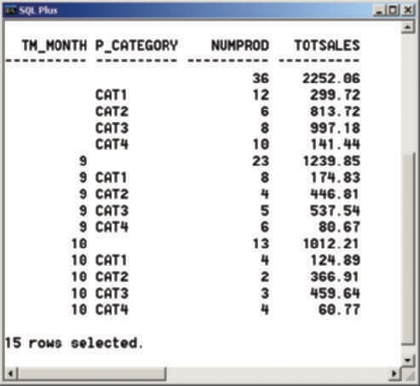
HÌNH P13.12 BÀI TOÁN 12 KẾT QUẢ

  - Tạo bản trình bày phân tích và trực quan hóa dữ liệu của riêng bạn. Mục đích của dự án này là để bạn tìm kiếm một bộ dữ liệu có sẵn công khai bằng cách sử dụng Internet và tạo bản trình bày của riêng bạn bằng cách sử dụng những gì bạn đã học được trong chương này.

656 Phần 4 Khái niệm cơ sở dữ liệu nâng cao

- Tìm kiếm tập dữ liệu mà bạn có thể quan tâm và tải xuống. Một số ví dụ về các nguồn tập hợp dữ liệu công khai là (xem thêm Ghi chú ở trang 643):
  - http://www.data.gov
  - http://data.worldbank.org
  - http://aws.amazon.com/datasets
  - http://usgovxml.com/
  - https://data.medicare.gov/
  - http://www.faa.gov/data_research/
- Sử dụng bất kỳ công cụ nào bạn có để phân tích dữ liệu. Bạn có thể sử dụng các công cụ như MS Excel Pivot Tables, Pivot Charts hoặc các công cụ miễn phí khác như bảng Google Fusion, bản dùng thử miễn phí Tableau, IBM Many Eyes, v.v.
- Tạo một bản trình bày ngắn để giải thích một số phát hiện của bạn (nguồn dữ liệu là gì, dữ liệu đến từ đâu, dữ liệu đại diện cho điều gì, v.v.)


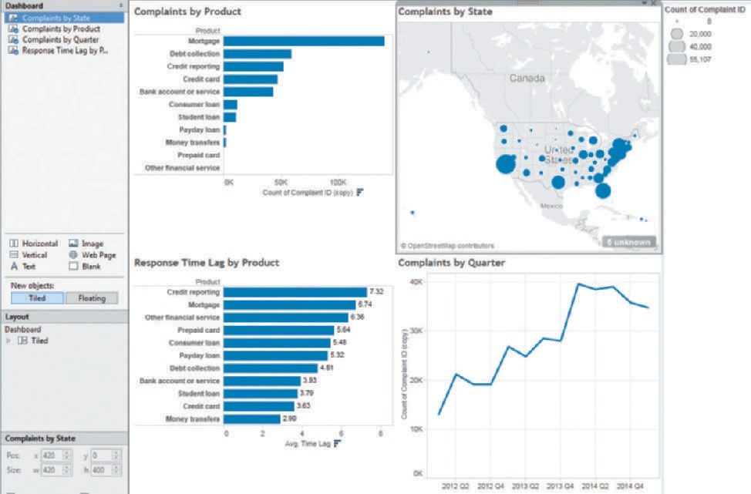
Ghi chú
Hình ảnh trực quan trong Hình P13.13 được tạo bằng tập dữ liệu được tải xuống từ một trong các nguồn công khai được liệt kê ở trên. Một phiên bản dùng thử của Tableau đã được sử dụng để tạo trực quan hóa. Ví dụ đơn giản này minh họa kiểu phân tích nhanh mà bạn có thể thực hiện cho dự án này.
Source: Tableau
HÌNH P13.13 VÍ DỤ TRỰC QUAN SỬ DỤNG TABLEAU

